

나라재정 보기

|  |  |  |
| --- | --- | --- |
| 12 | 2023 December | 재정칼럼 |
| 2023년 재정 회고: 정권 변동과 정책 표류 |
| Vol. 84 |
| 재정과 정책 관점에서 본 2023년 재정 회고: |

저출산·고령화 지원을 위한 정책설계

2023년, 국고보조금제도와   
  
국고보조사업의 쟁점:   
  
균형발전과 지방소멸 대응사업 중심으로

현실 속 재정제도 이야기

분배에 대하여(2):   
  
사회보험과 사회복지지출(SOCX)



**CONTENTS**

2023 DECEMBER   
Vol. 84

재정**INSIGHT**

**04**

**재정칼럼**  
2023년 재정 회고:  
정권 변동과 정책 표류  
이원희 한경국립대학교 총장

재정과 정책 관점에서 본 2023년 재정 회고:  
저출산·고령화 지원을 위한 정책설계  
김영미 한국정책학회장(상명대학교 교수)

2023년, 국고보조금제도와 국고보조사업의 쟁점:  
균형발전과 지방소멸 대응사업 중심으로  
이재원 한국지방재정학회장(부경대학교 교수)





발행처  
한국재정정보원

주소  
[04637] 서울특별시 중구 퇴계로 10, 메트로타워

전화  
02-6908-8200

|  |  |
| --- | --- |
| 팩스 02-6312-8959  홈페이지 www.fis.kr  발행인 박용주 한국재정정보원장  문의 재정정보분석센터 | 02-6908-8559  제작 ㈜ 케이에스센세이션 | 02-761-0031 |  |

FISCAL INFORMATION   
 BULLETIN

재정 **NOW** 재정 **STORY**

**20**  **40**   
**숫자로 보는 나라재정** **현실 속 재정제도 이야기**  
 분배에 대하여(2): 사회보험과 사회복지지출(SOCX) **22**   
**키워드 재정** **46**   
방역 **재정, 그땐 그랬지**  
 긴축정책에 대한 요구와   
**26**  「1957년도 재정안정계획」의 역사적 시사점**해외재정동향**  
주요국 및 국제기구 재정동향 **54**   
 **경제학자가 풀어낸 인문학**  
 기술 발달은 일부 승자독식 도시에서 이루어진다

**58**   
**재정원 소통광장**

**60**   
**문화로 보는 재정 이야기**

**62**   
**재정 캘린더**

**64**   
**한국재정정보원 소식**

**65**   
**애독자 코너**

 

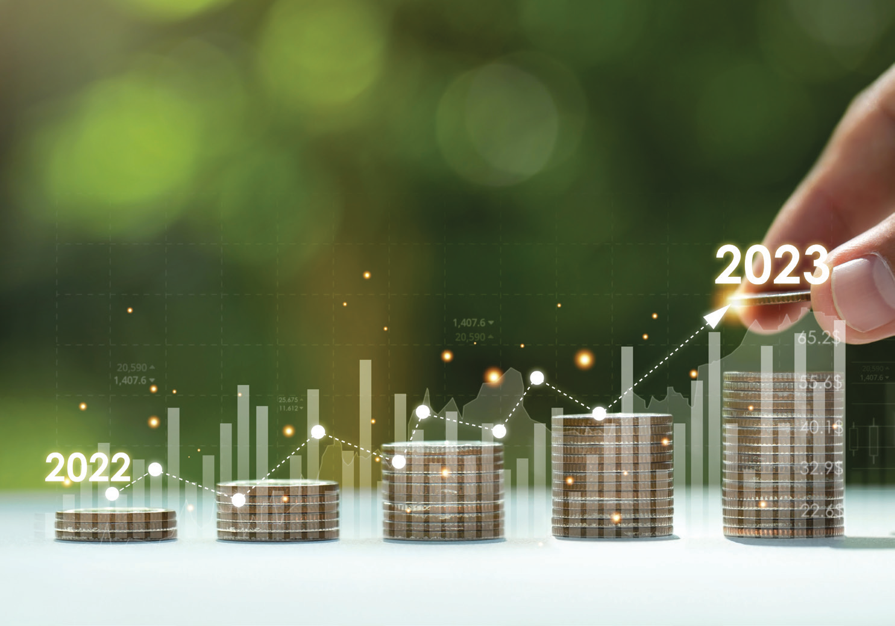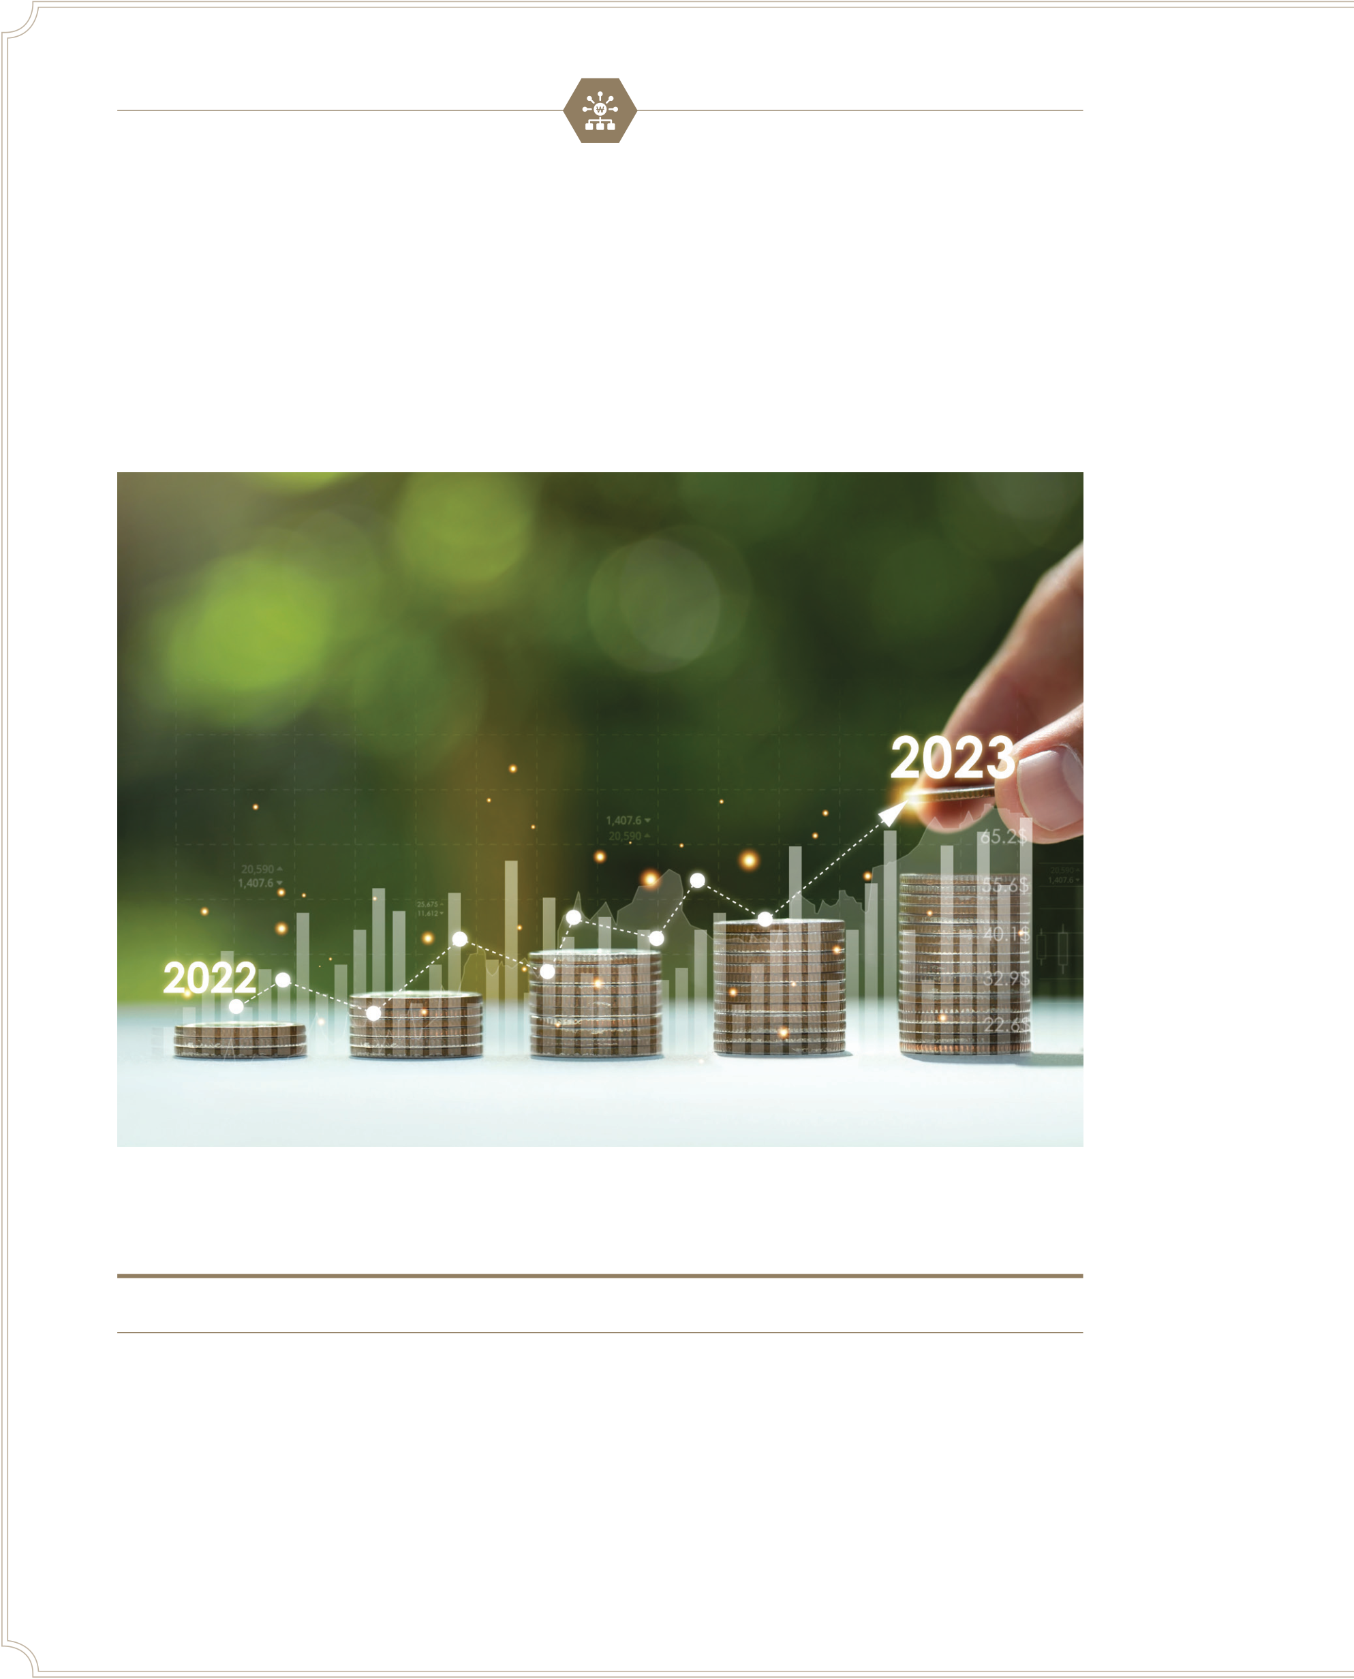

재정 INSIGHT  
재정칼럼

2023년 재정 회고

- 정권 변동과 정책 표류 -

**이원희** 한경국립대학교 총장

I. 정권변동기의 예산 집행

1. 정치 갈등과 예산 표류  
2022년 5월의 취임식으로 윤석열 정부가 시작되었다. 예산의 관점에서 보면 새로운 정부가 시작되었지만, 2022년 예산은 이미 2021년 문재인 정부가 만들어 둔 예산을 집행하는 시기였다. 윤석열 정부의 색깔이 드러나는 예산은 2023년 예산을 편성하면서 시작되었다. 따라서 2023년은 2022년의 예산집행과 2024년의 예산편성이 혼재된 예산의 혼돈 시기였다.

4

원전과 신재생에너지의 논쟁, 지방정부 지원을 위한 지역사랑상품권 사업, R&D 지원, 권력기관 특수 활동비 등을 둘러싼 정치 대립은 정책 갈등으로 이어졌고, 예산 집행과 편성을 표류시키는 요인이 되었다.

2. 이념과 예산  
민주당과 공화당의 양당 체제로 운영되는 미국에서는 ‘Butter or Gun?’이라는 논쟁이 있다. 진보당인 민주당이 집권하면 복지비를 증대시키고, 보수당인 공화당이 집권하면 국방비를 증대시키기 때문에 시계열을 분석하면 재정 구조에서 상충관계가 발생한다는 주장이다. 우리나라도 보수 성향의 정권과 진보 성향의 정권이 교체하는 과정에서 복지비에 대한 관점의 대립 경향을 보이고 있다. 자본주의 경제의 발전 과정에서 저소득층에 대한 지원은 불가피하지만, 이에 대해 대립되는 시각이 있다. 자칫 현금을 살포하다 보면 재정 지출은 증가하지만, 재분배의 효과성은 부족하다는 것이다. 그리고 자격에 따른 지원을 하다 보면 경직적인 재정 증가로 이어진다는 것이다. 최근 재정 지출에서 복지비가 전체 예산의 1/3을 차지하는 수준에서 복지비의 양적 증가가 아니라, 전달체계를 점검하는 등 효과성 제고를 위한 노력이 병행되어야 한다는 논리에 힘이 실리고 있다.

Ⅱ. 2023년의 주요 재정 쟁점

1. 세수 결손  
2023년의 최대 이슈는 세수 결손이었다. 코로나19가 확산되던 2021년과 2022년에도 부동산 시장의 호조 및 반도체 관련 영업 실적 개선으로 초과 세수가 발생했고, 예산 증가의 호황을 누렸다. 그러나 부동산 과열기를 막으면서 시작된 자산시장의 부진과 기업영업실적의 급격한 감소세로 2023년에는 60조원의 세수 결손이 나타났다. 정치학에서는 보수당의 정책으로 시장경제 활성화, 복지정책 축소, 규제 개혁, 조세 감축을 제시한다. 세수 결손은 단순히 세수 예측의 문제가 아니라, 향후 정부의 역할에 대한 재정립의 과제를 제시한다.

2. 재정 위기론과 표류하는 재정준칙  
세수 호황을 누렸던 문재인 정부에서 국가채무와 통합재정수지가 쟁점이 되었다. 정부 지출의 증가가 급격했다는 것을 의미한다. 2017년에 660조원으로 GDP 대비 36.0%이던 국가채무가 2022년 기준으로 1,067.7조원으로 증가하고 49.4%가 되었다, 60%를 넘기지는 말자는 재정준칙 도입 논쟁이 다시 확산된 계기였다. 재정준칙은 이명박 정부에서 제시되었으나 아직 국회에서 계류 중이다.

5

재정 INSIGHT  
재정칼럼

통합재정수지는 2017년에 +13.7조원이었으나, 점차 줄기 시작하여 2020년 –71.2조원, 2021년 –30.4조원, 2022년 –64.6조원이 되었다. 총수입 보다 총지출이 많기 때문이다. 2017년에 400.5조원 수준이던 예산이 2022년에 607.7조원이 되었으니 5년 동안에 51.7%가 증가한 것이다. 코로나19를 지나면서 경기 활성화를 위한 재정의 역할이 강화되는 과정이었다는 주장도 이해된다. 그러나 향후 재정의 정상화를 위한 과도기에 금단 현상을 극복하는 노력이 필요할 것이다.

3. 구조조정의 노력과 전략 부족  
2023년에 재정 재구조화를 위한 노력은 국고보조금 축소와 R&D 감축에서 촉발되었다. 로이(T. Lowi) 교수는 정책을 유형화하면서 사회의 특정 부문이나 집단에게 정부가 직접적으로 재화와 서비스를 제공하는 정책으로 분배 정책을 정의하고 국유지 불하, 사회간접자본 구축, 개인에게 지원하는 보조금, 기관에게 지원되는 육성 자금이나 R&D 지원 등을 제시하였다. 그리고 이러한 지원을 통해 정치적 지지를 확보하기 때문에 선심정치(pork barrel politics)가 발생하고 수혜자들 사이에서도 일종의 단합과 연합(log rolling)이 발생할 우려가 있다고 지적한다.

또한 우리의 상황을 진단하기에 매우 좋은 분석 틀을 제시한다. 국고보조금의 경우 코로나19로 초래된 경제 위기를 극복하고 개인과 소상공인 지원을 위한 지원금으로 급격하게 증가되었다. 자치단체 보조가 2019년 대비 2022년에는 35% 그리고 민간보조가 10.9% 증가하였다. 이를 극복하기 위해서는 급격한 증가 과정에서 발생한 한시적인 사업을 추출하고 비효율적인 사업을 분석하는 노력이 선행되어야 하고 이를 공론했어야 했다. 증가했으니 감소시킨다는 양적인 접근으로는 정치적 지지를 확보하기 어렵다. 2023년에 원론적으로 찬성하면서도 다양한 집단의 반발에 직면한 이유이다.

<표 1> **국고보조금의 규모 추이**

|  |  |  |  |  |  |  |  |  |  |  |
| --- | --- | --- | --- | --- | --- | --- | --- | --- | --- | --- |
| |  | | --- | | **구분** |   보조금 규모 | | |  | | --- | | **2019** |   77.9조원 | |  | | --- | | **2020** |   86.9조원 | |  | | --- | | **2021** |   97.9조원 | |  | | --- | | **2022** |   102.3조원 |
|  | 자치단체 보조 | 58.8조원 | 65.6조원 | 74.8조원 | 79.4조원 |
| 민간보조 | 19.1조원 | 21.1조원 | 23.1조원 | 22.9조원 |

자료: 국회예산정책처(2023). 2024년 예산안 주요 사업 분석

마찬가지로 R&D 예산도 2012년 16조원에서 2022년 29.8조원으로 10년 사이에 13조원이 대폭 증가했다. 특히 전년도 대비 2020년에는 18% 증가, 2021년에는 13%의 증가를 보이고 있다. 급격한 증가의 과정에서 효율성이 낮은 사업이 포함되지 않았는지 성과를 확인하

6



고, 과제의 구성을 조정하는 분석을 통해 충분한 논거를 마련하여 공론화가 선행되어야 했다. 일률적으로 총규모의 삭감치를 제시하고, 이에 인건비를 축소하고 과제 숫자를 줄이는 접근은 반발을 유발할 수밖에 없었다.

<표 2> **R&D 예산 규모 추이**

|  |  |  |  |  |  |  |  |  |  |  |  |  |  |  |  |  |  |  |  |  |  |  |
| --- | --- | --- | --- | --- | --- | --- | --- | --- | --- | --- | --- | --- | --- | --- | --- | --- | --- | --- | --- | --- | --- | --- |
| 예산  규모 | |  | | --- | | **2012** |   16.0 | |  | | --- | | **2013** |   16.9 | |  | | --- | | **2014** |   17.8 | |  | | --- | | **2015** |   18.9 | |  | | --- | | **2016** |   19.1 | |  | | --- | | **2017** |   19.5 | |  | | --- | | **2018** |   19.7 | |  | | --- | | **2019** |   20.5 | |  | | --- | | **2020** |   24.2 | |  | | --- | | **2021** |   27.4 | |  | | --- | | **2022** |   29.8 |
| 전년  대비  증가율 |  | 5.5% | 5.0% | 0.6% | 1.0% | 2.0% | 1.0% | 4.0% | 18.0% | 13.0% | 8.0% |

자료: 열린 재정 사이트 검색(https://www.openfiscaldata.go.kr)

Ⅲ. 지속 가능한 재정을 위한 비전

1. 경제 환경 변화와 재정의 역할 재정립  
1970년대까지만 해도 정부 주도형 경제구조로서 지시, 명령, 통제하는 체계였다. 시장경제가 발전한 1980년대에는 시장 기능이 강조된 민영화의 주류 시대였다. 그 연장에서 1990년대는 신자유주의 경제로서 개방과 경쟁의 논리가 지배하였다.

7

재정 INSIGHT  
재정칼럼

그러나 1997년 12월의 외환위기는 정부를 소환시키는 계기가 되었다. 냉혹한 시장주의로는 공동체가 파괴될 수 있다는 위기감이 확산되었다. 2008년 미국 발 경제위기는 투자가 아니라 투기가 된 자본주의에 대한 반성이 있었고, 결정적으로 2020년 코로나19 확산으로 정부가 부활되었다. 정부가 모든 문제를 해결해야 한다는 분위기가 조성되었고, 재정 확대에 대해 아무도 반대를 할 수 없는 상황이었다.

그러나 재정만으로 모든 사회 문제를 해결하지 못한다. 예컨대 저출산, 고령화를 재정이 투입되는 것으로 바꿀 수는 없다. 경제 사회 구조에서 발생하는 의식 구조와 생명 주기를 재정 투입만으로 바꿀 수 없기 때문이다. 저성장도 재정 투입을 통해 속도를 늦출 수는 있으나, 근본적인 해결책은 아니다. 소비를 증가시켜 경기를 활성화하려는 것은 공급이 과잉일 때 가능하다. 그것도 일시적인 경기 순환에서 잠깐 사이클을 조절하는 기능이다. 그러나 지금은 소비 확대를 부추기기보다는 산업 구조의 전환이 필요한 시기이다. 정부 역할 재정립에 따라 재정의 역할을 정립하는 접근이 필요하다.

2. 재정원칙의 소환  
2007년 본격적인 재정 개혁을 시도한 노무현 정부에서는 기존의 예산회계법을 대체하는 국가재정법을 제정하고 제16조에 중요한 예산 원칙을 천명하였다. 특히 재정건전성, 국민 부담 최소화, 국민 참여 등 당시로서는 대담한 원칙을 담고 있었다. 그러나 지금 이러한 원칙들이 사문화되고 있다.

숫자를 기준으로 재정운영을 통제하려는 재정준칙의 도입과 더불어 이러한 재정원칙을 다시 확인하고 우리 재정 운영의 기본으로 부활시키는 노력이 필요하다.

|  |
| --- |
| 제16조(예산의 원칙) 정부는 예산을 편성하거나 집행할 때 다음 각 호의 원칙을 준수하여야 한다. |

|  |
| --- |
| 1. 정부는 재정건전성의 확보를 위하여 최선을 다하여야 한다. |

|  |
| --- |
| 2. 정부는 국민부담의 최소화를 위하여 최선을 다하여야 한다. |

|  |
| --- |
| 정부는 재정을 운용할 때 재정지출 및 「조세특례제한법」 제142조의2제1항에 따른 조세지출의 |

|  |
| --- |
| 성과를 제고하여야 한다. |

|  |
| --- |
| 4. 정부는 예산과정의 투명성과 예산과정에의 국민참여를 제고하기 위하여 노력하여야 한다. |

|  |
| --- |
| 정부는 「성별영향평가법」 제2조제1호에 따른 성별영향평가의 결과를 포함하여 예산이 여성과 남 |

|  |
| --- |
| 성에게 미치는 효과를 평가하고, 그 결과를 정부의 예산편성에 반영하기 위하여 노력하여야 한다. |

|  |
| --- |
| 정부는 예산이 「기후위기 대응을 위한 탄소중립·녹색성장 기본법」 제2조제5호에 따른 온실가 |

|  |
| --- |
| 스(이하 ‘온실가스’라 한다) 감축에 미치는 효과를 평가하고, 그 결과를 정부의 예산편성에 반영 |

|  |
| --- |
| 하기 위하여 노력하여야 한다. |

8

3. 재정 시스템 개혁  
정치와 행정의 관계에서 볼 때, 향후 정치 우위의 시대는 불가피해 보인다. 이제 우리의 세금을 누가 지켜줄 것인가에 대해 헌법적 차원의 권력 구조 설계가 모색되어야 한다. 그리고 공공서비스를 제공하기 위한 재정의 역할에 대해 효율적으로 작동하기 위한 시스템 구축도 필요하다.

공공재(public goods) 공급은 공짜로 이용된다는 점이 강조될 것이 아니라, 공동으로 사용한다는 측면이 강조되어야 한다. 그리고 다양한 공급 주체가 발전하였기 때문에 정부가 직접 생산(produce)하지 않더라도 제공(provide)되도록 하면 된다는 의미로 확대되어야 한다.

2023년 전환기의 진통을 지나면서 새로운 재정 제도와 구조에 대한 어젠다가 설계되어야 한다. 2024년 총선의 과정과 결과에 대해 거는 기대이다.



|  |  |
| --- | --- |
| |  | | --- | | **본 칼럼의 내용은 저자 개인의 의견으로 한국재정정보원의 공식 견해가 아님을 알려드립니다.** | |

9

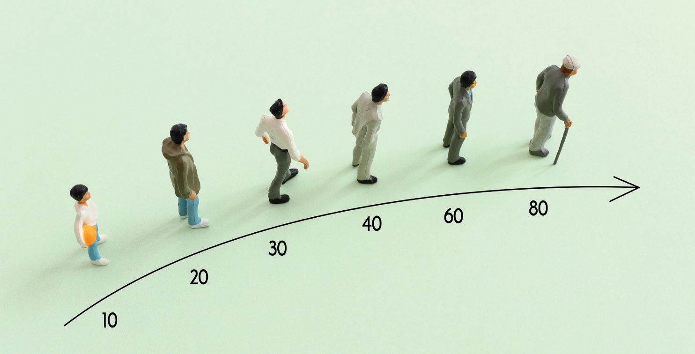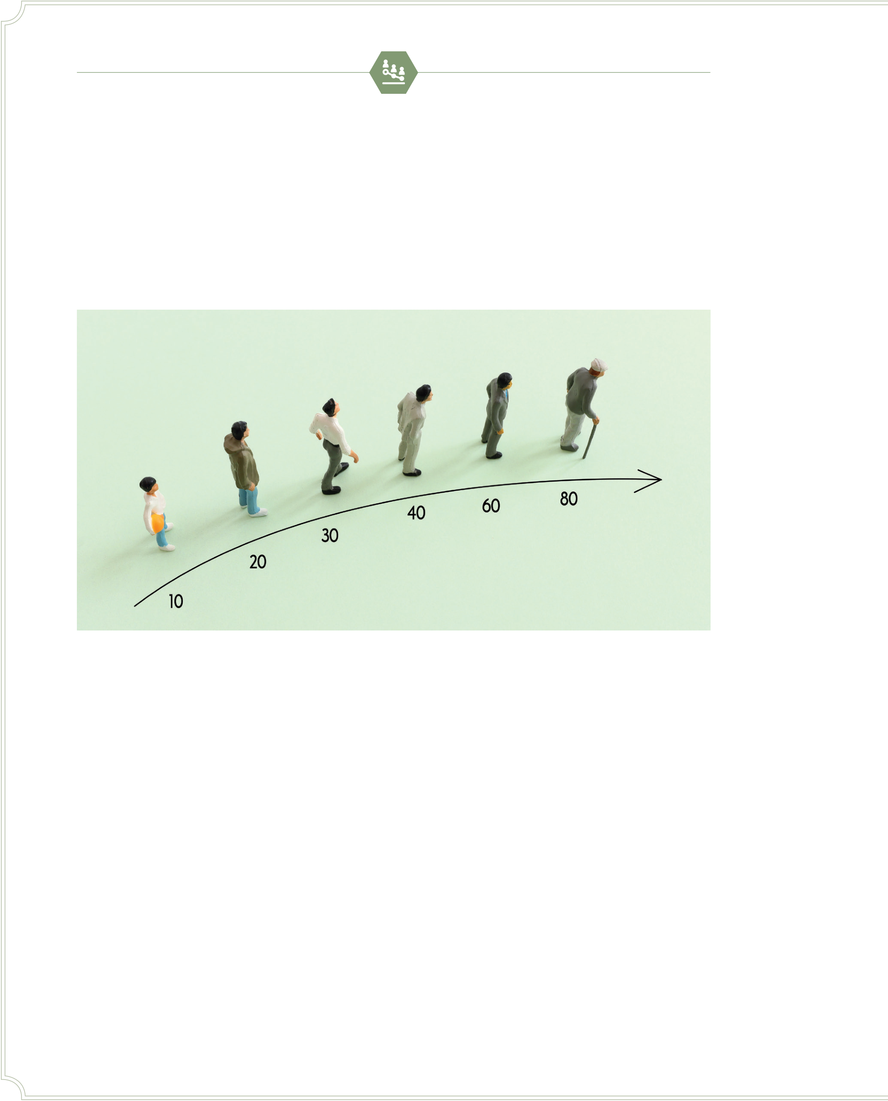

재정 INSIGHT  
재정칼럼

재정과 정책 관점에서 본 2023년 재정 회고

- 저출산·고령화 지원을 위한 정책설계 -

**김영미** 한국정책학회장(상명대학교 교수)

인구감소에 대한 우려는 국가 차원의 위기를 논할 만큼 중대한 사안으로 정책의 가장 우선순위로 올라왔다. 저출산고령사회위원회에서는 제4차 저출산고령사회기본계획(2021-2025)을 통해 대한민국 총인구는 2020년 5,184만명으로 정점을 찍은 후 감소 추세로 돌아서 2022년 5,175만명이며, 2021년 중위연령은 44.3세로 1980년 21.8세 대비 두 배 이상 높아졌고, 2040년에는 54.6세에 이를 것으로 전망하였다. 특히 2022년 합계출산율은 0.78명으로 전년의 0.81명에 비해 0.03명 감소했으며 2017년 이후 5년 연속 역대 최저치를 경신하고 있다.

학령인구는 초등학교-대학교 취학연령인 만 6세에서 만 21세 사이의 인구를 의미하는데, 2020년 789만명에서 향후 10년간 195만명으로 감소한다고 예측하고 있다.

저출산고령사회위원회는 저출산 문제를 해결하기 위한 돌봄, 일·육아 병행, 주거 등 5대 핵심과제에 대한 2024년 예산안으로 15조 4천억원이 편성되었다고 밝혔다(저출산고령사회위원회:https://betterfuture.go.kr/index.do).

10

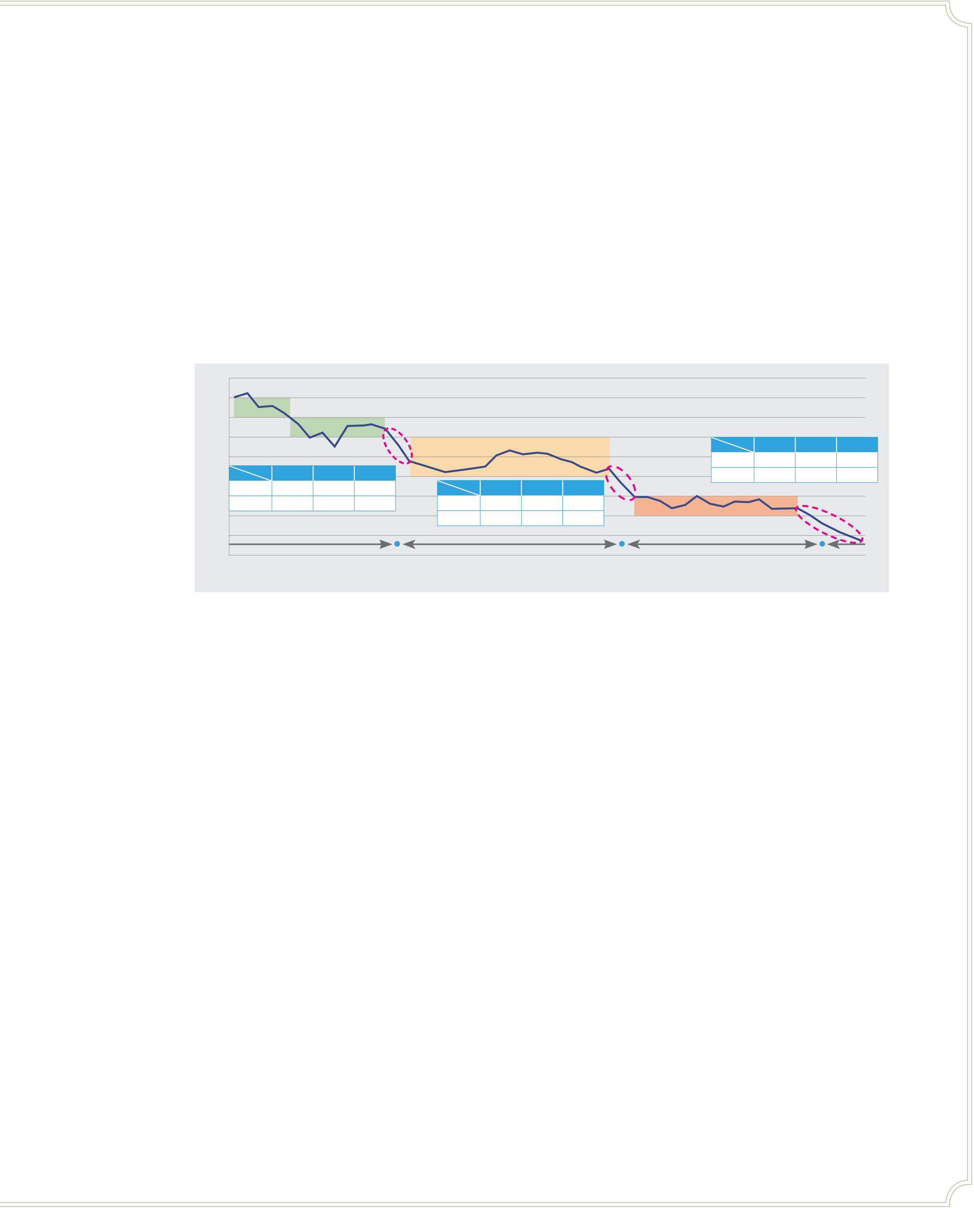

예산 편성은 위원장인 윤석열 대통령의 주재하에 열린 ‘저출산고령사회위원회’에서 발표된 대책들이 정부예산안에 반영되어 추진된다는 점에서 주목을 받았다. 위원회는 지난 3월 5대 핵심 분야(돌봄, 일·육아 병행, 주거, 양육비용 부담 경감, 건강) 저출산 대책을 발표하였고, ① 돌봄과 교육 1조 3천억원, ② 일·육아 병행 지원 2조 2천억원, ③ 주거지원 9조원, ④ 양육비용 부담 경감 2조 9천억원, ⑤ 건강한 임신·출산 지원 504억원의 예산편성안을 발표하였다. 청년, 양육부모, 난임부부 및 다자녀 부모 등 정책 수요자의 의견 수렴과 함께 과제 담당 부처와 추진 상황을 점검하고 추가 과제 발굴을 추진하는 등 활동을 이어가고 있다.

<그림> **출생아 수 및 합계출산율 추세**  
 (단위: 만명) 110   
100

|  |  |  |  |  |  |  |  |  |  |  |  |  |  |  |  |  |  |
| --- | --- | --- | --- | --- | --- | --- | --- | --- | --- | --- | --- | --- | --- | --- | --- | --- | --- |
| 90 | | **1차 인구절벽** | | | | | | | | | | | | | **2015년2017년2020년** | | |
| 80 | |
| 70 | | **1982년1983년1984년** | | | | **2차 인구절벽** | | | | | | | | 출생아 수 | 43.8 | 35.8 | 27.2 |
| 60 | | 출산율 | 1.24 | 1.05 | 0.84 |
| 50 | 출생아 수출산율 | 84.8 | 76.9 | 67.5 | | **2000년2001년2002년** | | | | | | | | | **3차 인구절벽** | | |
| 2.39 | 2.06 | 1.74 | | 출생아 수 | 64.0 | | 56.0 | 49.7 | | | | |
| 40 | | 출산율 | | | | | 1.48 | | 1.31 | 1.18 | | | | | 2017 | | |
| 30 | | 1955~1982 | | 1983 | | 1984~2000 | | | | | 2001 | | | 2002~2016 |
| 20 | | 고출산 단계 | | 대체출산(2.06) | | 저출산 단계 | | | | 초저출산(1.31) | | | | 초저출산 단계 | 극저출산(1.05) | | |
| 1970 | | 1975 | | 1980 | 1985 | 1990 | | 1995 | | | | 2000 | 2005 | 2010 | 2015 | | 2020 |

출처: 통계청 『인구동향조사』 재구성(홍석철(2023), 저출산고령사회위원회 자료 참조)

우리보다 먼저 인구감소 현상을 경험하고 있는 일본의 사례는 많은 시사점을 주고 있다. 일본도 현재의 인구감소 추세대로라면 절반 정도에 해당하는 약 900여 개의 지방자치단체가 소멸한다는 연구 결과가 이어지면서 충격을 야기하고 있다. 2017년도 일본의 평균 출산율을 보면 1.43명, 동경도는 1.21명으로 조사되고 있는데, 한국은 이보다 더 낮아 출산율 자체가 1명 미만으로 감소하는 심각한 상황에 직면하고 있다.

저출산과 고령화에 따른 인구감소는 서구와 동아시아 공통의 문제지만 특히 일본이나 한국에서 우려가 더 크게 와닿는 이유는 미국, 유럽과는 달리 인구가 수도권(동경과 서울)에 집중하고 있다는 점이다. 이로 인한 파장도 유사한 양상으로 진행되고 있다. ‘저출산·고령화’는 일본이 약 10여 년 정도 앞서서 나타난 현상으로 우리와는 다소 거리가 먼 일로 생각을 했지만 매우 빠른 속도로 현실이 되어버렸다. 특히 일본의 경우 동경에 거주하는 청년들의 결혼과 출산포기율이 상승하면서 지방에 미치는 파장이 만만치 않음을 지적한다. 동경 젊은이들의 저임금 고용구조는 소모품성 인력 시장을 형성하면서 역으로 지방의 공동화와 초고령화에 이르게 하고 있다는 비판과 우려가 제기되고 있다. 일본의 사례는 동경이 지방의 인구를 흡인하며 재생산을 하지 못하는 인구 블랙홀 현상과 지방에서 유입되는 인구도 감소하여 경제 기반의 붕괴를 초래할 수 있을 것이라는 예측을 토대로 효과적 대응 방안을 다각도로 모색하고 있다.

11

재정 INSIGHT  
재정칼럼

우리도 농어촌 지역의 학교가 폐교되거나 통폐합되는 사례가 빠르게 증가하고 있고, 신입생이 없어 입학식이 열리지 않는 초등학교의 수도 급증하는 현상을 쉽게 보게 된다. 인구 감소 속도가 워낙 빠르다 보니 다른 나라의 학자들도 관심을 표명하고 있다. 영국 옥스퍼드대 데이비드 콜먼(David Coleman) 교수는 300년 뒤 지구에서 대한민국이라는 나라가 없어질 수도 있음을 예측하고 있다. 이는 젊은이들이 아이를 더 낳지 않아 세상에서 사라지는 첫 번째 국가가 된다고 언급하고 있다. 2023년 노벨경제학상을 수상한 미국 노동경제학자 클라우디아 골딘(Claudia Goldin)은 미국에서 200년 이상의 데이터를 수집하여 소득과 고용률의 성별 차이가 시간이 지남에 따라 왜, 어떻게 변했는지 또 여성이 세계 노동 시장에서 어떻게 과소 대표되는지를 포괄적으로 설명하였다. 교육수준이 높아져도 여전히 사라지지 않는 ‘유리천장’의 문제를 지적하고 있는데, 한국의 저출산 현상도 기업문화에서 찾고 있다. 경제·사회 변화가 빠를수록 전통과의 충돌이 많아지는데 20세기 후반 한국만큼 경제 변화를 겪은 나라도 드물 것이며 특히 저출산은 한국 사회의 급격한 변화에서 기인한다고 보고 있다. 무엇보다 저출산 문제를 해결하기 위해서는 기성세대와 젊은 남성의 인식 변화가 필요하며, 단순히 가족과 가정의 문제가 아님을 강조한다. 직장에서 먼저 사회 변화를 따라잡지 못하고 있는 한국 기업문화를 비판하였다.

미국 뉴욕타임스(2023.12.2.)에서는 ‘한국의 저출생 문제는 중세 시대 유럽의 흑사병보다 더 심각한 인구 감소로 이어질 것’이라는 극단적 우려의 기사까지 실었다. 단순히 인구 감소만의 문제가 아니라 그 이상의 고령화 추이도 함께함에 따라 저출산·고령화의 심각한 후유증을 분석하고 있다. 현재와 같은 추이라면 2100년에는 지금의 절반 수준인 2,000만명 정도로 떨어질 수 있음을 부정하기 어렵다. 그러나 인구감소의 체감 효과는 그다지 빠르게 느껴지지 않는다. 대도시 출퇴근 시간의 지하철을 타보면 너무도 많은 사람들로 가득 차 있고, 숨을 쉬기도 어려울 정도로 밀려가는 상황을 쉽게 보게 된다. 서울, 인천 등 수도권을 중심으로 대도시는 여전히 넘치는 인파를 쉽게 볼 수 있지만 문제는 지방의 작은 시·군이다. 최근에는 지방 대도시도 인구감소와 인구이동에 따른 파장이 이어지고 있는 것이 현실이다.

한국고용정보원이 낸 ‘한국의 지방소멸 2018’(2018.8.13.) 보고서를 보면, 전국 자치단체 89곳(39%)이 소멸위험 지역으로 분류되었고, 강원 철원, 부산 중구, 경북 경주, 김천 등 4곳이 추가됐다. 소멸위험 지역은 농어촌을 넘어 광역 시·도나 거점 지역으로 확산하고 있다는 점이다. 수도권 외의 지역은 심각한 수준으로 전국 읍·면·동 3,463곳 가운데 1,503곳(43.4%)이 소멸위험 지역으로 분석되고 있다. 이 중 비수도권이 1,360곳(90.5%)이었다. 광역지자체에서는 전남 읍·면·동의 81.1%, 경북의 76.8%, 전북의 75.9%, 충남의 70.2%가 소멸 위험에 노출돼 있다. 저출산과 고령화에 따른 지방소멸 위험은 미래까지 갈 필요도 없이 현재의 문제로 등장하고 있다. 저출산 탈피를 위해 예산 투입은 물론 여러 가지 정책이 개진되었고 지자체 차원에서도 제각각 아이디어를 모색하여 다각적인 노력이 이어졌지만 별다

12

른 성과가 나타나지 않고 있다. 지역인구의 유출을 막고 지역이 살아날 수 있는 묘수는 어디서 어떻게 찾아야 할까.

평균연령이 100세를 넘어서게 되면 경제생산구조 변화와 함께 기술혁명을 통한 재편이 필수적일 수밖에 없을 것이다. 일본도 저출산 고령화의 심각성을 극복하기 위한 차원에서 ‘일본 society 5.0’을 통해 변신을 시도하고 있다. 우리의 디지털플랫폼 정부에서도 일하는 방식의 변화와 새로운 형태의 고용구조를 제시하고 있다. 현재 초등학교 학생들의 65%는 새로운 유형의 직업에 종사하게 될 만큼 노동시장이 빠르게 변화하고 있다. 디지털 전환 패러다임에서는 급격한 변화가 예측됨에 따라 새로운 교육체계가 시급하다. 특히 인공지능, 빅데이터, IoT 등을 기반으로 하는 기술혁신은 저출산 고령화에 따른 인구구조의 대변화와 직면하고 있다. 예측 불허한 미래를 대비하기 위해 사회 인프라의 대전환을 준비해야 한다. 급격한 인구감소에 따라 향후 3년에서 5년 사이에 대학시장의 구조가 상당히 바뀔 것이다. 특히 지능정보의 발달은 대학 진학률을 낮추는데도 영향을 미칠 것으로 예측된다. 온라인(on-line) 강의를 주축으로 하는 새로운 교육 시장의 모습은 이미 빠른 속도로 발전을 거듭하고 있다. 개인이 수행한 다양한 학습결과는 빅데이터화되어 맞춤형 학습(Personalized Learn­ing)을 지향한다. 이미 모든 교육 분야에서는 기존의 개인 학습과 교실 수업에서 벗어나 언제, 어디서나 상시학습이 이루어지는 체제가 도입되고 있다. 예전에는 교육을 위해 이사를 주저하지 않았지만, 지역에 한정되기보다는 공간을 넘어서는 형태의 교육 방식을 통해 지역 유출을 최소화하는데 접목시켜 볼 수 있다.

100세를 너끈히 살기 위한 삶의 모습은 어떻게 가는 게 좋은지, 어떤 일을 해야 하는지, 급변하는 신기술 기반에서 더 큰 과제들이 어렵게 다가온다. 인공지능(AI) 등 최첨단 기술을 활용해 교육의 효율성을 높일 뿐만 아니라, 저출산·고령화 시대를 맞아 근로자는 물론 퇴직자가 숙련 전문성을 높이기 위해 언제라도 재교육을 받을 수 있는 유연한 교육 시스템의 구축도 상당히 빠르게 접목되고 있다. 신기술 기반 지능정보 패러다임의 급변 속에서 혁신성장을 타 국가에서 찾지 말고 이젠 우리 스스로의 모델을 만드는 것이 필요한 시점이다. 지역의 경쟁력은 그 어느 때보다 중요한 어젠다이다. 인구 유출을 최소화하기 위한 창의적 방법도 진작되어야 한다. 지역기반의 기업과 대학의 탄탄한 상생 협력도 빼놓을 수 없는 주요 기제이다.

저출산 문제를 해결하려면 단기적인 재정 지원뿐만 아니라 장기적인 관점에서의 정책이 필요하다. 교육과정의 개선, 가족 친화적인 정책의 대대적인 도입을 위한 재정 지원뿐만 아니라 사회적, 문화적, 구조적인 측면에서의 종합적인 접근이 필요하다.

|  |  |
| --- | --- |
| |  | | --- | | **본 칼럼의 내용은 저자 개인의 의견으로 한국재정정보원의 공식 견해가 아님을 알려드립니다.** | |

13

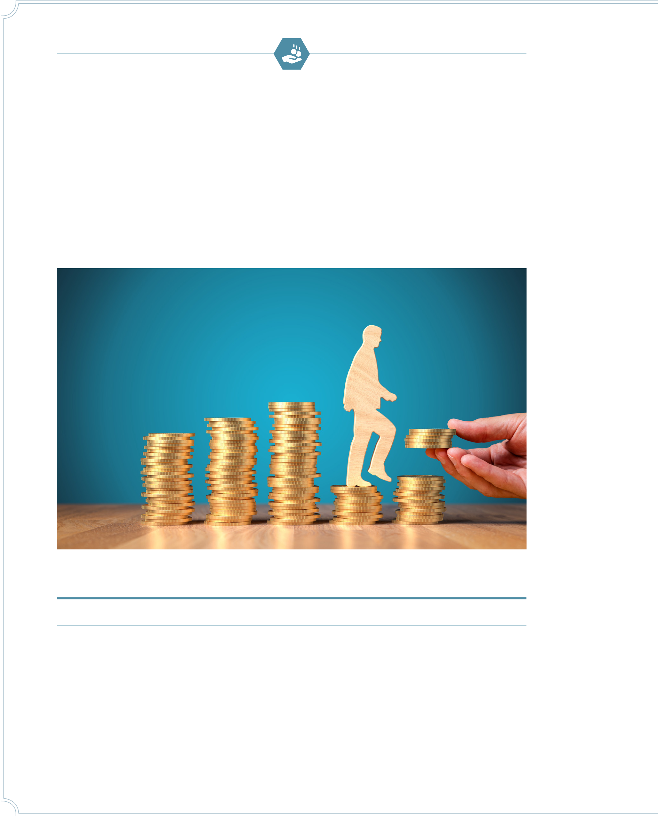

재정 INSIGHT  
재정칼럼

2023년, 국고보조금제도와

국고보조사업의 쟁점

- 균형발전과 지방소멸 대응사업 중심으로 -

**이재원** 한국지방재정학회장(부경대학교 교수)

국고보조금과 국고보조사업, 주인 없는 돈의 재정 특성

중앙정부의 재정 규모는 세입예산에서 통계와 실제 지출할 때 통계 수치가 다르다. 2023년 당초 예산 기준으로 중앙정부의 세입예산은 484.4조원인데 총재정사용액은 254.9조원이다. 세입과 지출 사이에 229.5조원의 차이가 있다. 세입에서 중앙으로 분류하는데 실제 지출은 지방자치단체와 지방교육자치단체 재정체계에서 집행하는 돈이다. 중앙정부는 세입의 절반에 가까운 돈을 직접 지출하지 않고 위탁한다. 위탁집행하는 재정사업에서 83.1조원은 지방자치단체의 세입에 해당하는 국고보조금으로 전체 금액의 1/3 정도이다.

14

지방자치 부활 이후 지방재정의 역사는 보조금과 보조사업 확대의 역사이다. 2005년 분권교부세-지방이양의 재정분권 조치 이후 보조사업은 300여 개였지만 최근에는 1천여 개가 넘는다. 지방세입에서 보조금의 비중은 1996년 9.1%에 불과했지만 2023년 당초 예산에서 비중은 25.4%로서 3배 정도 증가했다. 행정에는 자치가 확대됐지만 재정적으로는 지자체의 개별 사업부서를 중앙 각 부처의 일선 집행기관으로 설정한 재정 집권체계가 강화됐다. 단일제 국가에서 자치분권을 통해 지방자치단체가 스스로 전략적인 기획을 통해 지역사회와 주민들을 위한 사회 경제적 문제 해결과 지역 성장을 기대하는 것은 쉽지 않다. 주요한 영역에서 대부분의 문제 해결 책임은 중앙정부가 부담해야 하고 지방은 중앙의 사업을 위탁 집행하는 제3자적 위치에 머물고 있다. 자치의 상징과 실제 재정의 현장 간 괴리가 상당하다.

<표 1> **지방자치 부활 이후 지방자치단체 세입에서 보조금 비중 추이**  
 (단위: %, 억원)

|  |  |  |  |  |  |  |  |  |  |  |
| --- | --- | --- | --- | --- | --- | --- | --- | --- | --- | --- |
| 지방세 | |  | | --- | | **1996** |   32.4 | |  | | --- | | **2000** |   33.4 | |  | | --- | | **2010** |   34.2 | |  | | --- | | **2015** |   34.3 | |  | | --- | | **2023** |   37.7 |
| 세외수입 | 32.9 | 29.6 | 22.6 | 11.7 | 8.1 |
| 지방교부세 | 12.9 | 12.8 | 18.3 | 18.2 | 20.8 |
| 지방양여금 | 4.7 | 6.1 | - | - | - |
| 보조금 | **9.1** | **13.3** | **21.2** | **24.1** | **25.5** |
| 지방채 | 8.1 | 4.8 | 3.7 | 2.8 | 0.9 |
| 보전수입 등 | - | - | - | 8.9 | 7.0 |
| 합계 | 100.0 | 100.0 | 100.0 | 100.0 | 100.0 |
| 규모 | 472,498 | 555,088 | 1,398,565 | 1,732,590 | 3,054,110 |

자료: 행정안전부(각 연도), 「지방자치단체 통합재정개요」

국가재정이 투입되는 재정사업에서 효율성과 책임성을 확보하기 위한 조건은 간단하다. 자기 돈으로 직접 사업을 수행하고, 결과 지향적인 성과에 구체적으로 책임을 지는 것이다. 재정사업의 비효율성 쟁점은 직접 수행과 자기책임의 ‘재량과 책임 원칙’에서 예외적인 사항들이 적용되면서 발생한다. 지방자치단체가 집행하는 국고보조사업은 중앙정부가 계획한 재정사업을 중앙 돈과 지방 돈을 혼합해서, 중앙 각 부처를 정점으로 수직계열화된 폐쇄형 전달체계를 통해 집행된다. 재정사업의 성과에 대한 책임도 중앙과 지방이 분담한다. 두 주체가 관심을 두는 성과지표와 성과목표가 동일하지 않으면 서로 다른 방향을 바라보면서 공공의 재원을 지출하게 된다. 결과에 대한 책임을 회피하기 쉬운 재정위험의 쟁점이 있다.

15

재정 INSIGHT  
재정칼럼

국고보조사업에 기반한 균형발전과 지방소멸 대응: 최근 재정 특성 경향

재정사업의 계획에서 집행 그리고 환류에 이르기까지 수직적 위계에서 긴 전달체계가 형성되면 단계별 거래비용의 비효율성 문제가 발생한다. 가장 큰 쟁점은 정보격차와 도덕적 해이이다. 중앙 각 부처의 담당자들은 보조사업의 재정수요와 지역 현장의 집행 상황에 대해 정확히 알기 힘들다. 지역 상황들이 복잡하고 다양할수록 절대적 수준에서 정보 부족 문제가 발생한다. 중앙정부가 충분히 알지 못한다는 사실은 지방도 인지한다. 지방에서 중앙 부처에 대해 정확한 정보를 제공할 유인이 많지 않다. 보조사업을 충실히 집행해야 할 성실의 의무를 유지할 필요성도 크지 않을 수 있다. 구조와 행태의 쟁점이 복합적으로 작용한다.잘 모르는 상황에 대해 국가재정을 집행하고, 현장에서 성실의 의무와 성과 책임을 분담하지 않으면 효과 없이 돈만 지출되는 부정적인 결과가 발생한다. 이러한 병리적 현상을 최소화하기 위해 국고보조사업의 재정관리를 위한 제도를 설계해야 한다. 그런데 관리제도가 추가될 때마다 새로운 거래비용이 발생하고 집행과정은 더 복잡해진다.

국고보조사업에서 재정효율성을 확보하기 위한 기본 전제는 참여 주체의 ‘선(善)한 동기와 성실한 집행’이다. 재정지출은 증대됐지만 각종 사회 경제적 문제가 해결되지 않았다면 재정사업에 전제된 기본 조건이 정상 작동하는지 확인해야 한다. 제도의 구조적 쟁점과 담당조직 및 담당자의 재정행태를 비판적으로 해석할 필요가 있다.

지역 균형발전과 지방소멸 대응 관련 국고보조금제도에서 최근 부각되는 몇 가지 특징이 있다. 우선 공모방식으로 보조금 교부대상 지자체를 선정하는 사례가 많아졌다. 중앙의 재정 지원과 지방의 아이디어가 결합하면서 재정사업의 혁신을 기대한다. 하지만 이는 좋은 방향에서 기대이다. 반대의 상황이 보다 현실적일 수 있다. 중앙의 막연한 구상과 지방의 보조금 재원 유치 자체만 목적으로 하는 약탈적 경쟁 상황에서 중앙과 지방 간 그리고 지방들 간 재정게임이 시작되면 공모방식의 본래 효과를 기대하지 못한다. 지방자치단체에서 외부의 전문기획사의 용역을 통해 사업제안서를 작성한다면 사업 선정 이후 지자체의 적극적 관리와 성과 책임을 기대하기는 더 어려울 수 있다. 누구의 계획도 아니기 때문이다.

공모방식의 재정게임은 재정과 행정역량이 우수한 지자체가 유리하다. 역량 부족 등으로 지역의 저발전이 지속되는 상황에서 상대적으로 우수한 지자체와 보조사업 재원유치 경쟁조건을 부여하면, 보조사업 유치의 출발선에서 형평 조건이 성립되지 않고, 재원배분의 결과적 형평도 보장되기 힘들 수 있다. 보조금 교부대상 지자체를 지역 유형별로 안분하면, 재원배분의 기본 원칙이 훼손될 수 있고 보조금제도의 과잉정치화 현상이 발생할 수 있다. 균형과 소멸 대응사업에서 물리적 개발뿐 아니라 지역사회와 공동체 활성화를 위한 소프트웨어사업들도 병행 진행된다. 사업의 내용들이 복합적이고 복잡하면 지방자치단체의 행정역량으로 감당하기 힘들다. 이러한 상황에서는 독립적인 별도의 전달체계가 정립된다. 중앙

16

소관 부서를 정점으로 수직적인 전달체계가 형성되면 지역 내 유관사업들 간 수평적 연계와 사업조정은 현실적으로 불가능하다. 국고보조사업은 지역단위에서 1/n 식의 소규모 영세한 전달체계가 난립되는 원인이 되고 사업관리의 재정적 비효율성 쟁점을 발생시킨다. 소멸 대응 관련 보조사업은 지역균형발전특별회계에 집중돼 있다. 균형과 소멸 대응이 국정과제에서 우선순위가 높아지면서 중앙 부처들은 기획재정부로부터 예산재원을 확보하기 위한 명분으로 개연성 있는 사업들을 균형과 소멸 대응의 상징으로 포장하는 경향이 있다. 사업 명칭·목적 문구의 상징 주제어와 사업내용 및 성과지표·목표에서 괴리가 상당하다. 균형과 소멸 대응 관련 재정사업은 대응내용과 전략 목표를 명확히 설정하기 힘든 가치예산의 영역에 속한다. 재정사업에서 성과목표가 명확하지 못할 경우, 참여 주체별로 자기 관점 중심으로 사업 특성을 해석하는 과정에서 임의성과 분절성 그리고 책임성 부재의 문제가 발생한다.

보조사업은 중앙정부가 설계하고 지방자치단체가 집행한다. 전략적인 재정사업에서는 중앙-광역-기초의 수직체계에서 동일한 성과지표로 관리돼야 한다. 하지만 보조사업에서 자치분권의 변수가 개입하면 상황이 달라진다. 중앙의 계획대로 지방이 협력한다는 것을 보장할 수 없다. 도시재생사업의 사례를 보면 국토교통부의 대표 성과지표는 ‘스마트도시 조성 관련 각종 활동’이다. 전남도청은 사업 선정 개수이고 영광군은 별도의 성과지표가 없다. 일반적으로 기대하는 ‘균형’과 ‘소멸 대응’에 대한 내용은 확인되지 않는다. 이 사업은 지역균형발전특별회계에서 균형개발을 위한 대표사업이다. 회계명칭에는 ‘균형’이 있지만 사업내용에서는 ‘균형’의 의미가 명확하지 않다.



17

재정 INSIGHT  
재정칼럼

<표 2> **균형 및 소멸 대응 관련 주요 국고보조사업의 성과지표(예시)**

|  |  |  |  |  |  |  |  |  |
| --- | --- | --- | --- | --- | --- | --- | --- | --- |
| |  | | --- | | **사** |   국토부 | **사업명(회계)**  도시재생사업  (균특) | |  | | --- | | **중앙부처** |   - 스마트시티 조성 확산도 (교육생 수, 지자체 수,   해외협력 건수) - 도시재생사업 주민 만족도- 시정명령 이행률 | |  | | --- | | **전남도본청** |   - 도시재생 공모사업 선정률 전략(활성화) 계획 수립  승인율 | |  | | --- | | **영광군** |   지표 없음 |
| 성장촉진지역개발사업 (균특) | - 비수도권 GRDP 실질성장률 지역주민 만족도   (성장 촉진 지역) - 일자리 창출 수 | 가고 싶은 섬 주민 역량강화 교육 참여율 - 주민 간담회 참여 달성률 | 도서종합개발사업추진 수 |
| 산자부 | 지역투자촉진사업(균특) | - 전국 산업단지 가동업체 수- 지역경제활력지수 | - | - |
| 행안부 | 지역사랑상품권발행 지원 (균특) | 지역사랑상품권 발행 지원율(집행률, 판매율 등) | 관련 지표 없음 | 지역화폐 판매 실적 |
| 지역주도형  청년일자리사업(균특) | 일자리사업 참여자 수 | 청년 취업 촉진을 위한 다양한 일자리사업 지원 실적 지역주도형 청년일자리 활성화 추진 실적 | 청년취창업 지원(명) |
| 농림부 | 일반농산어촌개발(균특) | 농업인 연금보험료 기준  국민연금 수급자 수 농촌인구 천 명당 생활 SOC 복합센터 조성 개소 수 비율농촌융복합산업 인증 사업자 수 | 2023년도 신규  응모사업(농촌협약) 확보율 | 일반농산어촌개발사업 추진(집행률) |
| 농촌공간계획 및 재생 지원 (농특) | 관련 지표 없음 | (해당 예산사업 없음) |
| 해수부 | 어촌뉴딜300 (균특) | 어촌체험휴양마을 소득 증가액 어촌어항 이용자 만족도 | - 어촌신활력증진사업 선정률어촌신활력증진사업 공모 대응률 | 어촌뉴딜200  사업 추진 건수 |
| 어촌신활력증진(균특) | 어촌신활력  증진사업 추진 개소 |

자료: 각 부처, 지방자치단체의 2023년 성과계획서에서 관련 내용 정리

국고보조사업에서 지방소멸 대응과 균형발전에 대해서는 책임주체가 명확하지 않다. 국토부와 산자부에서 관련 상징을 사용하는 재정사업이 다수 있다. 하지만 두 부처의 성과계획서에 제시된 비전-미션 체계에서는 균형과 소멸 대응의 주제어는 없다. 국토부는 ‘공간’, 산자부는 ‘산업’. 지역에 정주하는 ‘사람’은 정책대상으로서 우선순위가 없다. 지역과 사람을 모두 주제어로 설정한 부처는 행정안전부이다. 하지만 행안부는 국고보조사업에서 유의미한 수준의 재정사업이 없다. 지역화폐와 청년일자리 사업은 2024년 예산배분이 불투명하고 국회에 제출한 정부 예산안에서는 신규사업을 추진하지 않을 예정이다.

18

국고보조사업에서 재정책임성 강화를 위한 정책과제

국고보조사업의 제도 개편에서는 종류와 규모 축소가 정답이다. 이를 위한 정책대안으로 위탁집행에서 직접수행(국가사무 전환), 재정분권과 지방이양, 집행단계 축소(광역-기초 조정) 등이 있다. 보조사업 유형별로 재정 특성이 달라 하나의 대안만 사용해서는 안 된다. 보조사업을 집행하는 지방의 재정과 행정역량이 다르기 때문에 현지 실정을 고려한 맞춤형 대안을 설계해야 한다. 재정분권이 시대 과제라고 해도 역량이 취약한 지자체에 표준적으로 국고보조사업을 일괄 이양해서는 안 된다. 중앙정부의 시각에서 하향식으로 제도를 개편하기보다는 지방의 관점에서 지방의 감당 가능성을 고려한 상향식 제도 개편이 필요하다.

복지보조사업에서는 중앙과 지방 간 복지대타협이 중요하다. 지방재정 여건에 상관없이 국가 전체적으로 표준적인 사회안전망을 제공해야 하는 기초복지(생계급여, 의료급여, 기초연금 등)는 보건복지부가 사회보장청을 설치하여 직접 담당해야 한다. 지방자치단체의 재정체계에서 복지보조사업을 대폭 제외시키고, 지자체는 주민 일상생활 지원에 집중할 수 있는 보편적인 사회재정의 기반 조건을 마련해야 한다.

인구 감소지역에 대한 균형발전 관련 재정사업에서 공모방식의 국고보조사업을 적용하는 것은 적절하지 않다. 현장의 사업운영 역량을 고려해야 한다. 대규모 개발사업에서 공모방식을 적용하면 입지가 유리한 대도시 인근 지역에 보다 많은 국가재원이 이전된다. 공모방식을 확대할수록 불균등과 소멸위험도가 높아진 결과적 현상의 이면에 있는 부작용을 확인해야 한다. 낙후지역의 발전에서는 공모방식 보다는 재정사업을 중앙부처에서 직접 수행하거나 최소한 중앙정부가 지역 맞춤형 재정사업 설계와 집행관리를 강화해야 한다.

사업 내용에 대한 적실성 평가도 필요하다. 예를 들어, ‘정주인구’가 감소하여 소멸이 우려되는 상황이지만 재정사업은 사람 중심이 아닌 물리적 공간개발에 집중된 경우가 많다. 사람이 부족하면 사람에 대한 투자사업을 설계해야 한다. 정주인구 대신 유동인구에 초점을 맞추는 보조사업을 확대하면 지방소멸 대응의 본질이 왜곡될 수 있다. 사업의 적실성이 취약하면 재정 지출 자체가 목적이 되는 목표-수단 전도현상이 발생한다.

마지막으로 중요한 과제는 국고보조사업에 대한 중앙-지방 간 성과지표의 일관성을 유지하고 성과에 대한 책임체계를 명확히 설정하는 것이다. 중앙의 소관부처는 관련 재정사업에서 균형과 소멸 대응의 목적을 명시하고 구체적인 성과를 확인할 수 있는 성과지표를 도입해야 한다. 사업문구의 상징과 실제 사업내용이 일치될 수 있는 최소의 조건이다.

|  |  |
| --- | --- |
| |  | | --- | | **본 칼럼의 내용은 저자 개인의 의견으로 한국재정정보원의 공식 견해가 아님을 알려드립니다.** | |

19

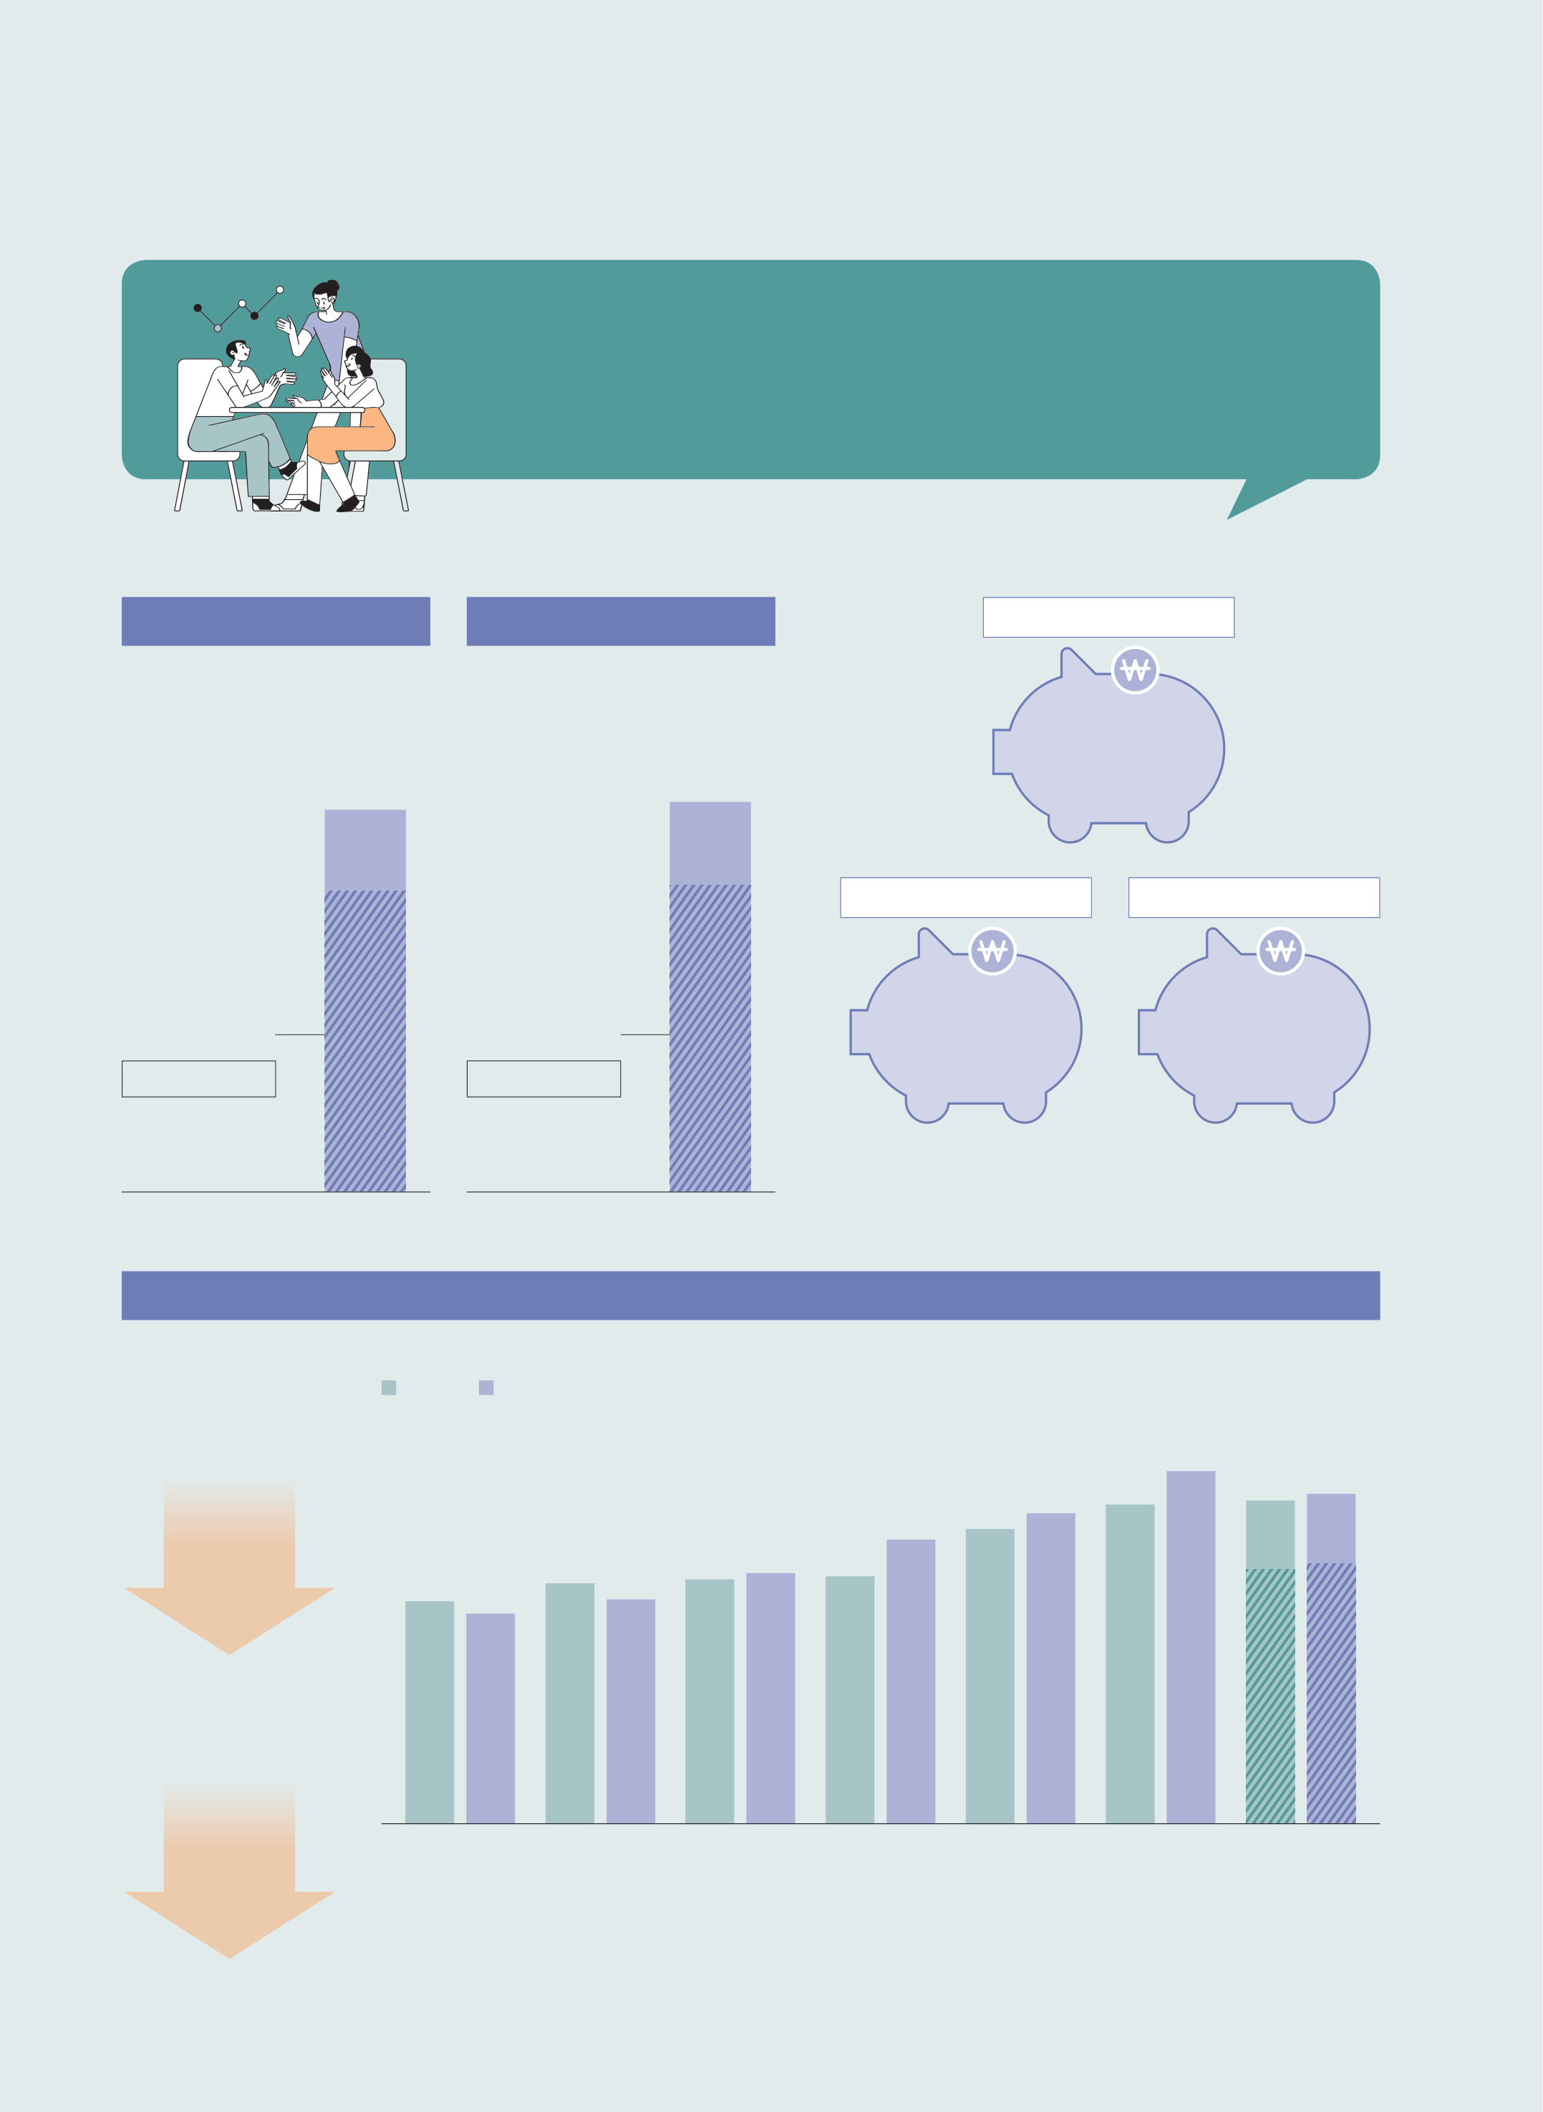

재정 NOW

숫자로 보는 나라재정

2023년 10월 기준 재정동향**정희민** 재정정보분석센터 사원(himin18@fis.kr)

|  |  |  |
| --- | --- | --- |
| 총수입 | 총지출 | **통합재정수지** |

|  |  |  |
| --- | --- | --- |
| **492.5**조원(누적 기준) | **502.9**조원 (누적 기준) | **10.4**조원 적자 |

(누적 기준)

|  |  |  |  |
| --- | --- | --- | --- |
| **2023년 예산** | **2023년 예산** | **관리재정수지** | **국가채무** |
| **625.7**조원 | **638.7**조원 |
| **492.5**조원 | **502.9**조원 | **52.2**조원 적자 | **1,105.5**조원 |
| (누적 기준) | (누적 기준) |
| 진도율**78.7**% | 진도율**78.7**% |

주: 진도율은 해당 연도의 예산 대비 당월 누계 규모의 비율을 의미

자료: 기획재정부, 「월간 재정동향」, 2023.12.

총수입 · 총지출

|  |  |  |  |  |  |  |  |  |  |  |  |
| --- | --- | --- | --- | --- | --- | --- | --- | --- | --- | --- | --- |
| **총수입** | 총수입 | 총지출 | | 473.1 485.1 | 478.8 | 549.9 | 570.5 | 601.0 | 617.8 | 682.4 | (단위: 조원) |
| **492.5**조원 | 430.6 406.6 | | 465.3 434.1 | **625.7 638.7** |
| 전년 동기 대비 |
| 492.5 502.9 |
| -45.2조원 |

**총지출**

**502.9**조원

|  |  |  |  |  |  |  |  |
| --- | --- | --- | --- | --- | --- | --- | --- |
| 전년 동기 대비 | 2017 | 2018 | 2019 | 2020 | 2021 | 2022 | 2023.10. |
| 주: 2022년까지는 결산, 2023년은 본예산 기준 | | |
| -77.8조원 |

자료: 기획재정부, 재정정보공개시스템 열린재정(www.openfiscaldata.go.kr)

20

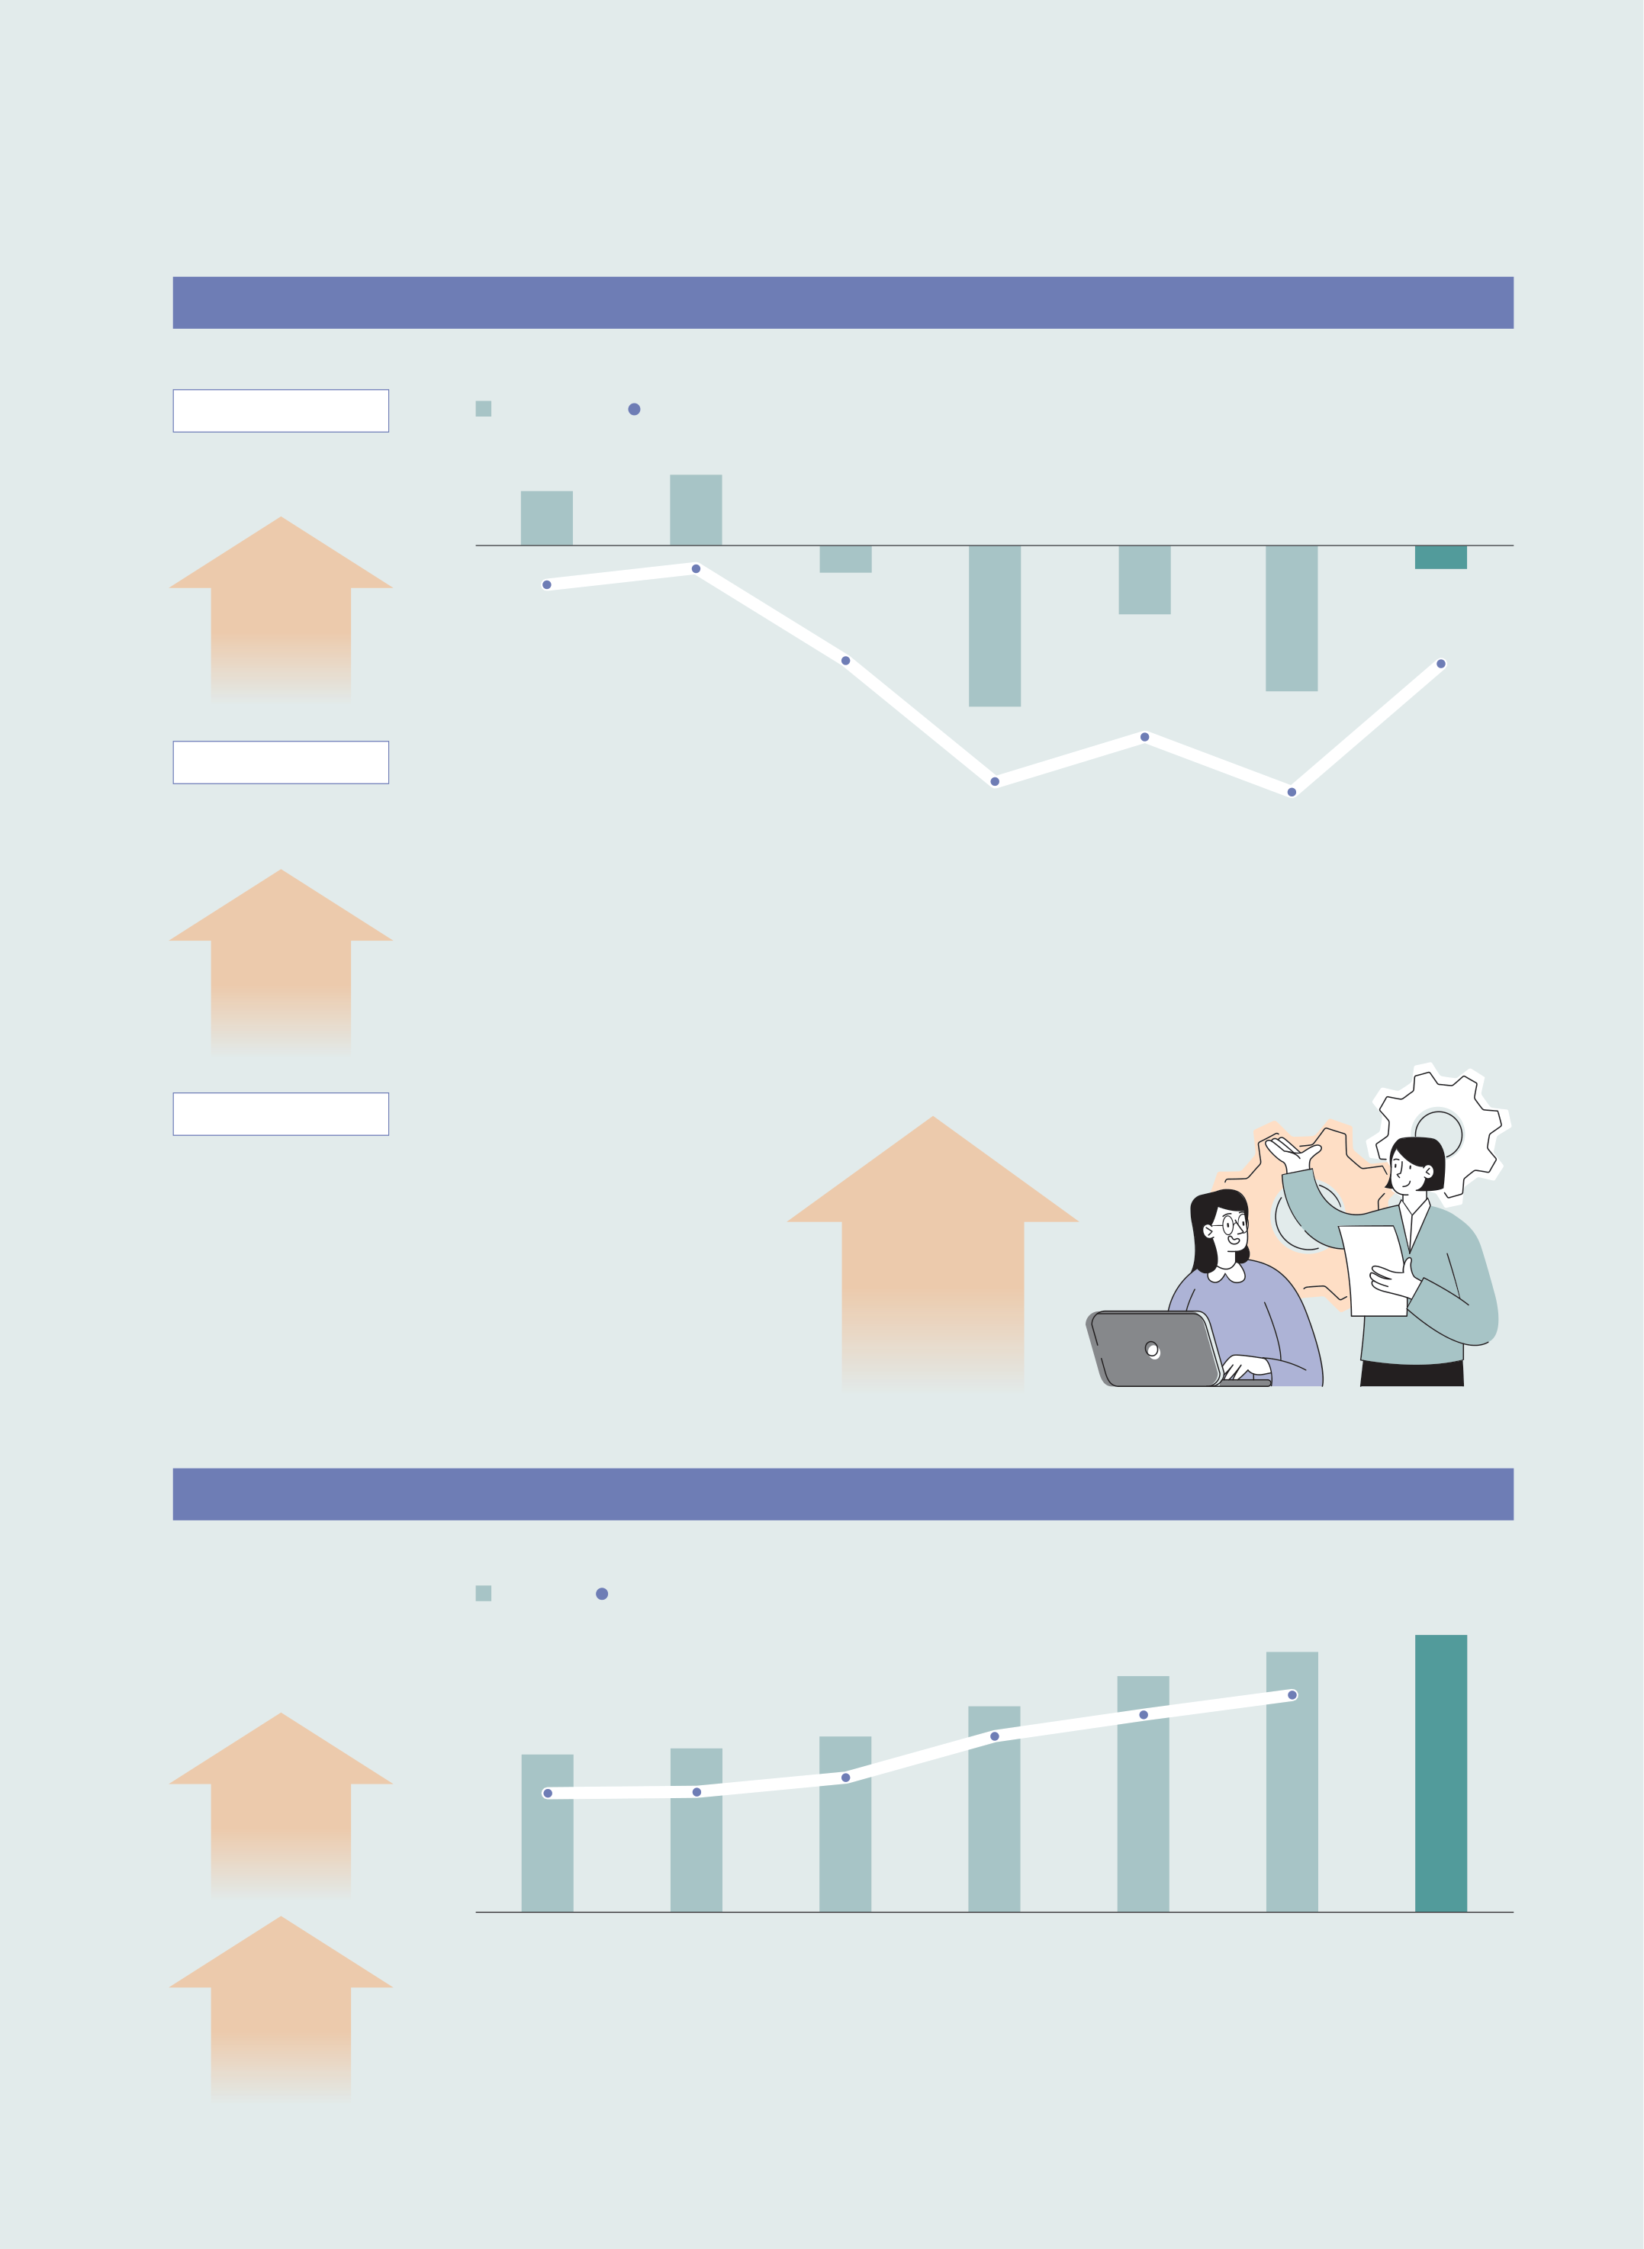

재정수지

|  |  |  |  |  |  |  |  |
| --- | --- | --- | --- | --- | --- | --- | --- |
| **통합재정수지** | 통합재정수지 관리재정수지 | | | | -30.5 | -64.6 | (단위: 조원) |
| **10.4**조원 적자 | 24.0 | 31.2 | | | **-10.4** |
| 전년 동기 대비 | -18.5 | -10.6 | -12.0 | |
| +32.6조원 | -54.4 | | | | **-52.2** |
| **관리재정수지** | -71.2 | | | | -90.6 | 2023.10. |
| -112.0 | | | | -117.0 |
| **52.2**조원 적자 |
| 2021 |
| 2017 | 2018 | 2019 | 2020 | 2022 |
| 전년 동기 대비 | 주: 2022년까지는 결산, 2023년은 본예산 기준 | | | |
| 자료: 기획재정부, 재정정보공개시스템 열린재정(www.openfiscaldata.go.kr) | | | |

+34.1조원

**사회보장성기금수지**

**41.8**조원 흑자

주 1) 통합재정수지는 총수입에서 총지출을 차감하여 산출  
  
 2) 사회보장성기금수지는 4개 기금(국민연금기금, 사립학교교직원연금기금, 고용보험기금, 산업재해보상보험 및 예방기금)의 수입과 지출의 차이를 의미  
 3) 관리재정수지는 통합재정수지에서 사회보장성기금수지를 차감하여 산출  
자료: 기획재정부, 재정정보공개시스템 열린재정(www.openfiscaldata.go.kr)

국가채무

|  |  |  |  |  |  |  |  |
| --- | --- | --- | --- | --- | --- | --- | --- |
| **중앙정부 채무** | 누적채무 GDP 대비 | | 36.3 | 42.2 | 45.1 | 47.8 | (단위: 조원, %) |
| **1,105.5**조원 | 34.2 | 34.3 |

전월 대비

+5.9조원

|  |  |  |  |  |  |  |  |  |  |
| --- | --- | --- | --- | --- | --- | --- | --- | --- | --- |
| 전년 말 대비 | 627.4 | 651.8 | 699.0 | | 819.2 | | 939.1 | 1,033.4 | **1,105.5** |
| 2017 | 2018 | 2019 | 2020 | | 2021 | | 2022 |
| 2023.10. |
| 주 1) 중앙정부 채무 기준 | | | | | | |
| 2) 한국은행 신계열 GDP 기준 | | | | | | |
| +72.1조원 | 3) 2023년 GDP 대비 국가채무 비율은 한국은행 GDP 규모 확정 시 제공 예정 | | | | | | |
| 자료: 기획재정부, 재정정보공개시스템 열린재정(www.openfiscaldata.go.kr) | | | | | | |

21



재정 NOW  
키워드 재정

방역

이달의 이슈키워드

|  |  |  |  |  |  |  |
| --- | --- | --- | --- | --- | --- | --- |
| 빈대 | 방송 | 학교 | 문화 | 날씨 | 세정지원 | 병원 |

|  |  |  |  |  |  |  |
| --- | --- | --- | --- | --- | --- | --- |
| 빅데이터 | 사고 | 경찰 | 마약 | 안전 | 이스라엘 | 독도 |

최근 빈대가 서울을 비롯해 전국 곳곳에서 발견되고 있다. 숙박시설, 목욕탕 등에서 전국적으로 피해 사례가 발생함에 따라 정부는 ‘빈대 정부합동대책본부’를 운영한다고 밝혔다. 뿐만 아니라, 소 바이러스성 질병인 ‘럼피스킨’과 조류독감 등 가축전염병도 확산되며 방역에 대한 국민의 관심도가 증가했다. 지난 한 달간 정부 여론 및 키워드 분석시스템에서도 ‘방역’ 관련 언급량이 증가했다. 또한, ‘살충제’, ‘감염병’, ‘방제조치’ 등이 관련 키워드로 급상승했다. 이번 호에서는 신속한 방역을 위한 우리 정부의 노력에 어떤 것이 있는지 알아본다.

**조현희** 재정정보분석센터 연구원(hyunheecho@fis.kr)

22



|  |  |  |  |  |
| --- | --- | --- | --- | --- |
| 살충제 | × | 보건소 | × | 소 바이러스성 질병인 럼피스킨(Lumpy Skin Dis­ |
| 숙박시설 | × | 질병관리청 | × | ease, LSD)은 10월 20일 충청남도 서산시 소재 한 |
| 우농장에서 국내 최초로 발생하여, 한 주에 약 50 |
| 가려움증 | × | 감염병 | × | 건까지 확진되는 등 급격하게 확산되는 추세를 보 |
| 불안감 | × | 찜질방 | × | 였다. 이러한 가축 질병 관련 재난 발생에 대응하 |
| 기 위하여 「재난 및 안전관리 기본법」에 따라 농림 |
| 피해사례 | × | 대중교통 | × | 축산식품부 중앙사고수습본부를 설치 및 운영하고 |
| 선제적 방역업체 | × | 기숙사 | × | 행정안전부, 농림축산검역본부 등 관계 기관 및 지 |
| 합동대책본부 | × | 방제조치 | × | 방자치단체와 함께 확산 차단에 총력을 기울이고 |
| 있다. |

문화체육관광부 정책여론수렴시스템,   
  
 행정안전부 혜안시스템,   
  
 통계청 뉴스기반통계검색서비스,   
  
 한국언론진흥재단 빅카인즈 등 키워드 재구성수집기간: 2023.10.11.~11.10.

‘베드버그(Bedbug)’로도 알려진 빈대가 지난 9월 대구의 대학교 기숙사, 10월에는 인천 사우나에 이어 서울 곳곳에 출현했다는 소식이 알려졌다. 빈대가 주로 출현하는 장소는 기숙사, 고시원, 모텔, 사우나, 찜질방, 식당 등이며, 코로나19 이후 늘어난 해외 여행객들을 통해 국내로 유입되어 전국적으로 확산되고 있는 추세이다.

11월 3일, 정부는 빈대 방제와 확산 방지에 대응하기 위하여 행정안전부, 보건복지부, 질병관리청 등 10개 관계 부처와 지방자치단체가 함께 ‘빈대 정부합동대책본부’를 구성했다. 이후 빈대 발생이 확인된 지역을 비롯하여 전 지방자치단체에 재난안전특별교부세 총 22억원을 긴급 지원하고, 11월 13일부터 4주간 ‘빈대 집중 점검 및 방제 기간’을 운영

행정안전부는 럼피스킨 발생으로 전국적인 피해가 우려됨에 따라 가축전염병 방역 대책 강화를 위해 전국 시, 도에 특별교부세 총 100억 5천만원을 긴급 지원했다. 그리고 동절기에 접어들며 조류인플루엔자(AI)와 아프리카돼지열병(ASF) 발생, 확산에도 주의를 기울이기 시작했다.

방역 관련 주요 재정사업  
방역 관련 업무를 담당하는 주요 부처는 행정안전부와 농림축산식품부 등이다. 행정안전부는 기후변화·신종 감염병 등 복잡·대형화하는 재난에 신속하고 과학적으로 대응하고 실질적인 재난 손실, 피해 복구 지원에 관한 업무를 담당한다.

농림축산식품부는 가축전염병 예방 및 확산 방지를 위해 가축방역 사업을 담당한다. 아프리카돼지열병, 구제역, 고병원성 AI 등 가축전염병 발생 예방 및 확산 방지를 위하여 각 질병에 대한 현황 공개와 방역 대책을 마련하고, 가축전염병 발생 시 신속한 신고와 즉각적인 긴급 방역 추진체계를 구축한다.

했다. 이외에도 환경부는 방역에 사용되는 화학제품에 대

이 외에도 매주 빈대 발생 건수를 지속 공개하고 가정에서의 빈대 방제법에 대해 홍보하고 있으며, 숙박시설, 목욕탕 등 전국 빈대 취약시설 총 11만여 개소에 대한 집중 점검을 실시하는 등 빈대 확산 차단 및 안정세 유지를 위해 노력하고 있다.

한 실태조사, 위해성 평가 등에 관한 업무를 담당하며, 행정안전부와 과학기술정보통신부를 비롯한 다양한 부처에서 방역 관련 데이터와 신기술을 활용하여 재난안전 관리 체계를 구현하기 위한 다양한 재정사업을 진행 중이다.

23



재정 NOW  
키워드 재정

|  |  |  |  |  |
| --- | --- | --- | --- | --- |
| 방역 관련 주요 재정사업 예산 | | 2021년 | 2022년 | (단위: 백만원) |
| 2023년 |
| 소관 | 관련 사업 |
| 행정안전부 | 재난안전관리 특별교부세 | 777,095 | 1,013,150 | 1,030,586 |
| 가축방역 대응 지원 | | 100,482 | 107,702 | 99,463 |
| 농림축산식품부 | 가축위생 방역 지원 |
| 63,501 | 62,413 | 63,817 |
| 가축백신 지원 | |
| 56,445 | 53,051 | 49,917 |
| 환경부 | 화학제품 안전관리 | 24,017 | 30,027 | 34,485 |
| 과학기술정보통신부 | 인공지능·메타버스 기반 재난안전관리 체계 강화 |
| - | - | 8,000 |

자료: 열린재정(2023), 「사업예산 시계열」 재구성  
주: 예산액 기준 규모로, 추가경정예산을 편성한 연도에는 추경 포함

재난안전관리 특별교부세  
정부는 「지방교부세법」에 따라 지방자치단체 간 재

지방자치단체가 사업계획을 수립하고 지원을 요구하는 경우에 해당된다.

정불균형을 조정하기 위해 지방교부세를 운영하는  
데, 지방교부세는 보통교부세와 특별교부세로 구분 가축방역 대응 지원

된다. 재난안전관리 특별교부세는 특별교부세의 한 종류로, 보통교부세 산정기일 후에 발생한 재난을 복구하거나 재난 및 안전관리를 위한 특별한 재정 수요가 생긴 경우 교부할 수 있다. 2023년에는 1조 305.9억원이 편성되었으며, 이는 전년 대비 174.4억원 증가한 규모이다.

재난안전관리 특별교부세 세부 산정 항목으로는 응급복구 사업, 항구복구 사업, 재난 및 안전관리 사업이 있다. 응급복구 사업은 태풍·폭설·폭풍·해일·지진 또는 가뭄 등 각종 재난으로 응급복구 및 이재민 구호에 긴급한 재원이 필요한 경우에 시행된다.

가축방역 대응 지원 사업은 농림축산식품부 주관으로 긴급방역비 및 수의사 교육 지원, 예방약품과 방역장비 등을 지원하는 사업으로 2023년 994.6억원을 편성하였으며 전년 대비 7.7% 감소한 규모이다. 먼저, 해당 사업은 긴급방역에 소요되는 예방 및 검진 약품 및 방역복 구입 등을 지원하며, 가축전염병의 발생 및 확산 방지를 위해 소요되는 예방·검진약품과 산가금 방역, 축산차량 관리, 방역장비, 시설 설치뿐만 아니라, 가축전염병 발생 시 확산 방지를 위하여 민간 보유 소독 자원의 긴급 임차도 지원한다.

항구복구 사업은 재난의 항구적인 복구 대책을 목 가축위생 방역 지원

적으로 하며, 재난 및 안전관리 사업은 재난관리 및 안전관리를 위하여 시급히 필요한 사업에 대하여

24

가축위생 방역 지원 사업은 위 사업과 비슷해 보이지만, 가축의 예방접종과 축산물의 위생 검사, 가축



전염병 예방을 위한 소독 및 교육·홍보 등의 사업을 화학제품 안전관리

수행하는 가축위생방역지원본부라는 기관 운영을 주로 지원한다. 2023년 배정된 예산은 전년 대비 2.2% 증가한 638.2억원이다. 방역본부 기관 운영 외에도 가축전염병 방역을 통한 축산농가의 경제적 손실방지를 위해 방역본부 방역직 인건비를 지원하고 소규모 농가 및 취약 지역 대상 소독을 위해 농협 공동방제단 운영을 지원한다.

화학제품 안전관리 사업은 「생활화학제품 및 살생물제의 안전관리에 관한 법률」에 따라 가습기 살균제 유사사고를 방지하기 위하여 화학제품 전 과정에서 선진 관리체계를 구축하고 안전관리를 강화하는 것을 목적으로 한다. 2023년 해당 사업에는 344.9억원이 배정되었으며, 작년 대비 14.8% 증가한 규모로 운영되고 있다.

가축백신 지원 인공지능·메타버스 기반 재난안전관리 체계 강화

가축백신 지원 사업은 2010년 구제역 백신 접종 정책 추진으로 2012년부터 시작되었으며, 2015년부터는 국내 말 방역체계를 구축하고 예방 백신 접종, 전염병 질병 모니터링 지원을 통해 전염병 발생으로부터 말 산업을 보호하고 안정적인 육성 기반을 조성하기 위한 사업으로 추진되었다. 해당 사업은 2020년부터 기존 ‘시도가축방역사업(현 가축방역 대응 지원 사업)’에서 분리되어 운영 중이며, 2023

과학기술정보통신부는 2021년 10월에 발표한 인공지능 지역 확산 추진 방향 및 2022년 5월 발표한 정부 국정과제에 따라 재난안전 관리체계를 강화하고 사회안전망을 확보하기 위해 올해부터 해당 사업에 80억원을 투입하였다.

이 사업은 인공지능·메타버스를 기반으로 대전, 세종, 충남, 충북 등 4개 지역의 특성을 고려하여 각종 재난사고를 예측·대응하는 융합 기술 개발 및 실증

년 예산으로 전년 대비 5.9% 감소한 499.2억원이 을 지원한다.

배정되었다.

25



재정 NOW  
해외재정동향

주요국 및 국제기구 재정동향

한국재정정보원 재정정보분석센터

|  |  |  |
| --- | --- | --- |
| Ⅰ. 해외 동향 | • | 또한, FSOC는 금융안정 리스크 식별, 평가 및 대 |

응을 위한 분석 프레임워크에 대해 논의했으며,

미국 도드-프랭크 월스트리트 개혁 및 소비자 보호법

(Dodd-Frank Wall Street Reform and Con­

|  |  |  |
| --- | --- | --- |
| ■ | (11.6.) 재무부 금융안정감독위원회(Financial | sumer Protection Act)*에 따른 비은행 금융회 |

Stability Oversight Council, 이하 FSOC)를 소집해 부동산 시장 동향 파악 및 금융 리스크 분석 방안 등에 대해 논의**1**

사 분류에 대한 해석 지침 등 두 건을 논의  
* 지난 ’10년 오바마 정부가 제정한 법으로, 글로벌 금융위 기 이후 시장에 나타난 문제점들을 해결하기 위해 도입된 법안이며, 대형 금융회사들(SIFI)의 규제 및 금융 소비자

|  |  |  |
| --- | --- | --- |
| • | 재무부 장관(Janet Yellen)은 FSOC 회의를 소 | 보호 방안 등을 담고 있음 |

집(11월 3일), 상업용 부동산(Commercial Real Estate, 이하 CRE)에 대한 시장 동향 파악 및 협의 진행

- FSOC에서는 공개 회의를 통해 두 안건을 제안

받았고, 모두 만장일치로 수락

|  |  |  |
| --- | --- | --- |
| - 최근 부동산이 유형별로 연체율은 다르지만 CRE | ■ | (11.9.) 재무부, 주요 무역 대상국에 대한 거시경제 |

의 가격 하락 및 자금 조달 비용 증가 등으로 시장 상황이 악화된 것으로 진단  
- FSOC는 CRE 시장과 관련 위험에 크게 노출되어있는 금융 기관 상황을 지속적으로 면밀하게 모

외환 정책보고서(이하 환율보고서*) 발표**2**   
* 환율보고서는 ’15년 제정된 무역촉진법에 따라 미국과 교 역 규모가 큰 상위 20개국의 거시정책 및 환율 정책을 평 가하고 일정 기준에 해당하는 경우 심층분석국 또는 관찰

|  |  |  |  |
| --- | --- | --- | --- |
| 니터링 할 것 | | • | 대상국으로 지정 |
| 재무부는 지난 11월 7일 미국의 주요 무역국가들 |
| • | 국채 시장의 회복력 강화를 위한 국채 시장 감 |
| 시기관 간 워킹그룹(Inter-Agency Working | | 의 거시경제 및 외환 정책을 담은 반기 환율보고 |
| Group, 이하 IAWG)의 진행 현황 진단 | | 서 의회 제출 |
| - 미국 국채 시장 복원력 강화를 위해 각 기관들이 | |

취하고 있는 조치들에 대해 협의

26

- ’23년 6월까지 지난 1년간 미국 대외 상품 및 서비스 무역의 78%를 차지하는 주요 교역국의 거시경제 및 외환 정책 검토 및 평가  
- 보고서는 지난 기간 동안 국제수지를 임의로 조

- 하원은 해당 잠정 예산안에 대해 11월 14일에 상정 예정이며, 일부 공화당 의원들과 백악관은 해당 예산에 대해 부정적 입장

|  |  |  |
| --- | --- | --- |
| 정하거나, 불공정 경쟁을 촉진시키는 환율 조작 | • | 한편, 지난 10월 1일부터 시작한 잠정 예산안의 |

국가는 없었다고 평가

적용 기간은 11월 17일까지이며, 그 이전까지 후속 예산안이 의회를 통과하지 못할 경우 연방정

|  |  |  |
| --- | --- | --- |
| • | 재무부 주요 교역국 중 ‘환율 관찰대상국(Moni­ | 부 셧다운 발생 |

toring List)*’에는 중국, 독일, 말레이시아, 싱가포르, 대만, 베트남 등 6개국 포함  
* 관찰대상국으로 지정되더라도 제제로 인한 불이익은 없으

- 셧다운이 발생할 경우, 11월 18일부터 연방정부

근로자는 무급휴직에 돌입할 것이며 정부와의

계약 및 공급업체 등에 대한 대금 지급 역시 지

나, 지정에 따른 외환시장 부담이 따름 연될 것

- 중국의 경우, 외환 개입에 대한 비공개 등 환율 정책에 관한 투명성이 부족하며, 주요 경제국 중에서도 특별하게 재무부의 면밀한 모니터링 필요

- 다만, 군인, 법 집행관 등 필수 직원의 경우 교착

상태 해결까지 지속적으로 무급 근로 예정

|  |  |  |
| --- | --- | --- |
| 성 언급 | ■ | (11.16.) 하원, 추가 잠정 예산안 가결로 연방정부 |

셧다운(Shutdown) 위기 모면**4**

|  |  |  |  |
| --- | --- | --- | --- |
| ■ | (11.13.) 하원의장, 연방정부 셧다운(Shutdown) | • | 하원은 기존의 잠정 예산안 소진을 4일 앞두고 |
| 방지를 위한 2단계 잠정 예산안(준예산) 제안**3** |

(11월 14일) 연방정부 셧다운 사태를 막기 위한

|  |  |  |
| --- | --- | --- |
| • | 하원의장(Mike Johnson)은 최대 ’24년 1월부터 | 잠정 예산안 가결 |
| 2월까지 예산을 지원하는 ‘2단계 잠정 예산안’ | - 지난 11일 하원의장(Mike Johnson)이 제안한 잠 |
| 제안 | 정 예산안에 대해 표결을 실시한 결과 찬성 336 |

- 잠정 예산안에는 우크라이나 지원이 포함되어 있

지 않으며, 정부 부처별 예산지원을 각각 상이하

게 설정해 일부 부처(보훈부, 교통부, 농림부, 주

표, 반대 95표로 가결

택 및 도시개발부, 에너지부)는 1월 19일까지, 또   
다른 부처(국방부, 국무부 등)는 최대 2월 2일까  
지 연장한다는 내용 포함

|  |  |
| --- | --- |
| **1** | https://home.treasury.gov/news/press-releases/jy1877 |

|  |  |
| --- | --- |
| **2 3 4** | https://home.treasury.gov/news/press-releases/jy1889  https://www.bloomberg.com/news/articles/2023-11-12/us-shutdown-risk-lingers-despite-house-speaker-s-compromise-plan https://www.bloomberg.com/news/articles/2023-11-14/house-passes-spending-plan-easing-threat-of-government-shutdown |

27

재정 NOW  
해외재정동향

|  |  |  |
| --- | --- | --- |
| • | 해당 법안은 상원으로 넘어갈 예정이며, 민주당 | - 달러 표시 단기 부채는 외국인의 국채 보유액이 |

이 지지하는 우크라이나 및 이스라엘 원조가 포함되지 않았음에도 불구하고 다수당인 민주당은 해당 법안 지지 전망

286억 달러 감소하였고, 은행 부문 달러 표시 외화 부채 역시 370억 달러 감소

|  |  |  |
| --- | --- | --- |
| - 상원은 기존의 잠정 예산안에서 승인한 연방 자 | ■ | (11.27.) 20개 주 정부 중소기업 신용 개선(State |

금이 소진되는 11월 17일 저녁 전까지 해당 법안 통과를 위해 합의가 필요  
- 상원의 민주당 원내대표(Chuck Schumer)는 화요일 밤 성명을 통해 공화당 원내대표(Mitch McConnell)와 협력해 초당적인 자금 지원 연장안을 가능한 빨리 통과시킬 것이라 입장 표명

Small Business Credit Initiative, 이하 SSBCI)*을 위한 기술 지원 프로그램에 총 5,080만 달러의 추가 보조금 승인(재무부)**6**   
* 소외지역 소기업 및 소상공인의 자본 접근성 향상을 목적 으로 ’10년에 최초로 시작

•자본은 중소기업의 안정성, 회복력, 성장의 핵심

•백악관 역시 이번 잠정 예산안에 대해 상원을 통 요소로, 특히, 소외된 중소기업에 추가적 기술 지

과하는 대로 서명할 예정 원금을 통해 자본력 확보에 크게 도움이 될 것으

- 백악관은 최초 잠정 예산안에 대해 반대 입장을 로 기대

보였으나, 수용하는 것으로 선회하였으며, 백악관 관계자는 법안이 상원을 통과하는 대로 대통령(Joe Biden)이 서명할 것으로 전망

- 현재까지 재무부는 32개 주에 1억 870만 달러 규모의 기술 지원 보조금 승인 발표  
- 중소기업의 지속 가능한 성장에 필요한 자원 제 공, SSBCI 자금 1달러당 최대 10달러의 민간 투

|  |  |  |
| --- | --- | --- |
| ■ | (11.20.) ’23년 9월 해외자본수지(Treasury Inter­ | 자 촉진 유발 효과 |

national Capital, 이하 TIC) 발표(재무부)**5**

|  |  |  |  |
| --- | --- | --- | --- |
| • | 9월 순유출* 규모는 총 674억 달러로 집계 | • | 기술 지원 보조금은 최근 발표한 ‘SSBCI 중소기 |
| 업 촉진 프로그램(SSBCI Investing in America |

* 해외자본수지 순유출 = 장기증권 + 달러표시 단기 부채 +

은행 부문 달러표시 외화 부채

- 외국인 민간 부문은 621억 달러 순유출, 공공 부

문은 53억 달러 순유출

Small Business Opportunity Program)*’에서 추가로 지원되는 보조금에 해당  
* 지난 8월 적격 중소기업에 법률, 회계, 재정 관련 자문 서 비스 제공을 위해 7,500만 달러 지원을 발표하였으며, 기술 지원 보조금과 미국 중소기업 기회 프로그램 모두

|  |  |  |
| --- | --- | --- |
| • | 장기증권은 17억 달러 순매도, 달러표시 단기 부 | SSBCI의 자본 프로그램을 보완하기 위해 고안 |

채, 은행 부문 달러표시 외화 부채는 각각 286억 달러, 370억 달러 감소  
- 장기증권은 외국인 거주자의 24억 달러 순매도, 미국인의 장기 해외증권 7억 달러 순매수로 전체

- 기술 지원 보조금은 극소기업, 소외된 소기업(자영업자를 포함하여 직원이 10명 미만인 기업)을 대상으로 SSBCI 자본 프로그램 및 기타 정부의 소기업 프로그램 신청에 도움을 줄 수 있는 자금

17억 달러 순매도 기록 포함

28



영국 - 9월 말 정부 순 외화보유액은 820억 달러(전월

대비 6억 달러 증가)

|  |  |  |  |
| --- | --- | --- | --- |
| ■ | (11.2.) 미국 재무부와 금융혁신파트너십(Finan­ | • | 10월 말 기준, 영란은행의 총 외화보유액은 220억 |
| cial Innovation Partnership) 회의 개최(재무부)**7** |

6,500만 달러(전월 대비 3억 6,000만 달러 증가)

|  |  |  |
| --- | --- | --- |
| • | 4가지 영역(암호화폐, 결제 시스템 현대화, 분산 | - 10월 말 영란은행의 순 외화보유액은 1,300만 |

원장기술(distributed ledger technology)*, 인공지능)에 중점을 두고 의견을 공유

달러(전월 대비 400만 달러 증가)

|  |  |  |
| --- | --- | --- |
| * 분산 네트워크 참여자가 암호화 기술을 사용하여 거래 정 | ■ | (11.6.) 재무부 장관(Jeremy Hunt)과 영란은행 |
| 보를 검증하고 합의한 원장(ledger)을 공동으로 분산·관 | 총재(Andrew Bailey), 자산매입기구(Asset Pur­ |
| 리하는 기술 | chase Facility, 이하 APF)*의 자산 매각에 동의**9** |

- (암호화폐) 관련 법률 및 규제, 집행에 대한 개정 사항을 교환하고 국제포럼(G20 및 금융안정위원회)의 우선순위 사항을 공유, 지속적 협력 중요성

* 기업 부채 유통 시장 거래를 돕고 유동성을 촉진하여 기업 차입자의 부채 발행과 투자자의 부채 매입을 촉진하는 기구이며 재무부 장관과 영란은행 총재가 합의하여 6개월마

언급 다 최대 자산 한도를 갱신

- (결제 시스템 현대화) G20 국가 간 결제 시스템

|  |  |  |
| --- | --- | --- |
| 강화를 위한 우선순위 논의, 양국의 중앙은행 디 | • | 최대 승인 한도를 8,213억 파운드에서 7,509억 |

지털 통화 탐색과 관련된 작업과 국내 결제 시스템 현대화 노력에 대한 개선사항을 공유  
- (분산원장기술) 금융서비스에 분산원장기술 채택에 관한 이점과 위협성에 관한 의견 공유

파운드로 감축할 것을 동의  
- 11월 1일 기준, 통화정책 목적으로 APF는 국채 7,503억 파운드, 회사채 6억 파운드 보유 중

|  |  |  |  |  |
| --- | --- | --- | --- | --- |
| ■ | - (인공지능) 금융서비스에 인공지능 활용 시 발생할 | ■ | • | ’23년 10월부터 ’24년 9월까지 APF 규모의 100 |
| 개연성이 있는 이점과 취약성에 관한 의견 공유 | 억 파운드의 채권 매각을 결정 | |
| (11.6.) ’23년 10월 외환보유고(international re­ | (11.9.) 북아일랜드 홍수 피해 복구를 위해 1,500 | |

serves) 통계 발표(재무부)**8**

만 파운드 재정 지원(재무부, 북아일랜드 사무소, 스코틀랜드 국무장관실, 웨일스 국무장관실)**10**

•10월 말 기준, 정부의 총 외환보유액은 1,830억

8,300만 달러(전월 대비 14억 9,600만 달러 증가)

|  |  |
| --- | --- |
| **5 6 7 8 9** | https://home.treasury.gov/news/press-releases/jy1918  https://home.treasury.gov/news/press-releases/jy1923  https://www.gov.uk/government/publications/joint-statement-us-uk-financial-innovation-partnership-meeting https://www.gov.uk/government/publications/uk-official-holdings-of-international-reserves-october-2023 https://www.gov.uk/government/publications/asset-purchase-facility-apf-ceiling-november-2023 |

**10**

https://www.gov.uk/government/news/15-million-announced-for-flood-recovery-in-northern-ireland

29

재정 NOW

해외재정동향

|  |  |  |
| --- | --- | --- |
| • | 홍수 등에 대응할 수 있도록 스코틀랜드 정부에 | - ’22~’23년 DEL 지출이 가장 많이 감소한 부처 |
| 6,000만 파운드, 웨일스 정부에 3,500만 파운드 | 는 지위향상·지역사회·지방정부부(Department |
| 지원 확정 | for Levelling Up, Housing and Communities, |

DLUHC)로 코로나19 관련 지출이 감소하여 118

|  |  |  |
| --- | --- | --- |
| • | 이외에도 홍수 피해 복구에 대하여 자본 예산을 | 억 파운드를 기록 |

자원 예산으로 조정

- 북아일랜드 사무소와 북아일랜드 재무부가 영국 •’22~’23년 총 부처별 AME는 3,657억 파운드로

재무부에 예산을 요청하였고, 이를 영국 재무부 전년도(6,199억 파운드) 대비 감소

가 승인 - AME 지출이 가장 많이 감소한 부처는 에너지

보안 및 넷제로부였으며, 이는 전년도 원자력해

|  |  |  |
| --- | --- | --- |
| ■ | (11.13.) ’23년 11월 공공 지출 통계 발표(재무부)**11** | 체청(Nuclear Decommissioning Authority, |

NDA)에 대한 충당금이 증가를 반영한 결과

|  |  |  |  |
| --- | --- | --- | --- |
| • | 총관리지출(Total Managed Expenditure)은 | ■ | (11.13.) 암호화폐 자산 보고 체계(Crypto-Asset |
| 부처별 지출한도(Departmental Expenditure |

Limits, DEL)와 연간 관리지출(Annually Man­aged Expenditure, AME)로 구성  
- DEL*과 AME**은 각각 경상지출(resource)과 자

Reporting Framework, 이하 CARF)를 통해 국제 탈세 단속을 주도(재무부)**12**

|  |  |  |
| --- | --- | --- |
| 본지출(capital)로 구분되며, 경상지출은 일상적 | • | CARF는 영국 주도하의 OECD 최신 주요 세금 |

자원 및 관리를 위한 지출, 자본지출은 미래 성장을 위한 투자 지출을 의미  
* 정부 부처에 할당되는 예산으로 통제가 가능하며, 학교, 병원, 서비스 운영 등에 소요되는 재량지출  
 복지, 세금 공제, 연금 등 수요에 기반한 예산 추정액으로 우 리나라 의무지출 항목과 유사(실제 지출액을 정부가 사전에 확정하거나 통제하기 어려워 추정액 형태로 계산)

투명성 표준으로, 암호화폐 플랫폼이 납세자 정 보를 세무 당국과 공유하도록 하는 체계로써 ’27 년 발효될 것으로 예상  
- ’14년도 이후 1,000억 파운드에 달하는 세금 을 회수한 성과가 있는 기존의 공동 보고 표준 (Common Reporting Standard) 시스템을 기반 으로 CARF가 세무당국과 정보를 공유할 수 있도 록 구축할 예정

|  |  |  |  |
| --- | --- | --- | --- |
| • | 총관리지출(DEL과 AME의 합)은 9,459억 파운 | ■ | - ’21년 글로벌 조세 협정에 따라, 기업이 세금을 |
| • | 드로 전년 대비 19.9% 감소 | 납부할 수 있도록 15%의 글로벌 최저 세율 적용 |
| ’22~’23년 총 DEL은 5,458억 파운드로 전년 대 | (11.16.) 2년 만에 인플레이션이 최저 수준으로 둔 |
| 비 0.6% 증가 | 화되며 내년 중 금리 인하 가능성 시사**13** |

- DEL 지출이 가장 많이 증가한 부처는 에너지 보

|  |  |  |
| --- | --- | --- |
| 안 및 넷제로부였으며, 에너지 요금 지원으로 인 | • | 10월 소비자물가는 전년 동월 대비 4.6% 상승하 |

30

해 203억 파운드로 증가 였으며 이는 9월 기준 4.7%에서 급격히 하락한

|  |  |  |
| --- | --- | --- |
| - 이는 ’21년 이후 가장 낮은 수준으로 전문가들의 | ■ | (11.20.) 경제 성장 촉진을 위해 제조업 8개 부문에 |
| 예상(4.7%)보다 줄었으며, 올해 물가상승률 수치 | 45억 파운드 투자 계획 발표, ’25년부터 5년간 지 |
| 를 반으로 줄이겠다는 총리(Rishi Sunak)의 목표 | 원 예정(재무부)**14** |

달성

|  |  |  |
| --- | --- | --- |
| - 근원인플레이션은 6.1%에서 5.7%로 둔화되었 | • | 제조, 공급망, 무공해 차량 개발, 에너지 효율 및 |

고, 전기, 천연가스 및 기타 에너지 물가는 7% 하락하였으며 식료품 가격 상승률은 12.3%에서 10.1%로 둔화

탄소 제로 항공기 장비 등 넷제로와 글로벌 전환 에 변화가 필요한 부분을 포함하여 지원  
- 청정 에너지 9억 6,000만 파운드, 자동차 산업에 20억 파운드 이상, 항공우주 산업에 9억 7,500만

|  |  |  |
| --- | --- | --- |
| • | 영국은 이러한 인플레이션 축소에 대해 급격한 | 파운드 등 |

금리 인상을 야기했던 물가 급등세가 완화되고

|  |  |  |
| --- | --- | --- |
| 있다는 신호로 보며, 내년 금리 하락에 대한 시장 | • | 녹색 산업 성장 촉진 투자를 통해 탄소 포집, 활용 |

의 기대감 고조  
- 최근 경제 둔화와 가자지구와 우크라이나의 전쟁으로 불안정한 전망과 함께 물가 상승 압력에 맞서기 위해 차입 비용을 높게 유지해야 한다는 정부의 입장에도 시장은 금리 인하 기대

및 저장, 전기 네트워크, 수소, 원자력, 해상 풍력 등 영국 전역의 청정 에너지 확장을 지원할 것- 기존의 제조 지원*뿐만 아니라 넷제로 전환 계획, 민간 투자 활성화, 투자자에게 확실성을 제공하 여 에너지 안보를 강화하고 일자리 보호 및 창출

- 시장은 내년 6월 0.25%p의 금리 인하를 시작으 에 도움이 될 것

로 8월부터 본격적인 금리 인하 시행 예상

* ’10년부터 저탄소 에너지 배치에 대한 공공 및 민간 투자

로 1,980억 파운드를 동원했던 바 있음

|  |  |  |  |
| --- | --- | --- | --- |
| • | 영란은행은 11월 2일 기준금리(5.25%)를 15년 | • | 재무부 장관(Jeremy Hunt)는 45억 파운드 투자 |
| 만에 최고치로 유지하기로 결정한 후, 현재 서비 |

스 부문 임금과 인플레이션이 여전히 높으며 금리 인하를 논의하기에 이르다는 입장  
- 인플레이션은 여전히 영란은행의 목표치인 2%의 두 배 이상이며, 영란은행과 외부 전문가들은 ’24년까지 목표 수준으로 돌아갈 수 없을 것으로

에 대해 경제 성장과 지속 가능한 새로운 사업에 서 고임금 일자리가 창출할 것이라고 언급  
- 정부는 중소 제조 기업 성장 촉진을 위해 더 스 마트한 채택(Made Smarter Adoption) 프로그 램을 확장하여 ’25~’26년에 자치정부(Devolved

전망 Administrations)와 협력하여 계획을 배포하고

’26~’27년에 프로그램을 진행할 예정

**11**   
https://www.gov.uk/government/statistics/public-spending-statistics-release-november-2023/public-spending-statistics-november-2023

**12**   
https://www.gov.uk/government/news/uk-leads-international-crackdown-on-crypto-tax-evaders

**13**   
https://www.bloomberg.com/news/articles/2023-11-15/uk-inflation-rate-falls-to-the-lowest-level-in-two-years?srnd=economics-inflation-and-

prices

**14**   
https://www.gov.uk/government/news/billions-of-investment-for-british-manufacturing-to-boost-economic-growth

31

재정 NOW  
해외재정동향

|  |  |  |
| --- | --- | --- |
| - 정부는 ’25~’26년과 ’29~’30년 사이에 최대 1억 | • | 예상 외의 빠른 팬데믹 회복으로 인해 지속적인 |

5,000만 파운드의 자금지원을 통해 자율주행 연구 및 개발 프로그램을 확장 예정

경제 성장 전망, ’23년 봄 예산 발표 당시보다 재 정 준칙에 대한 여유가 생긴 상황  
- 소비자물가지수는 지난 가을 11%에서 ’23년 10

|  |  |  |
| --- | --- | --- |
| ■ | (11.20.) 재무부 장관(Jeremy Hunt), 공공 부문 생 | 월 4.6%까지 감소하였으며, GDP 대비 부채는 |

산성을 높이기 위한 공공 서비스 개혁 및 직원의 업무량 감축 등 세 가지(인력, AI와 신기술, 예방) 영

’27~’28년 감소할 것으로 예상

|  |  |  |
| --- | --- | --- |
| 역에 대한 개혁안 발표(재무부, 내무부)**15** | • | 정부는 계속해서 인플레이션을 줄여나갈 예정이 |

며, 예산책임청(OBR)은 이번 가을 예산(정책)이

|  |  |  |
| --- | --- | --- |
| • | 행정 업무 진단 결과, 일부 공무원이 관리 업무로 | 내년 인플레이션을 감소시킬 것으로 전망 |

주당 하루를 소모한다는 사실이 밝혀짐에 따라,

|  |  |  |
| --- | --- | --- |
| 생산성 향상을 위해 공공 서비스 전반에 혁신 및 | • | 정부는 부채 감소, 세금 감축 등을 위해 다방면으 |

개혁 사례를 제시할 예정

로 노력할 것이라고 발표  
- 부채 감소를 위해 공공지출에 책임성을 강화하

|  |  |  |
| --- | --- | --- |
| • | 인력, AI 및 신기술, 예방 등 세 가지 영역에 대해 | 고, 근로자와 기업에 대한 세금을 줄이며, 일자리 |

영국이 직면한 공공 서비스 과제에 대해 인식하고 업무 부담을 완화할 것  
- (인력) 내무부는 독립적인 경찰 생산성 검토의 일환으로 연간 최대 3,800만 시간, 매주 75만 시간을 절약할 수 있는 권장 사항을 발표할 예정이며, 학교 교사의 수업 계획, 데이터 입력, 채점 등의 업무량 감축을 지원 예정

회복을 위한 복지제도 개혁, 성장 촉진을 위한 기 업 투자에 대한 장벽 제거  
- 이외에도 영국 사업 지원, 지속 가능한 에너지 생 산력 구축, 세계적 최고 수준의 교육 지원 등- OBR은 이번 정책을 통해 약 140억 파운드의 기 업 투자 증가와 78,000명의 일자리 창출 예상

|  |  |  |
| --- | --- | --- |
| - (AI와 신기술) 공공 부분의 일상적 업무에 AI 적 | • | 이번 가을 정책에 따르면, 중기적으로 잠재적 생 |

용 방안 모색, 뇌졸중 환자 진료에 AI를 적용하여 신속 진료할 수 있도록 할 예정

산량 0.3% 증가 예상

|  |  |  |
| --- | --- | --- |
| - (예방) 인구구조 변화에 대한 공공 서비스 부담 | ■ | (11.27.) 일자리 확대를 위한 ‘첨단 제조(Advanced |

완화를 위해 정신 건강 관련 서비스 제공 및 병원 진료가 필요한 사람을 지원하는 방법에 중점을

Manufacturing) 계획’ 발표(블룸버그)**17**

|  |  |  |
| --- | --- | --- |
| 두고 있으며, 가족 돌봄 정책에 대해 발표할 예정 | • | 정부는 수소 개발과 배터리 생산을 포함한 산업 |

지원을 통해 총 10만 개의 지역 일자리 창출이

|  |  |  |
| --- | --- | --- |
| ■ | (11.27.) 「’23년 가을 예산(Autumn Statement | 가능한 ‘첨단 제조 계획’ 발표 |

32

2023)」 발표(재무부)**16** - 이번 발표에 따르면 자동차 산업에 20억 파운드,



- 또한, 이를 통해 닛산 자동차는 영국 전기차 산업 기반을 확장하기 위해 20억 파운드, 타타 모터스는 서머셋에 기가팩토리(gigafactory)*를 건설하기 위해 40억 파운드를 투자할 계획  
* 대규모 전기차 배터리 생산공장을 지칭

- ’30년까지 10GW의 저탄소수소 생산 능력 확보

- EU 의장국인 스페인 예산안을 분석하고 파이낸셜타임스가 보도한 바에 따르면, 집행위원회는 회원국에게 국가 기여금으로 예산을 충당하지 않으면 주요 프로그램에 대한 자금이 최대 30%까지 삭감될 수 있다고 경고

|  |  |  |
| --- | --- | --- |
| 를 위한 수소 태스크포스를 구성하고, 전 세계적 | • | 공동 예산 중 가장 삭감될 가능성이 높은 분야는 |

으로 경쟁력 있는 공급망 구축을 위해 배터리 산업 강화에 5,000만 파운드 투자  
- 철강, 금속, 화학 등의 산업 에너지 비용을 다른 주요 국가와 비슷한 수준으로 유지할 수 있도록 보장하는 지원 정책 시행을 지속할 계획

디지털 및 청정 기술로, 네덜란드와 독일 정부는 해당 분야의 예산 감축을 원하는 입장  
- 독일 정부 관계자는 “추가 재원을 확보하기 보다 는 예산 내에서 우선순위를 정하고 재분배하는 방향으로 나아가야 한다”라고 언급

|  |  |  |
| --- | --- | --- |
| EU | • | 일부 국가는 회원국에 추가 자금지원을 요청하는 |

대신, 집행위원회에 내부 절감액이나 미사용 현

|  |  |  |
| --- | --- | --- |
| ■ | (11.2.) 유럽연합은 우크라이나에 대한 500억 유로 | 금을 찾아달라 요청했으며, 코펜하겐 및 다른 국 |

규모의 지원이 포함된 장기 예산 합의에 난항(파이낸셜타임스)**18**

■(11.6.) 연말까지 합의 예정이던 EU 재정준칙 및 부

|  |  |  |
| --- | --- | --- |
| • | 27개국 정상들은 벨기에 브뤼셀에서 개최한 EU | 채 한도 개혁에 추진력을 가할 계획**19** |

정상회의 공동 예산에서 향후 4년간 우크라이나

|  |  |  |
| --- | --- | --- |
| 군사적·재정적 지원에 500억 유로를 할당하는 | • | 유럽연합은 각국이 국방과 친환경 기술에 투자하 |

집행위원회의 요구 거부  
- 각국 정상들은 EU가 8천억 규모의 코로나19 팬데믹 복구 계획을 발표하면서 국가 예산이 극심한 압박을 받고 있음을 주장

는 동시에 지출은 감축해야 한다는 압박을 받고 있는 상황에서, 오랜 교착 상태를 극복하고 재정 준칙 개정 방향을 마무리하는 단계  
- 현재 EU 의장국을 맡은 스페인은 금주 내로 12 월에 열리는 공식 회의에서의 재정준칙 승인을

|  |  |  |
| --- | --- | --- |
| • | EU 정상회의 의장인 찰스 미셸은 각국 정상에 보 | 위한 문서를 회원국 재무장관에게 보낼 예정 |

낸 서한에서 장기 예산을 위해 지출 우선순위를

검토하고 재원 조달 방법을 결정할 것을 권고

**15**   
https://www.gov.uk/government/news/chancellor-to-cut-admin-workloads-to-free-up-frontline-staff

**16**   
https://www.gov.uk/government/publications/autumn-statement-2023/autumn-statement-2023-html

**17**   
https://www.bloomberg.com/news/articles/2023-11-26/uk-touts-advanced-manufacturing-plan-to-boost-jobs?srnd=economics-tax-and-spend

**18**   
https://www.ft.com/content/94c42ea7-72e5-4de1-904b-79b987d8e4ea

**19**   
https://www.bloomberg.com/news/articles/2023-11-04/eu-aims-to-give-key-push-to-debt-adjustment-rules-this-week?srnd=economics-v2

33

재정 NOW  
해외재정동향

|  |  |  |
| --- | --- | --- |
| • | EU는 팬데믹과 러시아-우크라이나 전쟁으로 | - 보고서는 회원국 자격을 갖추기 위해 필요한 개 |

인한 경제적 여파를 해결할 목적으로 중단되었던 재정준칙(안정 및 성장에 관한 협약(Stability and Growth Pact))*의 개혁을 수년간 논의

혁을 이행하는 데 있어 필요 사항을 중점적으로 다루며, 향후 개혁 우선순위에 대해 조언

|  |  |  |
| --- | --- | --- |
| * 현행 재정준칙은 부채 및 재정수지 적자 한도를 각각 GDP | • | EU에 가입하려면 후보 국가는 정치·경제 기준 |

대비 60%와 3%로 제한하고 있음  
- 재정준칙 개혁에 대한 검토는 건전한 공공재정과

을 충족해야 하며, 모든 정책 분야에 대한 협상이 완료되면 가입 협상 준비 작업이 즉각 시작될

친환경, 디지털 또는 국방에 투자할 수 있는 충분 수 있음

한 여력의 균형을 맞추는 것을 목표로 함

- 작년 6월 우크라이나에 가입 후보국 지위를 부여

할 당시 제시한 일곱 가지 사전 개혁 요건 가운데

|  |  |  |
| --- | --- | --- |
| • | EU 집행위원회는 지난 4월 회원국이 부채 조정 | 네 개 분야에 대한 개혁이 완료됐다고 권고 이유 |
| 경로를 결정할 수 있도록 더 많은 유연성을 부여 | 를 설명 |

하는 동시에, 합의된 재정준칙 목표에 대한 통제를 강화할 것을 제언  
- 그러나 독일 주도의 몇몇 회원국은 과거 공공지

- 요건은 부패 대책 마련과 EU 기준의 로비 관련

법 채택, 소수민족에 대한 안전보장 사항

|  |  |  |
| --- | --- | --- |
| 출을 통제하는 데 어려움을 겪은 일부 정부에 너 | • | 한편, 집행위는 이날 우크라이나 외에 몰도바, 보 |

무 많은 재량권을 부여하는 것을 경계했으며, 이로 인해 재정준칙 합의 지연  
- 반면, 모든 국가에 엄격한 부채 감축 기준을 적용하려는 독일의 요구는 경제 위축을 악화시킬 수 있어 많은 국가로부터 경제적으로 합리적이지 않

스니아 헤르체고비나에 대해서도 개혁 조치가 완 료된다는 조건 하에 가입 협상 개시를 권고  
- 집행위는 회원국 가입에 앞서 서발칸 반도 성장 계획을 발표해, 60억 유로 규모의 지원으로 경제 성장을 촉진하고, 사회 경제적 통합을 가속화할

|  |  |  |  |
| --- | --- | --- | --- |
| • | 다는 비판도 있음 | ■ | 전망 |
| 회원국은 연말까지 합의를 이루기 위해 독일의 요 | (11.27.) EU 집행위원회에서 이탈리아 지출 계획 |

구대로 공공부채가 지속 가능하고 경제 충격을 흡수할 수 있도록 하는 재정 운용 방법에 대해 의견을 모으고 있으며, EU 측은 경제 호황기에 재정건

수정을 위해 EU 회복기금으로부터 1,940억 유로 승인(파이낸셜타임스)**22**

|  |  |  |
| --- | --- | --- |
| 전성을 높이기 위해 추가 조정이 가능함을 언급 | • | 높은 물가 인상률, 러시아의 우크라이나 침공 등 |

으로 이탈리아는 집행 이행이 어려운 상황으로,

|  |  |  |
| --- | --- | --- |
| ■ | (11.13.) ’23년 확장 보고서(Enlargement Reports) | 이에 대해 EU 집행위원회에서 인정 |

를 통해 27개 회원국으로 구성된 이사회에 우크라

|  |  |  |
| --- | --- | --- |
| 이나 가입 협상 개시를 권고(집행위원회)**20, 21** | • | 이탈리아 총리(Giorgia Meloni)는 이전 정부로 |

부터 받은 지출 계획 일부에 이의를 제기하며 개

|  |  |  |
| --- | --- | --- |
| • | 우크라이나를 EU 새 회원국으로 받아들이기 위 | 혁을 추진 |

한 협상 개시 여부를 12월 최종 결정

34

- 러시아-우크라이나 전쟁 이후 에너지 및 원자재 비용 급상승으로 이전 정부의 지출 계획에 다소 무리가 있다고 판단  
- 지출 개혁을 통해 에너지 인프라 강화, 에너지 효율성 개성, 친환경 열차 구매 및 기타 환경 조치

- 한편, 야당 정치인들은 정부가 팬데믹 동안 허용된 추가 채권 발행을 팬데믹과 같이 직접 관련이 없는 미래 지출에 자금을 조달하며 규정을 회피했다는 내용의 문제 제기

|  |  |  |
| --- | --- | --- |
| 를 강화할 계획으로, 기업의 친환경 및 디지털 전 | • | 유럽경제연구센터 경제전문가는 법원이 부채한 |

환 지원을 위한 63억 유로 규모의 세금 공제, 농업 및 식품 가공 부분 현대화를 위한 20억 유로 규모의 세금 공제 등 추진

도 면책 조항 사용에 더 엄격한 기준을 정의할 것 으로 예상하며, 법원의 판결이 ’21년 예산을 위 헌으로 선언할 가능성도 배제할 수 없다고 언급- 해당 판결 결과는 다른 EU 국가들에 더 엄격한 재

|  |  |  |
| --- | --- | --- |
| • | 이탈리아는 경제 현대화 계획의 일환으로 회복 | 정준칙을 주장해 온 재무장관(Christian Lindner) |

기금으로부터 8,000억 유로를 지원받게 될 것으로 예상되며, EU 회원국이 공동으로 부채를 보증

이 자국의 채무법을 위반하게 될 수 있는 상황

|  |  |  |
| --- | --- | --- |
| 하는 가장 큰 수혜자 | ■ | (11.20.) 헌법재판소의 부채 제동장치 위반 판결로 |

인해, 정부는 향후 지출 제약 상황에 놓인 상태에서

|  |  |
| --- | --- |
|  |  |
|  | 독일 |
| ■ | (11.16.) 연방정부는 코로나19 팬데믹 동안 한시적 |

EU 집행위의 공동 예산 추가 부담 요청을 거부(파이낸셜타임스)**24**

|  |  |  |
| --- | --- | --- |
| 으로 중단된 부채한도를 팬데믹과 직접 관련이 없 | • | 11월 5일, 헌법재판소는 독일 정부가 헌법상 명 |

는 자금 조달에 사용해 규정을 회피하려 했다는 비난을 받는 상황(파이낸셜타임스)**23**

시된 부채 제동장치(debt-brake)를 위반했으므로 청정에너지 및 산업 프로젝트에 대한 600억 유로의 자금 지원을 취소하도록 판결

|  |  |  |
| --- | --- | --- |
| • | 독일 최고법원은 야당 정치인들이 제기한 부채 | - 해당 판결로 인해 독일의 다른 지출 계획에 차질 |

한도(debt-brake) 위반 여부에 대한 판결을 내릴 예정으로, 정부에 불리한 판결을 내리면 최대 600억 유로의 예산을 감축해야 함  
- 헌법에 규정된 부채한도는 GDP의 최대 0.35%로 부채조달 규모를 제한하는데, ’20년 이후 긴급 예외 조항에 따라 유예됐으며, ’24년 초 다시 시행될 예정

이 생겼으며, 독일 연방의회는 ’24년 예산안에 대한 표결을 최소 일주일 연기

**20**   
https://commission.europa.eu/news/new-eu6-billion-growth-plan-bring-western-balkans-closer-joining-eu-2023-11-08_en

**21**   
https://commission.europa.eu/news/enlargement-commission-recommends-starting-accession-negotiations-ukraine-moldova-bosnia-

and-2023-11-08_en

**22**   
https://www.ft.com/content/120c85d7-aa60-4750-a383-67adb08bbcce

**23**   
https://www.ft.com/content/76a136b0-bcb0-4a69-a743-a2ea046c902e

**24**   
https://www.ft.com/content/c41c1589-a50e-4446-b79f-f28d93d79ba3

35



재정 NOW  
해외재정동향

|  |  |  |
| --- | --- | --- |
| • | 한편 유럽연합 집행위원회는 EU 공동 예산으로 | GDP 통계의 범위를 벗어나 삶의 질, 주관적 행복, 웰빙, |

에 1천억 유로의 추가 지원*을 요청한 가운데, 독일 정부는 가장 많은 예산 부담으로 인해 추가 지

지속 가능한 발전(SDGs) 등을 포괄하여 경제성과나 사회발전을 측정하려는 시도나 연구, GDP 대체 및 보완지표

원 반대 입장 의 개발 등을 의미

* 추가 지원액의 절반은 향후 4년간 우크라이나에 배정되고

|  |  |  |
| --- | --- | --- |
| 나머지는 공동 부채 상환 및 EU 공무원의 급여 인상 등에 | • | 가나의 주요 이해관계자들과 환경 및 기후변화 |
| 사용될 예정 | 관련 통계에 대해 기존에 추진된 사항, 다른 기관 |
| - EU 공동 예산 결정에는 27개 회원국의 만장일치 | 과의 협업, 정책 수요와 데이터 격차, 데이터 출 |
| 의 지지가 필요하며, 연합 내 가장 많이 부담하는 | 처 등에 대해 논의 |

국가인 독일이 추가 지출을 거부해 예산 증액이 승인될 가능성이 매우 낮은 상황  
- 네덜란드, 덴마크, 핀란드 등 다른 여러 국가에서도 이미 증액에 반대 의사를 표명했으며, 10월에 열린 정상회담에서 각국 정상들은 집행위원회에서 사용하지 않는 현금의 용도를 전환해야 함을

- 가나 통계청(GSS), 재무부, 환경과학기술혁신부 (MESTI), 환경보호청(EPA), 국가개발계획위원회 (NDPC), 중앙은행 등이 참여  
- 대기 배출 관련 지표와 기후변화의 미래 예측 위 험 지표의 개발 필요성에 대해 합의하였으며, 광 물 및 에너지 자원과 에너지 통계, 탄소 발자국

주장 (carbon footprint)* 개발 등 2차 우선순위 발굴

* 제품 및 서비스의 원료채취, 생산, 수송·유통, 사용, 폐기

국제통화기금 등 전 과정에서 발생하는 탄소(온실가스)가 기후변화에 미

치는 영향을 계량적으로 나타낸 지표

|  |  |  |
| --- | --- | --- |
| ■ | (11.2.) 가나의 기후 통계 작성에 대한 기술지원 | - 여러 기후변화 지표의 작성을 뒷받침할 수 있는 |

(Technical Assistance) 권고사항 발표**25**

표준 양식 개발과 배포를 통해 최신 지표의 정기적 업데이트와 데이터 격차 해소, 기후변화를 정

|  |  |  |
| --- | --- | --- |
| • | 최근 가나는 기후 변화와 관련된 환경, 재정, 경 | 부 주요 정책으로 채택하기 위한 노력 지원 |

제, 사회적 영향을 고려한 정책 수립을 지원하는

|  |  |  |
| --- | --- | --- |
| 시의성 있고 국제 비교가 가능한 기후 통계 작성 | ■ | (11.6.) 슬로바키아의 재정 투명성 평가에 대한 기 |
| 로드맵 개발 프로젝트 참여 | 술지원(Technical Assistance) 권고사항 발표**26** |

- 프로젝트의 목표는 G20 데이터 협의체(Data

|  |  |  |
| --- | --- | --- |
| Gap Initiative) 과제와 환경계정통계(System | • | 슬로바키아의 공공 부문은 국내총생산(GDP)의 |

of Environmental Economic Accounting, SEEA)*, ‘GDP를 넘어(Beyond GDP)**’와 연계

약 50%를 차지하며, 이러한 공공 부문의 재정 투명성을 지원하기 위하여 비교적 견고한 제도가

* 각국이 경제적 성과를 측정할 때 천연자본(natural capi­ 구축되어 있음tal)이 경제에 미치는 영향과 반대로 경제가 환경에 미치는   
영향까지 포괄한 회계 프레임워크로, ’21년 유엔에서 공식   
채택

36

|  |  |  |
| --- | --- | --- |
| - 910개의 중앙정부 기관, 연금기금, 건강보험기 | • | IMF는 슬로바키아의 재정 투명성 개선을 위해 |

금, 6,765개의 지방정부 기관으로 구성된 일반정부 지출이 GDP의 40%, 651개 공기업(10개의 금융 공기업 포함)의 지출이 GDP의 10%를 차지하며, 공공 부문의 금융, 비금융 자산은 GDP의

세금 지출에 대한 전략적 검토와 외부 감사의 강화, 다년간 지출 상한제 도입, 중기예산계획을 위한 제도 개선 등을 권고

|  |  |  |
| --- | --- | --- |
| 188%, 부채는 GDP의 168%로 추정됨 | ■ | (11.9.) G20 국가들이 긴축 기조 하에서 성장하기 |

- 당국은 유럽통계청(EUROSTAT), EU 집행위원회

등 국제 표준에 따라 재무제표와 재정통계를 작

위해서는 개혁으로의 전환이 필요하다고 평가**27**

|  |  |  |
| --- | --- | --- |
| 성하고 발표하며, ’04년부터의 개혁을 통해 예산 | • | 대부분의 주요 20개국은 인플레이션이 지속적으로 |

절차와 재정에 대한 예측 및 위험 평가제도 확립

상승하는 상황에서 인플레이션 목표치 달성을 위해 긴축 통화정책을 유지할 가능성이 높다고 평가

|  |  |  |
| --- | --- | --- |
| • | IMF는 슬로바키아가 재정 공개, 예산 편성 및 위 | - 장기적으로 차입 비용이 상승하는 환경은 자금 |

험 관리 측면에서 대부분 IMF의 재정 투명성 규약(Fiscal Transparency Code)*의 우수 사례에 부합하다고 평가  
* 1998년 IMF에서 발표한 재정 투명성에 대한 국제적 기준

조달 압박으로 작용할 수 있으며, 각국 정부는 재정 여력을 확보하고 부채의 지속 가능성을 더 주의 깊게 고려해야 한다고 권고

|  |  |  |
| --- | --- | --- |
| - 국립은행과 9개 공기업을 제외한 전체 공공 부문 | • | IMF가 권고하는 제조업 및 노동시장의 효율성을 |

을 대상으로 재정보고서를 발표하며, 재정보고서의 신뢰성과 일관성을 보장하기 위해 매년 작성 방법을 보완하고 보고서의 품질 개선  
- 주(state) 예산의 집행 현황을 일 단위로 공개하고, 사회보장 및 건강보험기금을 포함한 대부분의 일반정부 기관의 예산에 대한 문서를 의회에

높이는 구조 개혁 관련 정책을 통해 주요 경제 생 산지표는 최대 0.7% 증가하며, 더 안정적이고 지 속 가능하며 포용적인 성장을 촉진할 수 있음- 선진국과 신흥시장 및 개발도상국 모두 통화 및 재정 긴축의 압박이 예상되며, 경제 성장을 촉진 하기 위해 구조 개혁 필요성 강조

제출- 특히 선진국에서 긴축기조를 더 강화하고 우선

- 법에 따라 예산 절차를 진행하며, 예산에 영향을 미치는 주요 경제 변동 요인과 함께 거시경제 전망을 주기적으로 시행 및 공개하고 장·단기적인 재정 위험 관리

순위 구조 개혁을 병행한다면, ’25∼’28년에는 G20 국가의 경제 수준이 현재 전망치 대비 0.7% 까지 개선될 것으로 전망  
- 이러한 거시경제 조정은 향후 몇 년간 G20 선진 국에 큰 부담으로 작용할 수 있으나, G20 국가들 의 공공 부채 부담과 무역 불균형을 크게 줄일 수 있을 것이라고 평가

**25**   
https://www.imf.org/en/Publications/CR/Issues/2023/10/31/Ghana-Technical-Assistance-Report-Diagnostic-Mission-on-Macro-relevant-Climate-

Change-541013

**26**   
https://www.imf.org/en/Publications/CR/Issues/2023/11/03/Slovak-Republic-Technical-Assistance-Report-Fiscal-Transparency-Evaluation-541107

**27**   
https://www.imf.org/en/Blogs/Articles/2023/11/07/g20-economies-should-turn-to-reforms-to-improve-growth-amid-policy-tightening

37

재정 NOW  
해외재정동향

|  |  |  |  |
| --- | --- | --- | --- |
| • | 향후 성장세 둔화가 전망되지만, IMF의 권고안 | • | 유럽의 지정학적 분열과 기후변화로 인한 구조적 |

을 통해 디스인플레이션, 향후 충격에 대비한 완충 장치 재구축, 더 견고하고 안정적인 성장 전망 등을 기대할 수 있다고 언급  
- 최근 IMF 세계 경제전망에 따르면, 작년 3.5%에서 올해 3%, 내년 2.9%로 성장세가 둔화(7월 전망보다 소폭 하향 조정)될 것으로 전망하며 5년 후 전망치도 3.1%로 1990년 이후 가장 낮은 수치

변화가 고령화 등 기존의 장기 성장 문제를 더욱 악화시키고 있는 상황에서 물가 안정과 경제 펀 더멘털 강화를 목표로 해야 함  
- 각국은 국가별 상황에 따라 당분간 높은 정책금 리를 유지해야 하며, 재정적자를 줄이고 재정 여 력을 확보하여 통화정책을 보완할 것을 권고  
-   
친환경 성장을 위해 기업 친화적인 여건과 투자 를 강화하고, 공공 부문 관리 강화, 노동시장 구

|  |  |  |  |  |
| --- | --- | --- | --- | --- |
| ■ | (11.13.) ’23년 11월 유럽 지역 경제전망(Regional | | ■ | 조 개선, 디지털 및 교통, 에너지 인프라 구축이 |
| Economic Outlook) 발표**28** | | 필요하며 기후변화에 대한 국제적 협력도 강조 |
| • | 유럽 지역의 경제 성장률은 ’22년 2.7%에서 ’23 | (11.16.) 중앙은행 디지털화폐(Central Bank Dig­ |
| 년 1.3%(지난 전망 대비 0.5%p 상향 조정)로 둔 | | ital Currency, 이하 CBDC)*에 대한 초기 고려 사 |
| 화되고, ’24년 1.5%(지난 전망 대비 0.2%p 하향 | | 항에 대해 발표**29** |

조정), ’25년 2.1%로 회복할 전망  
- ’22년 러시아의 우크라이나 침공으로 인한 에너지 가격 충격 이후 유럽은 중기적으로 친환경 성

* 중앙은행이 발행하는 전자적 형태의 법정화폐로서 기존 법정화폐와 동일한 화폐단위를 갖고 현금과 1:1로 교환되는 중앙은행의 직접 채무, 즉 중앙은행이 직접 발행하는

장을 촉진하는 동시에 물가 안정성을 회복해야 전자적 형태의 현금

하는 상황

|  |  |  |
| --- | --- | --- |
| - 각국의 긴축 통화정책과 작년 에너지 가격 충격 | • | 각국의 중앙은행 디지털화폐 도입에 대한 프레 |

38

의 여파가 경제 활동 둔화로 이어졌으나, ’23년 임워크와 통화정책 추진 방향, 자본 흐름 관리 정

부터는 긴축 기조를 점차 완화하여 ’24년 이후 책, 금융 포용성에 대한 내용을 포함한 IMF 집행

성장 회복세를 보일 것으로 예상 위원회의 초기 고려 사항 발표

- 공급 제약 완화와 원자재 가격 하락에 따라 인플 - 각국의 경제 특성은 다양하며, 중앙은행의 CBDC

레이션은 완화되었으나, 노동시장 강세와 임금 에 대한 접근 방식과 속도는 상이하게 나타남

상승 지속으로 디스인플레이션*이 제약되며 ’25 - 기존 결제 수단을 대체할 수 있는 디지털 결제 수

년 인플레이션 목표 달성이 어려울 것으로 전망 단이 신속하게 도입되더라도, 알맞게 설계, 구현,

* 물가는 상승하지만 그 상승률이 지속적으로 낮아지는 현상 규제된 CBDC는 결제 시스템을 현대화하고 중앙

- 미국 경제가 전 세계 수요를 뒷받침하고 있으나, 은행 화폐에 대한 수요를 지원할 수 있음

중국의 경제 둔화와 추가적인 원자재 가격 변동, - 그러나 CBDC 출시 여부에 대한 결정은 국가에

금융 안정성 리스크, 차입 비용 상승 등이 경제 달려있으며, 디지털화의 정도 금융 시스템의 구

하방 위험으로 언급됨 조, 법률 및 규제 프레임워크, 중앙은행의 역량

|  |  |  |
| --- | --- | --- |
| - CBDC 도입 시 자금세탁방지(Anti-Money | • | 아프리카 조세행정포럼(African Tax Adminis­ |

Laundering, AML) 및 테러자금조달방지(Com­bating the Financing of Terrorism, CFT) 표준을 준수해야 하며 사용자 개인정보 보호를 위한 제도적, 법적, 기술적 안전장치를 도입해야 함- 설계 방식과 경제 특성에 따라 CBDC가 통화정책과 금융 안정성에 미치는 영향이 달라질 수 있음

tration Forum, ATAF), OECD, 세계은행은 아 프리카를 위해 ‘디지털 무역에 대응할 수 있는 부 가가치세 디지털 툴킷’ 제공  
- 디지털 무역이 확대되면서 전 세계적으로 아프리 카와의 부가가치세 시스템 조율 필요

|  |  |  |
| --- | --- | --- |
| - CBDC는 국가 간 거래를 촉진하고 자본 흐름에 | ■ | (11.29.) 「’23년 11월 OECD 경제전망(OECD |

대한 대체 수단을 제공할 수 있으며, 현금의 사용 편의성, 투명성을 반영하여 설계하고 사용을 장려

Econmomic Outlook, November 2023)」 발표**31**

|  |  |  |
| --- | --- | --- |
| 하는 정책이 수반된다면 금융 포용성 촉진 가능 | • | 세계 경제는 지속되는 인플레이션과 경제 성장 |

전망의 침체라는 과제 직면

|  |  |
| --- | --- |
|  | 경제협력개발기구(OECD) |

- ’23년 GDP 성장률은 예상보다 증가하였으나, 금

융 상황 악화, 무역 성장 둔화, 기업신뢰지수 및

|  |  |  |  |  |
| --- | --- | --- | --- | --- |
| ■ | (11.2.) 「’23년 아프리카 세입 통계(Revenue Sta­ | | • | 소비자신뢰지수 하락 등의 영향으로 현재는 경기 |
| tistics in Africa 2023)」 발간**30** | | 둔화 추세로 전환 |
| • | 아프리카 33개국의 GDP 대비 평균세입 비율은 | 디스인플레이션이 지속되면서 경기 둔화는 완만 |

’21년 기준 15.6%로 ’20년과 비슷한 수준이며, 팬데믹 이전(’19년 기준 15.8%)보다 낮은 상황- ’20년 코로나19로 감소세였던 명목 세입 평균, 세계 경제 반등으로 ’21년 12.1% 기록

해질 것으로 예상되지만, 단기적으로는 경제 간 격차가 커질 것으로 전망  
- 단기적 전망에는 지정학적 긴장 고조로 인한 원 자재 시장 및 교역 중단 가능성, 인플레이션 지속 에 대한 불확실성, 가계 저축 과다 등에 대한 다

|  |  |  |
| --- | --- | --- |
| • | ’21년 세외수입은 전년보다 0.3%p 감소한 GDP | 양한 위험이 포함 |

대비 5.8%를 기록

|  |  |  |
| --- | --- | --- |
| - 지난 10년(’10~’21년)간의 세외수입은 GDP 대 | • | 주요 정책 우선순위로 인플레이션 목표치 회복을 |

비 1.4%p 감소, 세입 증가와 비교하여 정부의 수입이 소폭 증가한 것으로 분석

위한 지속적인 정책적 보장, 재정 압박 해결책, 세계 무역 활성화, 중기적으로 지속 가능하고 포용적인 경제성장 전망 개선 등을 제언

**28**   
https://www.imf.org/en/Publications/REO/EU/Issues/2023/10/13/regional-economic-outlook-for-europe-october-2023

**29**   
https://www.imf.org/en/Publications/Policy-Papers/Issues/2023/11/14/Central-Bank-Digital-Currency-Initial-Considerations-541466

**30**   
https://www.oecd-ilibrary.org/taxation/revenue-statistics-in-africa-2023_15bc5bc6-en-fr

**31**   
https://www.oecd-ilibrary.org/economics/oecd-economic-outlook/volume-2023/issue-2_7a5f73ce-en

39



재정 STORY  
현실 속 재정제도 이야기

분배에 대하여

**2**

사회보험과 사회복지지출(SOCX)

**옥동석** 인천대학교 명예교수, 전 조세재정연구원장(dsoak@naver.com)

이상적인 소득분배에 아무리 합의한다 하더라도 이의 현실적 재원을 확보할 수 없다면 한바탕 헛된 꿈에 불과하다. 공허한 이상과 실제적 현실을 구분하는 핵심적 열쇠는 한정된 자원의 제약을 얼마나 진지하게 받아들이느냐에 있다. 최적의 선택은 한정된 자원 속에서만 존재한다는 경제학적 신념은 분배의 현실적 재원을 위해 보험의 논리를 동원한다. 자유롭고 평등한 개인들의 잠재적 합의로서 사회 구성의 원리를 설명하는 사회계약론처럼, 보험의 원리는 분배의 여러 문제들을 논증하는 가장 강력한 수단이 된다.

사회보험의 이론적 배경

사회에는 우리가 공동체의 일원이 되었다는 이유만으로 이미 가입한 보험이 하나 있다. 우리가 의무적으로 납부하는 조세가 개인의 안전을 위한 국방과 치안의 대가인 것처럼, 여기에는 사회적 연대(social solidarity)의 이름으로 특정한 보험료가 잠재되어 있는 것이다. 그 보험은 인생에서 맞닥뜨리는 여러 위험들을 스스로 극복할 능력이 없을 때 –즉, 빈곤계층으로 전락했을 때– 보험금이 지급되기에 ‘사회부조(social assistance)’로 불리는데, 존 롤스(John Rawls)의 ‘정의론’에서 언급한 ‘최소 수혜자’의 이익이 여기에 해당한다.

그런데 우리는 이러한 잠재적 보험을 넘어 추가적인 보험을 원한다. 연대 의식에 기초하는 보험은 전반적인 빈곤 상태를 극복하는 것인데 반해, 우리는 개별적인 위험들을 대비하는 각각의 보험을 추가로 요구할 것이다. 이 추가적인 보험에서는 각각의 위험별로 보험료가 명시적으로 부과되기 때문에 보험사업의 ‘수취한 보험료 총액’이 ‘지급한 보험금 총액’과 장기적으로 균형을 이룰 수 있어야 한다. 이 때문에 개인들은 자신과 함께 위험을 풀링(pool­

40

|  |
| --- |
| ing)할 사람들, 책정되는 보험료, 지급되는 보험금에 따라 자신의 유불리를 따지며 보험 가 |

입 여부를 판단할 것이다.

보험사업에서는 수입 보험료의 합계와 지급 보험금의 합계를 일치시키는 수지균형이 매우 어렵다. 보험사업에서는 필연적으로 보험공급자와 보험수요자 사이에 ‘정보의 비대칭성’이 존재하여 고위험자들만 보험에 가입하는 ‘역선택(adverse selection)’ 현상이 있기 때문이다. 보험공급자는 고위험자와 저위험자를 제대로 구분해낼 수 없기 때문에 평균 수준의 위험을 기준으로 보험료를 책정하고, 이에 따라 필연적으로 저위험자는 손해를 보고 고위험자는 이익을 누린다. 저위험자가 보험가입을 기피하기 시작하면 보험수지는 계속 악화하고 마침내 최고 수준의 고위험자만 남게 되어 보험사업의 존속 자체가 위협받게 된다.

더구나 위험의 유형에 따라서는 전 생애를 대상으로 하는 장기적인 보험을 사람들이 원하기도 하는데, 여기서는 수 세대에 걸친 위험 정보를 필요로 한다. 이러한 정보는 극히 불완전하기에 보험공급자는 손해를 우려하여 사업 자체를 꺼린다. 보험수요자들도 정보의 불완전성에 직면하고, 그에 더하여 자신의 위험을 낙관적으로 과소평가하는 비합리적 성향이 있기 때문에 보험료가 비싸다고만 생각하여 가입을 하지 않을 것이다. 따라서 수 세대에 걸쳐 지속되는 장기적 보험사업에서는 변화하는 위험정보에 따라 응변적으로 보험약관을 수시로 교정할 수 있어야 한다. 그렇지 않다면 장기적인 수지균형을 이뤄내기가 거의 불가능할 것이다. 이처럼 보험사업에서는 역선택, 불완전한 정보, 비합리성 등으로 인해 수지균형을 이루어내기가 매우 어렵다. 따라서 공급자와 수요자의 자율적 선택에만 의존하는 시장체제하에서는 극히 일부의 보험사업들만 등장할 것이다. 일반적으로 시장은 수요자의 지불용의가 공급자의 판매용의보다 더 높은 상품이 있다면 당연히 이들을 제공한다. 그러나 보험시장에서는 개인들의 지불용의가 서비스를 생산·제공하는 비용보다 높은데도 불구하고 시장이 이를 제공하지 못하는 경우가 나타난다. 이러한 미완성 시장(incomplete markets) 또는 시장의 결여(missing markets)는 시장실패의 한 유형으로 볼 수 있는데, 대표적인 사례가 곧 보험시장인 것이다**1**.

보험시장에 이러한 실패가 있을 때, 특정한 보험사업들에 대해서는 보험 가입을 강제하는 것이 개인들의 욕구를 더 많이 충족시킬 수 있다. 보험에는 역선택이 있지만 정보의 불완전성으로 개인들은 자신의 위험을 완전하게 인식·평가하지 못한다. 다시 말해 개인들은 정보의 부족으로 자신이 고위험자인지 저위험자인지 판단하기 어렵기 때문에, 평균적인 보험료 수준에서도 저위험자들이 ‘적당한 만족’을 추구할 수 있다**2**. 또 완전한 정보가 있다 하더라도 개인들이 비합리적 판단을 할 수 있기에 보험의 강제가입은 개인들의 사적 선호를 교정

|  |  |
| --- | --- |
| 하는 가치재(merit good)로서 역할을 할 수 있을 것이다**3**. | |
| **1** | Stiglitz, Joseph and J. K. Rosengard(2015), Economics of the Public Sector, fourth edition, pp.87~90 참조. |
| **2** | 행동경제학에 의하면 사람들은 ‘한정된 합리성(bounded rationality)’ 때문에 ‘가능한 최적의 행동’ 대신에 ‘적당히 좋은 행동’을 추구 |

|  |  |
| --- | --- |
| **3** | 한다. 즉 극대화(maximizing)보다 만족화(satisficing)를 추구한다.  권위주의적 강제가 개인들을 더 만족스럽게 하는 경우도 존재하는데 –예컨대 마약, 교육 등- 이들을 ‘가치재’라 한다. |

41

재정 STORY

|  |
| --- |
| 현실 속 재정제도 이야기 |

|  |
| --- |
| 보험의 유형 분류 |

|  |
| --- |
| 보험 가입을 강제한다는 것은 보험료가 부보(附保)되는 위험의 수준을 기준으로 책정되지 않 |

는다는 것을 의미한다. 자율적인 시장체제에서는 대가적 상응관계가 명확하기 때문에 고위험자에게는 높은 보험료가 저위험자에게는 낮은 보험료가 부과된다. 그러나 가입이 강제되는 보험에서는 위험과 무관한 여러 사회인구학적 변수에 따라 보험료가 책정된다. 만약 소득수준을 감안하여 보험료가 책정된다면 당연히 소득재분배 효과가 포함될 것이다. ‘사회부조’가 소득재분배만을 목표로 하는 것과 달리, 보험료가 명시적으로 부과되고 가입이 강제되는 보험에서는 대가적 상응관계와 소득재분배가 혼재되어 있다.

시장실패를 교정하는 보험의 강제가입은 현실적으로 매우 다양한 형태를 띤다. 전체 국민들을 대상으로 할 수도 있고, 특정한 직종과 특정한 조직 구성원을 대상으로 할 수도 있다. 또한 개인의 위험도에 따라 자율적으로 보험료가 책정되는 ‘공정계리 보험(actuarially fair insurance)’의 가입을 –예컨대 개인연금저축 등– 강제할 수도 있는데, 이는 개인의 비합리성을 교정하는 가치재 기능을 기대하기 때문이다. 그리고 가입을 강제하는 대신에 보험사업에 적절한 재정지원을 –예컨대 조세감면 등– 제공하는 방법으로 보험시장의 실패를 교정할 수도 있다.

물론 보험시장에서 혁신적인 기업가들이 등장하여 수지균형을 이뤄내는 보험사업들을 충분히 개발 제공한다면 시장실패는 스스로 해결될 수 있다. 다시 말해 수요자와 공급자가 모두 만족할 수 있는 보험료–보험금 체계를 만들어내는 기업가적 창의성이 시장실패의 존재를 좌우한다. 이 때문에 한 사회에서 시장실패를 교정하는 사회보험은 보험시장의 발달 정도에 따라 다양한 형태로 나타날 것이다.

지금까지의 논의로부터 우리는 크게 세 가지 유형의 보험사업을 구분할 수 있다. 첫째는 공동체의 연대의식으로 형성되는 잠재적 보험으로서 ‘사회부조’, 둘째는 보험시장의 실패를 교정하기 위한 다양한 ‘사회보험’, 그리고 셋째는 수요자와 공급자의 자율적 판단으로 이루어지는 보험사업이다**4**. 첫 번째 유형은 빈곤층 구제와 같이 소득재분배 자체를 목표로 하지만, 세 번째 유형의 보험은 소득수준과 무관하게 위험수준에 따라 보험료가 책정되는 사(私)보험이 해당된다. 두 번째 유형의 ‘사회보험’은 사회에 따라 다양한 형태로 존재할 것인데, 여기서는 보험료와 보험금이 소득변수에 따라 –즉, 소득분배를 감안하여– 보험료가 책정될

|  |  |
| --- | --- |
| 가능성이 매우 높다. | |
| **4** | 사회부조는 잠재적 사회보험으로 간주되기에 광의의 사회보험에 해당한다고 할 수 있다. IMF 재정통계지침에 의하면, ‘social |

protection’은 ‘사회부조’와 ‘사회보험’으로 구성되고 ‘사회보험’ 중에서 국민들의 가입이 강제되는 보험사업을 특히 ‘social security’라고 한다. IMF(2014), Government Finance Statistics Manual 2014, Figure A2.1, p.279 참조. 한국의 사회보장기본법에서 정의하는 ‘사회보장’은 이 지침의 ‘social protection’에 해당할 것이다.

42

|  |
| --- |
| 사회보험의 공급자: 정부 vs. 민간 |

|  |
| --- |
| 공동체의 연대의식 하에서 보험시장의 실패를 교정하는 사회부조와 사회보험은 정부가 직 |

접 운영해야 하는가? 세금을 재원으로 하는 공공사업을 정부가 민간의 사업자에게 계약을 통해 위탁하는 경우는 –예컨대 도로, 항만 등 사회기반시설의 건설과 운영 등– 얼마든지 존재한다. 이론적으로만 본다면, 정부는 사회부조와 사회보험의 재원을 공권력을 동원하여 조성하겠지만 –세금 또는 의무적인 사회보험료 형태로– 그 재원을 활용하는 보험사업은 정부가 직접 할 수도 있고 민간사업자에게 위탁할 수도 있다.

어떤 경우에 정부가 직접 하는 것이 바람직하고 또 어떤 경우에 민간에 위탁하는 것이 바람직할 것인가? 이 질문은 시장실패와 정부실패의 균형점이 어디에 존재하는가를 찾는 것이다. 보다 구체적으로는, 시장에 맡기는 것이 더 많은 비용을 소요한다면 정부가 해야 할 것이고, 정부가 직접 수행하는 것이 더 많은 비용을 소요한다면 당연히 민간에 위탁해야 할 것이다. 정부와 시장의 선택은 근본적인 이념의 문제가 아니라 개별 보험사업에서 나타나는 비용의 –사적 비용을 포함하는 사회적 비용– 규모를 판단하는 실용적 문제가 되어야 한다. 사회부조는 명시적인 보험료가 부과되지 않고 그 재원이 매년 일반적인 조세로 조성되기에 –대부분의 조세들이 귀속되는 ‘일반회계’ 내에서– 수지균형을 도모하는 사업단위가 구분되지 않는다. 사회부조의 규모, 대상, 내용 등이 사전에 명확하게 규정되지 않는다면 이 사업을 민간사업자에게 계약으로 위탁하기 어렵다. 사회부조는 정치적 영향에 따라 수시로 변동할 수 있기 때문에 많은 국가에서 정부가 직접 운영하는 것이 일반적이라 할 수 있다.

반면 보험료가 명시되어 있는 사회보험에서는 보험료와 보험금 사이의 대가관계가 존재하기 때문에 어떤 형태로든 –느슨한 형태이건 엄격한 형태이건– 보험약관이 존재한다. 정부가 사회보험을 직접 운영한다면 보험약관은 법률과 시행령의 형태로 존재하겠지만, 민간사업자에게 위탁하고자 한다면 매우 명시적이고도 세부적인 보험약관이 준비되어야 있어야 한다. 이를 통해 민간사업자는 장래의 수지를 예측하고 사업의 수탁 여부를 판단할 수 있다. 만약 사회보험의 내용이 정치적 영향에 따라 수시로 변동한다면 보험사업의 수지도 크게 변화하기에 정부의 직접 운영이 –법률과 시행령은 정치에 의해 언제든 변경될 수 있다– 국민들의 수용 가능성을 높일 것이다.

정치적 영향은 국민들의 선호를 그때그때 반영하는 데에는 유리하지만 장기적 관점에서 보험의 수지균형을 이뤄내는 데에는 매우 불리하다. 특히 많은 사람들의 가입이 강제되어 있다면 수지불균형에 따른 개인별 부담은 어차피 1/n(n은 구성원의 수)이 될 것이기에 ‘공유지의 비극(tragedy of commons)’이 초래될 가능성이 높다. 물론 동일한 직종이나 동일한 조직원을 대상으로 하는 강제적 사회보험에서는 인격적인 관계가 부분적으로 남아 있기에 이러한 효과가 다소 완화될 수 있다. 그러나 사회보험에서는 세대 간의 연대를 의도적으로 상기하지 않는다면 미래 세대에 대한 현재 세대의 착취는 극한으로 치달을 수 있다.

|  |
| --- |
| 43 |

재정 STORY

|  |
| --- |
| 현실 속 재정제도 이야기 |

|  |
| --- |
| 사회복지지출(SOCX)의 분류 |

|  |
| --- |
| 이처럼 소득분배, 사회복지는 보험의 관점에서 설명하는 것이 가능하다. 서유럽 선진국들은 |

1960년대부터 OECD 사회복지지출 데이터베이스(SOCX)를 구축하였는데, 여기서는 사회복지지출(social expenditure)을 “가구와 개인에 대하여, 후생에 불리한 환경에 처해 있는 동안, 공공과 민간기관이 제공하는 급여 및 재정적 지원”으로 규정하고 있다**5**. 이러한 정의는 보험의 관점을 반영한다. 또한 지금까지의 설명과 같이 SOCX는 사회복지지출을 ‘강제적 vs 자발적’, ‘유(有) 재분배 vs 무(無) 재분배’, ‘공공부문 vs 민간부문’ 등 세 가지 기준에 따라 유형을 구분한다. <표>는 이를 보여주고 있는데, 소득재분배 효과가 없으며 자발적으로 이루어지는 사(私)보험(표에서 짙은 색 셀)을 제외한 나머지가 사회복지지출에 해당한다.

|  |
| --- |
| <표> **사회복지지출(SOCX)의 유형분류1)** |

|  |  |  |  |  |  |  |  |  |  |  |  |  |  |  |  |  |  |  |  |
| --- | --- | --- | --- | --- | --- | --- | --- | --- | --- | --- | --- | --- | --- | --- | --- | --- | --- | --- | --- |
| |  |  |  |  |  |  | | --- | --- | --- | --- | --- | --- | | |  | | --- | | **구분** |   재분배 | **강제적 가입** | | **자발적 가입** | | | |  | | --- | | **공공부문** |   자산소득조사 급여(e.g., 사회부조); 공적보험 급여 | |  | | --- | | **민간부문** |   의무적 기여금으로  고용주가 제공하는  질병·연금·산재 급여 등 | |  | | --- | | **공공부문** |   공적보험의 자발적 가입, 자영업자의 공적보험  옵션 선택 | |  | | --- | | **민간부문** |   세제혜택 급여 (e.g., 개별 퇴직금,  직역 연금, 고용주 제공 건강급여 등) | | 무(無) 재분배 | 정부관리 개인저축계좌의 급여 | 세제혜택이 없는 공정계리 보험의 연금급여 |  | 순수 민간: 개인선호에 따른 시장가격의 보험급여 | |

|  |
| --- |
| 주 1: 본 원고의 내용에 맞추어 원문의 체계와 표현을 일부 수정하였음 |

자료: OECD(2019), The OECD SOCX Manual, p.13 참조

그리고 SOCX는 사회복지의 정책 분야를 개인들이 삶에서 직면하는 다양한 사회적 위험들을 감안하여 아홉 가지로 구분한다. 사회적 위험으로는 노령(old age), 유족(survivors), 장애(incapacity-related), 질병(health), 출산 및 양육(family), 실업(unemployment), 거주(housing) 등이 있는데, 정책 분야는 여기에 두 가지를 –적극적 노동시장 정책(active la­bour market programs)과 기타 정책– 더하여 아홉 가지로 구분하고 있다. SOCX가 사회적 위험별로 정책 분야를 구분하는 것은 사회복지지출이 전반적인 빈곤의 극복을 넘어 개별적인 위험들을 별도로 대비할 수 있어야 한다는 것을 의미한다.

사회부조는 빈곤 상태에서 벗어나 국민들의 기초생활을 보장하려는 잠재적 보험인데, 사회부조를 통한 기초적 소득수준이 적정하다면 개인들은 개별적인 위험들을 보험시장에서 스스로 해결할 수 있다. 이러한 사실은 ‘개별적인 위험들을 대비하는 사회복지지출이 왜

|  |  |
| --- | --- |
| 굳이 필요한가?’라는 의문을 제기한다. 정액이전(lump-sum transfer)을 통한 소득보조는 | |
| **5** | 경제학자들은 ‘welfare’라는 용어를 ‘후생’으로 번역하고 사회복지학자들은 ‘복지’로 번역하고 있다. 일반적으로 ‘복지’는 소득재분배 |

성격을 띠고 있기에 개인의 행복을 의미하는 ‘후생’이 더 적절하다고 생각한다.

|  |
| --- |
| 44 |

|  |
| --- |
| 개별 상품에 대한 (가격)보조보다 더 나은 결과를 제공하기 때문이다**6**. 다시 말해 우리는 |

보편적인 소득의 불평등을 교정해야 할 뿐 특정한 보험상품의 불평등에 개입하지 않아야 한다. 현실적으로 시장의 실패는 어느 곳에나 만연한데, 왜 우리는 보험시장의 실패에 더 집착해야 하는가?

이 질문에 대해 우리는 권위주의적 가치재라는 손쉬운 답변도 할 수 있겠지만 보다 이성적인 답변을 찾아야 한다. 토빈(James Tobin)은 이러한 현상을 ‘특정한 평등주의(specific egalitarianism)’라고 설명하였는데, 우리는 보편적 불평등보다 특정한 재화의 불평등에 더 많은 불편함을 느끼기 때문이다**7**. 예컨대 사람들은 소득수준과 무관하게 모든 사람들이 적절한 의료 서비스를 받을 수 있어야 한다고 생각한다. 보육, 돌봄, 간병, 간호 등 소위 사회서비스의 대부분은 ‘특정한 평등주의’에 해당한다고 볼 수 있다. 물론 우리는 보편적 불평등보다 이웃들이 누리는 특정한 서비스의 불평등을 쉽게 관찰할 수 있기 때문에 특정한 불평등

|  |
| --- |
| 에 더 고통을 느끼는지도 모른다. |

|  |
| --- |
| “(특정한 평등주의) 아이디어는 사회적으로 큰 매력을 갖고 있다. 사회적인 양심은 자동차, 책, 의복, 가구, 보 |

트의 불평등보다 영양과 기본 주거지, 의료 서비스 접근이나 법무지원 등에서 나타나는 심각한 불평등에 더 큰

고통을 받는다. 경제적 행동의 유인 역할을 하는 보상에서 어떻게든 생활과 건강의 필수품을 제거하고, 대신에

|  |
| --- |
| 사람들이 비필수적인 사치품과 편의를 위해 노력하고 경쟁하도록 하는 것은 어떤가?”**8** |

|  |
| --- |
| 한국의 사회보장기본법 제2조는 사회복지지출의 목적을 “모든 국민이 다양한 사회적 위험 |

으로부터 벗어나 행복하고 인간다운 생활을 향유할 수 있도록” 하는데 두고 있다. 우리는 이 취지에 쉽게 동의하지만 그 재원의 조성에 기여하는 것은 주저하고 있다. 한정된 자원의 제약이 쉽게 무시되는 현실 속에서 어디까지가 사회복지지출인지 구체적 판단 기준을 가지기는 매우 어렵다. 사회적 선택이 불가피하다는 차가운 이성 속에서 우리는 따뜻한 사회복지의 개념적 기준과 목적을 설정해야 한다. 그 어떤 개념보다 보험의 논리는 우리의 나침반이

|  |  |
| --- | --- |
| 될 수 있기에 무분별한 표류를 방지하는 닻으로 삼아야 할 것이다. | |
| **6** | 이준구·조명환(2021), 「재정학」, 제6판, pp.332-337 참조. |

|  |  |
| --- | --- |
| **7** | J. Tobin(1970), “On Limiting the Domain of Inequality,” Journal of Law and Economics, Vol.13, No.2, pp.263-277. 토빈은 |

|  |  |
| --- | --- |
| **8** | 보편적 권리와 사회서비스를 구분하지 않고 설명하지만 권리는 사회서비스와 구분해야 할 것이다. J. Tobin(1970), pp.265-266. |

|  |  |
| --- | --- |
| |  | | --- | | **위 내용은 저자 개인의 의견으로 한국재정정보원의 공식 견해가 아님을 알려드립니다.** | |

45



재정 STORY  
재정, 그땐 그랬지

긴축정책에 대한 요구와   
「1957년도 재정안정계획」의 역사적 시사점

**우명동** 성신여자대학교 명예교수

46

1. 긴축정책에 대한 현실적 요구 는 정책적 시도들이 있어왔다. 대표적으로 문재

인 정부 시기인 2020년에 추진된 바 있는 ‘한국

|  |  |  |
| --- | --- | --- |
| 가속화되는 저출산·고령화 추세, 인구 감소, 일자 | | 형 재정준칙’과 현 윤석열 정부에 의해서 2022년 |
| 리 감소, 갈수록 심해지는 지역 소멸, 지나치게 높 | | 에 발의되어 여전히 도입이 시도되고 있는 ‘보다 |
| 은 주택 가격, 환경 악화 등등 작금의 우리 사회를 | | 단순하고 엄격한 재정준칙’을 들 수 있다. 앞의 |
| 둘러싸고 있는 사회적인 병리현상들이 한두 가지 | | 시도는 여야 모두의 반대에 부딪쳐 국회에서 제 |
| 가 아니다. 사정이 이러하다 보니 우리 사회의 지 | | 대로 논의조차 되지 못하고 무산되었으며, 현 정 |
| 속적 발전이 위협받기에 이르고 있는 것으로 진 | | 부의 시도도 아직까지 국회의 문턱을 넘지 못하 |
| 단하는 경우가 많다. 그런데 이러한 문제들은 대 | | 고 있는 실정이다. 그러나 두 대안 모두 각 정부 |
| 부분이 개개인들로서는 대처할 수 없는 현상들이 | | 가 시도하였거나 시도하고 있는 준칙인 만큼, 그 |
| 다. 경우에 따라서는 마을이나 소규모 공동체가 | | 내용을 통해 각 정부가 재정건전성을 어떻게 인 |
| 중심이 되어 좁은 범위에서나마 스스로 일상적인 | | 식하고 있(었)는 지에 대한 정책적 의도를 읽어낼 |
| 삶을 이어가기 위해 서로 힘을 모아 대처해나가 | | 수 있다는 점에서는 그 의의가 적지 아니하다고 |
| 기도 한다. 그러나 이와 같은 사회적인 문제들은 | | 판단된다**1**. |
| 궁극적으로는 정부에 의한 공적 대응을 필요로 | | 먼저 전자의 준칙에서는 한도 계산식을 [국가채무 |
| 하기 마련이며, 결국 그러한 대응을 위해서는 ‘재 | | 비율/60%×통합재정수지비율/-3% < 1]로 설정 |
| 정’을 필요로 하게 되어 있다. 그런데 지금 우리가 | | 하고, 하나의 지표가 기준치를 초과하더라도 다른 |
| 직면하는 문제들이 사회 전반에 걸쳐있는 고질적 | | 지표가 기준치를 하회하면 충족이 가능하도록 상 |
| 인 문제인 만큼 그에 대처하기 위한 공공부문의 | | 호보완적으로 설계하고 있다. 예를 들어 국가채무 |
| 활동 영역 또한 크고 광범해지는 추세를 보이기 | | 비율이 60%를 상회할 경우 통합재정수지비율을 |
| 마련이다. 그에 비해 위와 같은 문제들에 직면한 | | –3%보다 축소하여 위의 기준을 충족시키는 방식 |
| 시민들을 대상으로 그와 같은 광범한 공적 활동 | | 이다. 이에 비해 후자는 한도식으로 기존의 통합 |
| 을 뒷받침할 수 있을 만큼 재원을 조달하기는 어 | | 재정수지보다 엄격한 관리재정수지를 –3% 이내 |
| 려운 형국이다. 실정이 이러하니 늘 재정적자에 | | 로 제한하고, 국가채무 60%를 초과할 시에는 관 |
| 시달리면서 그 과정에서 재정의 건전성 내지 지 | | 리재정수지를 –2% 이내로 축소하기로 한 점에서 |
| 속성을 확보하기 위한 특단의 조치들을 강구해야 | | 차이를 보이고 있다. 말하자면 후자는 전자 준칙 |
| 한다는 주장들이 여기저기서 제기되고 있음은 주 | | 에서 활용하고자 하였던 ‘통합재정수지’를 ‘관리 |
| 지의 사실이다. | | 대상수지’로 바꿈으로써, 국민연금기금과 같은 사 |
| 우리 정부에서도 이와 같은 사회적 요구에 직면 | | 회보장성기금과 같이 아직까지 흑자를 보이고 있 |
| 하여 ‘재정준칙’을 설정하고 긴축적으로 재정을 | | 는 기금의 재정 상태를 제외하고 순수한 재정활동 |
| 운영함으로써 재정건전성을 제고시키고자 하 | | 에서 나타나는 수지 상태를 기준으로 관리하고자 |
| **1** | 이하 2020년과 2022년 제안된 재정준칙에 대한 보다 구체적인 논의는 우명동(2023), “경제위기에 대한 인식의 차이와 재정정책에 대한 서로 다른 견해 – 문재인·윤석 | |

열 정부 재정준칙(안)의 성격 검토와 더불어 -,” 『재정정책논집』, 25(2)를 참고하기 바란다.

47

재정 STORY  
재정, 그땐 그랬지

|  |  |
| --- | --- |
| 한다는 점에서 보다 엄격한 준칙 설정의 의지를 보이고 있다는 점에서 차이가 있다.  아울러 두 준칙 모두 전쟁, 대규모 재난, 경기침체 내지 경제위기 사태가 발생할 경우 준칙 적용을 보류할 수 있다는 예외사유를 두고 있다는 점이 공통적이다. 그러나 앞의 준칙에서는 예외사유가 소멸되는 경우에는 예외 기간 중 증가된 채무를 한도식에 4년에 걸쳐 반영하여 단계적으로 재적용하기로 하였는데 비해, 후자의 준칙에서는 예외사유가 소멸되는 경우에는 즉시 한도를 재적용하기로 하였다는 점에서 차이를 보이고 있다. 이는 두 안 모두 경제위기 내지 경기침체 상황에서는 준칙 적용을 보류함으로써 최소한의 경기 조절 기능을 수행할 여지를 남겨두고 있다는 점에서는 공통적이지만, 전자에 비해 후자에서는 경기 조절 기능을 담아내고자 하는 의지가 크지 않다는 것을 알 수 있다. 뿐만 아니라 2020년 준칙 마련 당시 정부가 밝히고 있는 내용을 보면 “경제 | 위기, 대규모 재해 발생 등 재정의 역할이 요구되는 상황에서는 확장 재정을 과감히 지원(기획재정부(2020.10.5.), ‘한국형 재정준칙 도입방안’)”하겠다면서 적극적인 경기조정기능을 담아내고자 하는 의지를 보이고 있는데 비해, 2022년 준칙에서는 “재정의 역할을 담보” 하겠다고 하면서도 구체적인 의지는 “경기침체 등 예외 상황 시 준칙을 면제”한다고 밝히고 있는 선에(관계부처합동(2022.9.13.), ‘재정준칙 도입방안’) 머물고 있어서, 전자에 비해 경기 조절 기능을 담아내고자 하는 의지는 크지 않는 것으로 이해된다. 다 같이 ‘재정준칙’의 도입을 시도하였지만 전자는 경제 상황의 변화에 대해 상대적으로 재정이 신축적으로 대응해낼 것을 주장하며 현실에서 필요한 경우 확장 재정까지 수용하는 입장을 보이고 있는 데 비해, 후자는 재정수지 안정을 위한 보다 엄격한 관리에 초점을 맞추고 있다는 점에서 차이를 보이고 있는 것으로 볼 수 있다. |



48

유사한 맥락이지만 최근에 당면한 문제로는 정 그 답을 찾는 방안으로는 미래 상황을 예측해서 부가 “재정정상화와 지출증가율 축소를 통한 재 답을 찾는 방안과 지난날의 경험으로부터 교훈정건전성 관리”에 초점을 맞추고 있다고 발표한 을 얻어 답을 찾아나가는 방안이 있을 수 있다. 2024년 예산안에 대해서도 혹자는 “온전한 재정 그러나 경험해 보지 못한 불확실한 미래 상황에 정상화를 위해서는 증가율 조정을 넘어 지출의 대처함에 있어서 특정 논리에 바탕을 둔 모형에 절대적 수준 자체를 2019년 이전 추세를 회복하 의지하여 지난날의 상태를 전제로 추출해낸 인는 수준으로 돌려놓는 것이 필요” 하며, 이러한 과관계를 기준으로 기계적으로 예측해서 대처방건전재정운용을 위해서는 “재정 정치화 견제장 안을 찾는 것은 그다지 신빙성이 있어 보이지 않치”를 갖추는 것이 긴요하다는 견해를 제시하기 는다. 경제전문가들은 경제 예측의 정확성을 높도 한다. 반면 또 다른 논자는 “지출 축소는 승수 이기 위해 끊임없이 예측 모형을 다듬어오고 있적으로 그 영향이 더해져 경제를 크게 위축시킬 지만 여전히 현실이 불확실한데다가 모형에 담수 있음”을 지적하면서 “감세 철회 및 증세”로 재 아낼 수 없는 경제주체의 전망이나 의지가 경제원을 확보하여 “지출 추경을 통한 재정정책 정상 활동에 크게 영향을 주기 때문에 모형에 의한 예화”가 필요하다는 견해를 제시하기도 한다. 도대 측이 맞아 들어가기는 여간 어려운 일이 아니다. 체 같은 사회, 같은 시기를 살고 있는 논자들 사이 더구나 경제주체의 전망이나 의지는 정치적, 사에 동일한 예산안을 놓고 왜 이렇게 서로 다른 견 회문화적 요인에 의해 달라지기 때문에 더욱 그해들이 제시되고 있는 것일까? 어떻게 우리 사회 러하다.

에 보다 적절한 대안을 찾아내야 할까? 이런 점을 고려해 보면 무리하게 미래를 예측해 내려 하기보다는 우리 앞선 세대들이 겪었던 지2. 역사적 반추의 중요성 난날의 정책 수행 경험으로부터 시사점을 얻어 오늘의 문제를 풀어내면서 대처해나가는 것이 더

|  |  |  |
| --- | --- | --- |
| 이렇게 서로 다른 견해가 제시되고 있는 것은 예 | | 욱 유효하고 보다 적절한 방안이 될 수 있다고 생 |
| 산안이 만들어지게 된 배경으로서 한편으로는 현 | | 각된다**2**. 그렇다고 해서 지난날의 대처방안 자체 |
| 단계 우리나라의 사회경제적 상황에 대한 인식이 | | 에서 답을 찾으려는 것은 물론 아니다. 지난날 우 |
| 다른 데서 기인하는 것이며, 다른 한편으로는 우 | | 리 사회가 당면했던 불확실한 사회 상황에서 당 |
| 리 사회가 어느 방향으로 나가는 것이 바람직한 | | 시 정책당국은 문제의 원인을 어디서 찾아서 어 |
| 지에 대한 각자의 인식이 서로 다른 데서 기인하 | | 떻게 대처해나갔으며 그로 인해 당시 우리 사회 |
| 는 것이라 할 수 있다. 동일한 사회를 두고도 현상 | | 구성원들이 직면했던 사회경제적 삶의 조건에 어 |
| 인식이나 미래 전망이 이렇게 다를 때 우리는 어 | | 떠한 변화가 나타났었는지를 천착해 봄으로써, |
| 디에서 그 답을 찾아야 할 것인가? | | 오늘의 문제 원인을 파악하고 대안을 마련하는 |
| **2** | 특히 우리나라와 같이 해방 이후 오늘에 이르기까지 대내외적 정치적 상황이 급변했을 뿐 아니라 그 과정에서 지난날의 오래된 전통적 문화와 급격하게 유입된 외래문 | |

화가 뒤섞이면서 만들어낸 독특한 사회문화적 특성을 배경으로 하는 경우에는 더욱 그러할 것으로 판단된다.

49

재정 STORY

재정, 그땐 그랬지

데 하나의 이정표로 삼는 것이 더욱 구체적이고 월 10일 「한미원조협정」을 체결하여 한국경제의

실천적인 방안이라 판단된다. 안정화를 위한 노력을 경주하였다. 이 협정에 의

우리나라의 경우도 해방 이후 현재 상태에 이르 거하여 1950년 1월 26일에는 ‘한미경제안정위

기까지 수많은 불확실성과 불안정한 경제 상태를 원회’를 창설하여 물가 상승 억제, 재정적자 개

직면하여 그때마다 정책당국은 나름대로의 사회 선을 통한 안정화 정책을 추진하였다. 이러한 노

경제적 상황에 대한 판단 위에 정책방향을 설정 력의 일환으로 이어서 1950년 3월 4일에는 「경

하고, 그러한 방향에 상응하는 각종 재정정책 수 제안정 15원칙」을 수립하여 인플레이션을 수습

단들을 구사해가면서 공적으로 대처해 나왔음은 하기 위한 재정균형과 금융건전성 제고를 위해

틀림없다. 본고는 지면 관계상 그중에서도 우리 노력해가기로 하였으나, 이러한 노력은 6·25전

정부 수립 후 최초의 종합적이고 체계적인 재정 쟁의 발발로 무산되었다. 한편 전쟁이 한창이던

안정계획이라 불리는 「1957년도 재정안정계획」 1952년 5월 24일 한국과 통일사령부 간에 「한미

의 수립·시행이 당시 재정구조와 경제구조에 준 경제조정협정」을 체결하여 6·25전쟁 수행 과정

성과를 검토해 봄으로써, 오늘날 재정정책 수행 에서 도입된 원조물자 판매대금의 효과적 활용,

에 주는 역사적 시사점을 찾아보고자 한다. 참전유엔군 경비지출을 위해 우리 정부에서 대여

해 준 유엔대여금 상환 문제를 해결하여 재정금

|  |  |
| --- | --- |
| 「1957년도 재정안정계획」 수립·시행의   **3** 역사적 경험 | 융을 안정적으로 운영해나가고자 하였다. 이 「협정」에 의해 한미 간에 ‘합동경제위원회’를 설립하 |

고, 1953년 12월 14일에는 「경제재건 및 재정안

(1) 「1957년도 재정안정계획」 이전의 안정화 시도 정계획에 관한 합동경제위원회 협약」을 체결하여

해방 이후 우리나라는 일제가 남겨 놓은 식민지 전재 복구 과정에서 원조 규모와 재정활동의 방

유제로 인해 우리 스스로 자기완결성이 결여된 향을 규정지으면서 경제와 재정의 안정을 추구해

왜곡된 경제구조와 일제 패망을 전후하여 막대 나갔다. 이렇게 정부 수립 이후 「경제안정 15원

하게 방출된 조선은행권과 그로 인해 높은 인플 칙」, 「협정」, 「협약」 등 다양한 조치들을 통해 우

레이션 상태에 빠져 있는 취약한 경제구조를 물 리 경제의 안정을 위한 다양한 노력을 기울여 왔

려받았다. 그런 가운데 임시적으로 정권을 장악 으나, 이러한 노력들은 모두 정부 수립 후 불안정

한 미 군정은 당시 직면한 척박한 경제적 터전 위 한 경제 상황, 전쟁 수행 및 그 복구 과정이라는

에 시장 질서를 중심으로 하는 자본주의적 경제 비상적인 상황을 전제로 재정금융의 긴축을 통한

체제를 급하게 이식하고자 하는 과정에서 통제 물가안정에 초점을 두고 우리나라 경제를 관리해

와 자유를 오가면서 혼란이 거듭되었으며, 그 과 나가는 데 그 뜻을 두고 있었다.

정에서 경제구조는 더욱 취약해지고 있었다(한국

산업은행조사부(1955), 『한국산업경제 10년사』, 「1957년도 재정안정계획」의 수립·시행과

358-359, 482 등 참고). 그 재정적·사회경제적 귀결

이렇게 불안정하고 취약한 사회경제구조를 물려 우리나라는 6·25전쟁을 겪으면서 기존의 사회

받아 자립할 여력이 없는 상태에서 1948년 8월 경제 여건이 더욱 취약해졌으며, 전쟁 수행과 복

새롭게 정부를 수립한 대한민국 정부는 동년 12 구 과정에서 산업시설의 파괴로 인한 물자 부족

50

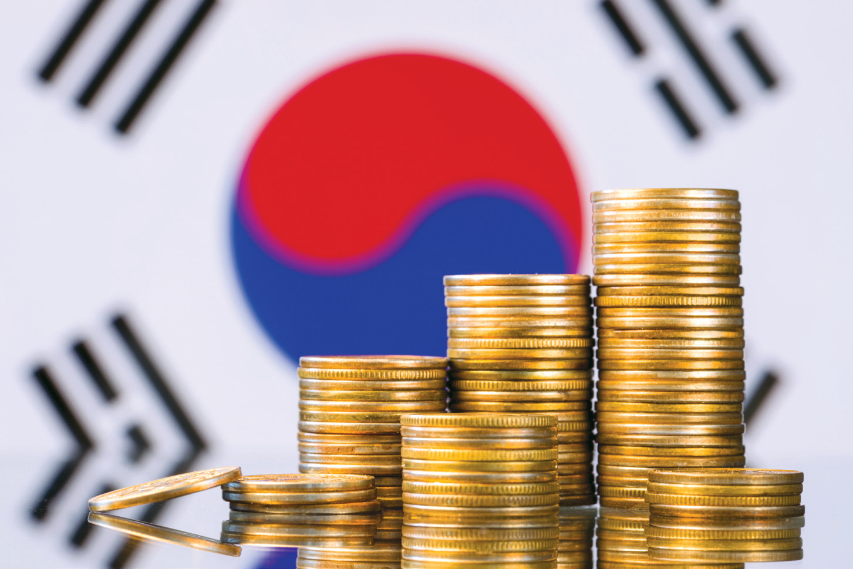

|  |  |  |
| --- | --- | --- |
| 과 통화 증발 상황이 지속되고 있었다. 이러한 상 | | 맥락에서 한국 사회의 안정적 발전이 요구되는 |
| 황이 이어지는 가운데 1957년을 기점으로 하여 | | 상황이었다. 이러한 양국의 필요가 맞아 들어가 |
| 미국의 대외원조정책이 무상원조에서 유상원조 | | 면서 「1957년도 재정안정계획」(이하에서는 ‘계 |
| 로 바뀌는 상황 변화가 일어났다. 당시 재정수입 | | 획’이라 칭함)이 수립되어 이어지는 연도들에서 |
| 의 반 이상을 미국의 원조에 의지해오던 (구체적 | | 의 우리 경제의 안정적 발전을 위한 긴축위주의 |
| 수치는 『한국재정 40년사(제6권)』(1991), 157 참 | | 재정정책을 비롯한 경제정책의 기준 틀의 구실을 |
| 고) 우리나라로서는 이와 같은 미국의 원조정책 | | 해나갔다. |
| 의 변화에 직면하여 새로운 상황에서 안정적 경 | | 그 내용을 보면, 종전에 시도되었던 다양한 안정 |
| 제질서 구축을 위한 보다 근본적인 대응이 필요 | | 화 정책은 단순히 재정수지 균형을 대상으로 삼 |
| 하였으며, 미국 입장에서도 당시까지도 상당 부 | | 았던 데 비해, 이 「계획」은 통화 증발에 영향을 미 |
| 분 원조에 의존하고 있던 우리나라에 새로운 경 | | 치는 재정·금융·외환 등 모든 부문을 대상으로 |
| 제질서를 구축하는 과정에서 원조 당국으로서 한 | | 통화량 증가 요인을 종합적으로 통제하는 데 초 |
| 국 사회의 안정적인 발전이 필요했다. 특히 미국 | | 점을 맞추고 있었다. 이 계획을 ‘재정안정계획’이 |
| 입장에서는 6·25전쟁 전후 새로운 동북아 질서 | | 라 부른 것은 당시 금융시장이 제대로 발달되지 |
| 구축 과정에서 한국이 갖는 지정학적 중요성의 | | 않은 상태에서 통화량 조절 관련 활동이 궁극적 |
|  | 이하 논의에 대한 보다 자세한 내용은 한국재정정책학회가 한국재정정보원으로부터 수행한 연구용역 보고서 『한국의 재정정보 변천에 관한 연구: 1980년대 이전』 | |
| **3** |

(2022)의 제6장(1957년도 재정안정계획의 수립·집행)을 참고하기 바란다.

51

재정 STORY

재정, 그땐 그랬지

으로 재정활동 맥락에서 파악되어야 한다는 점에 적인 경제적 성과는 지속적으로 낮아지는 결과를

기인한 것으로 판단된다**4**. 가져오고 있었다**7**.

이 계획은 종전에 시행되었던 안정화 시도들이 그런 가운데 4·19혁명 이후 민주당 정부와 이어

해방 이후의 비상상황과 6·25전쟁이라는 비상상 서 일어난 5·16군사정변 이후 군사정부에서는

황에서의 임시적 대응 차원이었던 것과는 달리, 그간의 미국 주도의 「계획」과는 기조를 달리하여

전후 새로운 질서 구축이라는 필요성에 부응하기 혁명의 뜻을 담아 ‘경제제일주의’의 기치 아래 확

위한 일상 상황을 전제로 한 ‘최초의 종합적인 재 장정책을 추진해나갔다. 이로써 1957년 시작된

정금융안정계획’이었다는 점에서(한국은행, 「한 「계획」은 일단 중단 국면을 맞이하게 된다.

국의 금융·경제연표: 1945~2000」, 125) 그 의의

가 앞의 것들과는 차원을 달리한다고 볼 수 있다. 4. 나가며

그러나 내용 면에서는 비록 통화 증발에 영향을

미치는 재정·금융·외환 등 모든 부문을 대상으로 오늘날 우리 사회는 현실에서 직면하는 각종 사회

하는 체계적이고 계획적인 운영이라는 점에서는 적 병리현상에 대처해가면서 사회경제적 틀의 지

앞서 시행되었던 재정안정화 프로그램들과 차이 속성을 보장하기 위해서 긴축과 확장 재정정책 중

를 보이고는 있었지만, 여전히 한국 사회의 새로 어떠한 정책을 택할 것인지에 대한 사회적 판단

운 질서 정립을 위한 경제적 기반 구축 내용을 담 을 놓고 소속된 집단들 내지 논자들 사이에 대립

아내기보다는 통화량 조절과 물가안정이라는 단 과 갈등을 보이는 가운데, 현실적으로 보다 폭넓

기적 목표에 초점이 맞추어져 있었다는 점에서는 은 공감을 얻는 뚜렷한 대안을 찾지 못하고 있는

그 궤를 같이 하고 있었다는 사실을 유념할 필요 상황이 이어지고 있다. 이에 본고에서는 이와 같

가 있다. 아울러 여전히 미국 원조에 대한 의존도 은 작금의 상황에서, 우리 사회가 어떤 대안을 찾

가 높은 상황에서 미국 주도로 계획이 수립·운용 을지에 대한 방향을 지난날 재정정책 수행의 역사

되었다는 점 또한 앞서는 정책들과 크게 다르지 적 경험에서 찾아보고자 하는데 그 뜻을 두었다.

않았다고 볼 수 있다. 해방 이후 우리 현대사를 돌아보면, 미 군정을 거

이러한 「계획」의 수립·운영으로 현실적으로는 통 쳐, 인적·물적·자연적 여건이 극도로 취약한 상

화량 조절과 물가안정, 그를 위한 재정수지 균형 태에서 출범한 정부 수립 초기에서부터 6·25전

이라는 현상적으로 양적인 안정을 추진해나가는 쟁과 4·19혁명, 5·16군사정변을 거쳐 새롭게 등

과정에서, 재정수지는 흑자를 시현하는 성과를 장한 군사정부 이래로 줄기차게 추진된 경제개발

보이는 것으로 나타나고 있다**5**. 그러나 그 구조적 5개년계획의 진전 과정에 이르기까지, 각 시기마

내용을 보면 군사비, 사회안정비는 지속적으로 다 수많은 불확실하고 불안정한 사회 상황을 맞

높은 비중을 차지한 데 비해, 우리 사회의 경제적 이해왔다. 그러한 시기마다 우리 정부는 나름대

기반을 구축하기 위한 사회기반시설 관련 경비는 로 나아갈 방향을 찾고, 그에 상응하는 정책적 좌

낮아지는 추세를 보이고 있다**6**. 한편 이와 같은 표를 찾아 긴축과 확장의 재정정책을 구사해가면

재정활동의 전개는 당시 민간 부문이 제대로 자 서 당면한 문제들에 대처해나갔다. 본고에서는

리를 잡지 못하고 있는 상태에서 결국 우리 사회 그중에서 우리나라 최초의 종합적이고 체계적인

의 경제적 기반을 더욱 취약하게 함으로써 총량 계획에 의해 재정정책을 수행해 나간 것으로 평

52

|  |  |  |
| --- | --- | --- |
| 가받고 있는 긴축재정정책 위주의 「1957년도 재 | | 이후의 민주당 정부와 5·16군사정변 이후의 혁 |
| 정안정계획」의 수립·시행의 역사적 배경과 나아 | | 명 정부에 의해 경제제일주의를 기치로 한 확장 |
| 가 그 재정적·사회경제적 의의를 개관해 봄으로 | | 정책으로 전환된 사실로부터 한 사회의 독자적인 |
| 써, 현재적 관점에서 우리가 얻을 수 있는 역사적 | | 재정정책 수행을 위해서는 정책 운영주체로서 정 |
| 시사점을 추출해 보고자 하는데 그 뜻을 두었다. | | 부가 외부로부터 상대적으로 독립성을 확보해 내 |
| 당시 「계획」에 의한 긴축재정정책의 운영 과정에 | | 는 것이 중요하다는 사실도 시사해 주는 것으로 |
| 서는 한마디로 취약하고 불안정한 사회경제적 국 | | 볼 수 있다. |
| 면에서 방위비와 사회안정비 등에 대한 지출은 | | 이후 「계획」에 의한 재정정책 운영 기조는 5·16 |
| 늘리면서 단순하게 양적인 차원에서의 수지균형 | | 이후 군사정부에 의한 「계획」의 파기 이후에 곧 |
| 을 맞추는 과정에서 사회적 기반시설에 대한 투 | | 이어 다시 부활이 되지만, 경제개발 5개년계획의 |
| 자가 소홀히 취급되어왔다. 그 결과 우리 사회는 | | 성과가 쌓이고 아울러 국제적인 정세에 대한 우 |
| 전반적으로 경제적 기초가 더욱 취약해지면서 총 | | 리 정부의 독자적인 대응력이 커지면서 서서히 |
| 체적인 면에서의 경제적 성과도 지속적으로 하강 | | 1957년 「계획」 체제는 소멸 과정을 보인다. 이어 |
| 국면을 보여왔다. 이러한 사실로 미루어볼 때 「계 | | 서 본격적인 경제개발 5개년계획 시기와 그 이후 |
| 획」에 의한 재정운영이 주는 역사적 시사점은 무 | | 우리 사회의 민주화, 세계화, 더 나아가 IMF 경제 |
| 엇보다 단순하게 수치상으로 균형을 맞추는 것보 | | 위기 등을 거치는 과정에서 각 시기에 직면한 다 |
| 다 정책 수행의 대상인 ‘현실’로부터 제기되는 보 | | 양한 사회경제적 상황에 부응하여 긴축과 팽창을 |
| 다 근본적인 사회경제적 요구를 담아내어 해당 | | 거듭하면서 재정정책이 전개되어 나갔다. 본고에 |
| 사회의 장기적 지속성의 확보에 기여할 때 재정 | | 이어 이와 같은 지난날의 재정정책의 역사를 이 |
| 의 건전성도 확보될 수 있다는 사실의 중요성을 | | 어서 살펴보는 것은 긴축과 팽창정책을 둘러싸고 |
| 일깨워주고 있다는 점에 있다 할 것이다. 아울러 | | 전개되는 작금의 정책적 판단에 주는 역사적 교 |
| 「계획」에 의한 긴축재정정책의 기조가 4·19혁명 | | 훈이 적지 않으리라 판단된다. |
|  | 당시 본 「계획」을 영문 문헌에서는 ‘Financial Stabilization’이라 하고 있는데 비해, 우리나라 주무부처였던 재무부(1967), 『우리나라의 재정안정계획 개관』에서는 ‘재 | |
| **4** |

정안정계획’이라 부르고 있는 것도 이러한 사실을 반영한 것으로 이해된다.

|  |  |
| --- | --- |
| **5** | 일반재정 부문 예산집행 현황을 보면 1957년에는 일반재정 부문 재정수지 흑자가 6,506백만원, 1958년 4,384백만원, 1959년 4,877백만원, 1960년 5,660백만원 |

등으로 흑자를 시현하고 있었다(『한국재정 40년사(제6권)』. 1991, 153).

|  |  |
| --- | --- |
| **6** | 「계획」 시행 이래 연도 간에 약간씩의 오르내림이 있었지만, 1957년과 1960년의 일반행정비는 각각 12.3%와 14.5%, 국방비는 각각 31.1%와 35.0%, 사회적 경비는 |

각각 13.1%와 20.5%의 증가 추세를 보이는 데 비해, 경제적 경비는 31.4%이던 것이 19.9%로 대폭 줄어들고 있는 것을 볼 수 있다(『한국재정 40년사(제4권)』, 1991,

64).

|  |  |
| --- | --- |
| **7** | 대표적인 경제지표로 실질경제성장률을 보면, 「계획」 체제가 시행되었던 1957년도 7.6%이었던 것이 1958년 5.5%, 1959년 3.8%, 1960년 1.1%(『한국재정 40년 |

사(제4권)』, 1991, 4)로 낮아지고 있는 것을 볼 수 있다.

|  |
| --- |
| **위 내용은 저자 개인의 의견으로 한국재정정보원의 공식 견해가 아님을 알려드립니다.** |

53



재정 STORY  
경제학자가 풀어낸 인문학

기술 발달은

일부 승자독식 도시에서 이루어진다

**박정호** 명지대학교 특임교수

일부 도시들은 세계를 선도하는 고부가가치 산업, 첨단 기술 혁신과 스타트업, 정상급 인재 보유 비율이 다른 도시에 비해 엄청나게 높다. 일례로 불과 6개의 대도시 지역인 샌프란시스코 만 지역, 뉴

첨단 산업의 입지에 대해 초기 연구를 진행할 때, 벤처 자본을 지원받는 스타트업들은 대부분 교외 지역에 있었다. 이러한 입지 분포는 투자회사와 스타트업들이 점점 도시로 몰려들면서 극적으로

욕, 보스턴, 워싱턴 DC, 샌디에이고, 런던이 전 세 바뀌었다.

계 첨단 기술 벤처 자본 투자액의 약 절반을 끌어들인다. 뉴욕과 런던은 벤처 자본 투자 분야에서 각각 4위와 7위를 차지하고 로스앤젤레스는 5위다. 샌프란시스코, 보스턴, 워싱턴 DC, 시카고, 베이징, 상하이는 모두 스타트업과 글로벌 도시 분야에서 높은 순위다. 전체적으로 세계의 선도 글로벌

도시에 많은 자본이 모이는 이유는 인재를 모으고 집중시키는 도시의 능력 때문이다. 도시에 모인 인재들은 자신의 아이디어와 노력을 계속 결합하여 혁신과 생산성을 대폭 증가시킨다. 이러한 융합은 최근 전개되고 있는 산업적 흐름이 융복합 형태로 전개되고 있다는 점에서 더더욱 중

도시 중 11곳이 첨단 기술 벤처 투자 분야 상위 25 요해졌다.

54

개 도시에 포함된다. 혁신과 성장을 만들어내는 스 한정된 공간에 많은 인재와 자본이 모여드는 또

타트업은 힘과 영감을 글로벌 도시에서 얻는다. 다른 이유가 있다. 다름 아닌 ‘속도’이다. 급변하

하지만 처음부터 혁신기업들이 대도시를 선호한 는 기술과 산업 트렌드 속에서 빠른 성과를 만

것은 아니었다. 1970년대부터 2000년대 초까지 들어 내기 위해서는 속도가 무엇보다 중요하다.

인텔, 애플, 구글과 같은 최첨단 기술 기업들은 대 업무와 혁신의 속도를 높이는 가장 손쉬운 방식

도시보다는 교외 지역에 위치해 있었다. 마이크 은 서로 간의 물리적 공간을 극단적으로 좁히는

로소프트는 워싱턴주 레드먼드 근교에 본부를 두 것이다. 2013년 미국 전역에서 벤처 자본 투자

었고 다른 첨단 기술 기업들은 보스턴 외곽 128 의 절반 이상(54%), 그리고 스타트업 10곳 중 약

번 도로, 오스틴 근교 또는 노스캐롤라이나 리서 6곳이(57%) 도시 우편 구역에서 이루어졌다. 샌

치 트라이앵글의 업무 단지로 모여들었다. 1980 프란시스코 만 지역 벤처 자본의 약 60%가 밀도

년대 후반 내가 마틴 케네디와 함께 벤처 자본과 가 높고 걸어 다닐 수 있는 도시에서 투자됐고, 뉴



욕은 80% 이상이었다. 미국 전역에서 벤처 자본을 투자 받은 구역에서 도보, 자전거, 또는 대중교통을 이용해 직장으로 출근하는 노동자의 비율은 전국 평균의 약 2배였으며, 벤처 자본 투자의 3분의 1 이상은 노동자의 30%가 도보와 자전거, 대중교통을 이용하는 지역에서 이루어졌다.

그렇다고 특정 지역에 한정된 소규모 도시 공간이 혁신성이 높다는 의미는 아니다. 혁신성이 높은 도시의 경우에는 일부 혁신을 유발하는 지역은 한정된 곳에 국한되어 몰려 있으면서도 이를 지원하는 도시 전반의 지역은 넓어지면 넓어질수록 혁신성이 높아진다. 미국 산타페연구소는 인구가 2배 증가할 때마다 도시 거주민은 평균 15% 더 혁신적이며 15% 더 생산적이고 15% 더 부유해진다는 결과를 도출한 바 있다.

도시 내 모여든 인재들과 자본은 놀라운 성과를 만들어 낸다. 그리고 이러한 성과를 창출한 일부 사람들에게는 천문학적인 성과급이 지급된다. 1978~2015년까지 약 40년 동안 최고경영자의 연봉은 940% 이상 증가한 반면 일반 직원의 임금은 불과 10% 늘었다. 1965년 최고경영자의 평균 연봉은 직원의 평균 연봉보다 20배 더 많았다. 2000년대에 들어 이 비율은 300 대 1 이상으로 늘어났다. 이런 추세는 2000년대 이후 계속되고 있다. 최고경영자 연봉 증가는 주로 주식 옵션과 다른 형태의 주식 보상이 늘어났기 때문이다. 도심 내에서 놀라운 성과보상을 받은 일부 계층은 자신의 소득 눈높이에 맞는 거주 지역을 찾기 시작한다. 적지 않은 자본력을 갖춘 기업들 역시 자신들에게 놀라운 성과를 만들어 줄 사람들을 회유하기 위해, 그들에게 쾌적한 주거 환경을

제공하기 위해 수준 높은 주거 지역이 필요해진다. 미국의 경우 연구팀은 온라인 부동산 회사 질로우의 자료를 이용하여 미국 전역의 1만 1,000개 우편 구역의 주택 가격을 조사했다. 단 160개 구역만이 중위 주택 가격이 100만달러 이상이고, 그중 80%는 뉴욕, 로스앤젤레스, 샌프란시스코 대도시 지역에 위치했다. 중위 주택 가격이 200만달러 이상인 28개 우편 구역 중 4개를 제외한 모든 지역이 이 세 대도시 지역에 있었다. 맨해튼의 평균 아파트 가격이 200만달러 이상이었던 2015년 말 기준, 이 도시 전체의 중위 주택 가격은 불과 60만달러였다. 이는 많은 맨해튼 구역의 가격보다 상당히 낮은 수준이었다. 이러한 추세다 보니, 한정된 특정 지역의 부동산 시세는 그 누구도 예상하지 못한 수준까지 천정부지로 오르게 된다. 미국 경제분석국에 따르면 미국 전역의 총 토지 가치는 2009년에 23조달러인데, 이 중 단 6%의 토지가 총 토지 가치의 절반 이상인 11조 7,000억달러를 차지한다.

그렇게 돈의 흐름이 중심부로 더욱 이동하다 보니, 사람들이 선호하는 거주 지역도 변화하기 시작했다. 미국을 비롯한 유럽의 주요 대도시의 부유층 도시 중 일부는 교외 지역이 담당해 왔다. 하지만 최근에는 도심지에 비해 교외 지역에 더 많은 빈곤층이 위치해 있다. 미국의 경우만 하더라도 교외 지역의 빈곤층이 도시의 빈곤층보다 훨씬 더 빨리 증가하고 있다. 2000년부터 2013년 사이에 교외는 무려 66%, 도시는 29% 늘었다. 물론 다수는 교외 지역에서 태어난 사람들이다. 그리고 안타까운 것은 교외 빈곤층의 일부는 도시에서 더 이상 살 수 없는 가족들이 더 저렴한 주거



재정 STORY  
경제학자가 풀어낸 인문학

영국을 방문할 때면 공항에서 시내로 들어가는   
길에 독특한 건물을 하나 마주치게 된다. 만다린   
오리엔탈 하이드 파크호텔 옆에 서 있는 글라스  
타워이다. 글라스타워에 있는 아파트는 한 채에   
720억원이 넘는 아파트도 있다. 그런데 이러한   
초고가 주거 단지인 글라스타워는 불이 꺼져 있  
는 경우가 대부분이다. 평소에는 아무도 살지 않  
기 때문이다. 뉴욕에서도 비슷한 현상이 나타나  
고 있다. 부재중인 소유자와 임대인이 소유한 맨

56

지를 찾아서 유입된 사람들이란 것이다. 한때 중 해튼의 아파트는 2000년 1만 9,000채에서 2011

산층이었던 사람들이 실직이나 주택 가격 상승 년 약 3만 4,000채로 약 70% 급증했다. 이 빈집

때문에 점점 더 많이 중산층에서 추락하고 있다. 들의 주인은 글로벌 슈퍼리치들이다.

원래 도심지에 거주했던 사람들을 교외 지역으로 이 슈퍼리치들이 일 년에 몇 주 정도 정례적으로

밀어내는 또 다른 사람들이 있다. 다름 아닌 ‘이민 방문하는 도시들에 아예 집을 구매해 둔 것이다.

자’들이다. 지난 10여 년 동안 샌프란시스코 만 지 일견 호텔에 머무르면 되지 굳이 초고가의 집을

역에서 출범한 첨단 기술 스타트업 중 3분의 1에 구매하는 것이 어마어마한 사치라 생각할 수도 있

서 절반 정도는 기업 창립자 중 적어도 한 사람의 을 것이다. 하지만 일부 슈퍼리치는 아주 쉽게 깨

이민자가 있다. 높은 성과를 창출해 줄 대상자가 닫게 된다. 호텔에 머무르는 것보다 직접 소유한

반드시 내국인에 국한된다는 법은 없다. 뿐만 아니 집에 체류할 경우 훨씬 편할 뿐만 아니라 자신들

라 최근 전개되고 있는 혁신의 상당 부분은 디지털 이 소유한 주택 가격이 더 비싼 가격으로 오르는

내지 온라인 부분에서 일어난다. 그런 과정에서 해 경우가 비일비재하다는 사실을 알았기 때문이다.

외 시장에 대한 이해도가 높은 지역을 포함시키는 이렇게 되면 이제 도심지에서 멀리 밀려나는 대

것은 혁신의 속도를 높이기 위해 당연히 추진해야 상은 저소득층과 노동자 계층만이 아니다. 원래

할 일이 되고 있다. 이렇게 해외 인력들까지 대거 거주하던 중산층들에게도 점점 기회가 줄어들게

유입되는 도시들의 주택 가격은 당연히 여타 지역 된다. 전통적인 엘리트들과 유산을 물려받은 가

에 비해 높은 성장세를 보일 수밖에 없다. 1950년 족들이 경쟁에서 패배하고, 경우에 따라서는 더

과 2000년 사이 샌프란시스코의 주택 가격은 매년 부유한 외국인 바이어에 의해 쫓겨나고 있다. 자

3.5%씩 상승했으며, 이는 미국 전역의 2000년 기 신의 집을 부유한 외국인에게 천문학적인 돈을

준 인구 100만명 이상인 도시들의 평균 증가율인 받고 매각하여 막대한 이익을 보는 부자들을 유

1.7%과 비교해 2배 이상 오른 것이다. 감스럽게 여기는 사람은 아무도 없다. 이 과정에

도심지 내 원주민이 점점 설자리를 잃어버리는 서 슈퍼스타 도시의 최고급 주택지가 대부분 세

또 한 가지 요인은 슈퍼리치들의 빈집 때문이다. 계 부호들이 소유한 상류층 구역으로 바뀌고 있



다는 걸 보여준다. 하지만 이렇게 주택을 매각한 중산층은 금방 다시금 걱정이 늘기 시작한다. 본인들의 새로운 주거 지역을 찾아야 하는데 자신이 확보한 돈이 높은 주택 가격에 잠식당할까 걱정하기 시작한다. 뿐만 아니라 자녀들이 그런 도시로 진입하는 데 필요한 비용을 감당하지 못할까봐 두려워하기 시작한다. 도시가 제공하는 경제적 기회, 서비스와 쾌적한 환경, 계층 상승 가능성을 박탈당하고 있는 것이다. 교사, 간호사, 병원 노동자, 경찰관, 소방관, 레스토랑과 서비스 노동자가 적절한 통근 거리 내에서 살 수 없게 되면 도시 경제 기능을 유지하기 위해 필요한 사회적 비용은 점점 늘어나게 된다.

이상에서 열거한 과정으로 인해 중산층이 점점 사라지고 있다. 근로소득으로 높은 성과를 달성한 사람들이 선택한 도심지 내 거주지의 가치는 더더욱 높이 올라간다. 이 과정에서 그들은 자신들이 소유한 부동산 가격 상승이라는 또 하나의 커다란 경제적 성과까지 가져가는 경우가 많다. 1970년부터 2012년까지 중산층 거주 지역에 사는 미국 가정 비율은 65%에서 40%로 줄었다. 반면 빈곤 지역 또는 부유한 지역에 사는 가정의 비율은 많이 늘었다. 지난 2004년부터 2017년까지 14년 동안 미국 대도시 지역 10곳 중 9곳은 중산층이 축소되었다. 중산층이 사라지면서 미국 전역이 불우한 사람들이 모여 사는 넓은 지역과 부유한 사람들이 모여 사는 훨씬 더 좁은 지역으로

승자독식 도시화의 등장은 도시 간에 새로운 형태의 불평등을 발생시킨다. 아울러 세계화와 탈산업화, 그 이외의 다른 요인들로 인해 경제적 기반을 상실한 훨씬 더 많은 다른 도시와 승자 도시 간에 경제적 격차는 점점 더 커지고 있다. 그리고 이러한 추세는 미국, 유럽 등 선도적인 일부 국가에서만 전개되는 것이 아니라 다른 대륙의 국가들에서도 전개되고 있다. 현재 적지 않은 국가들이 산업구조의 변화와 도시 구조의 변화 등으로 유발되는 양극화 문제를 해결하기 위한 나름의 대안들을 모색하고 있다. 그중 하나는 도심지 핵심 지역 내 다양한 경제적 계층이 섞여 살 수 있도록 배려하는 것이다. 하지만 이미 한정된 국가 재원으로는 도저히 감당할 수 없이 올라간 높은 지가 때문에 도심지 내에 적당한 가격의 주택을 공급하기란 불가능에 가까울 정도로 어려운 일이 되어 가고 있다. 어렵게 이들 지역에 새로운 주거 공간을 대거 공급했다 하더라도 이들 주택은 곧이어 추가 지불 여력이 있는 사람들에게 다시 환매되는 경우가 대다수이다.

도시로 집중하는 힘은 경제 성장의 주요 엔진이면서 동시에 불평등의 가장 큰 원인이다. 인재와 경제 활동이 점점 더 소수의 장소로 집중되는 추세는 세계의 도시들을 승자와 패자로 갈라놓을 뿐만 아니라 승자 도시들이 가장 혜택받은 사람들을 제외한 모든 사람들은 살 수 없는 장소가 되게 한다. 현재 전 세계적으로 전개되고 있는 이러한 현상을 끊어버릴 대안을 제시할 이론가와 행

나뉘고 있다. 정가는 언제 즈음 나올지 궁금하다.

**위 내용은 저자 개인의 의견으로 한국재정정보원의 공식 견해가 아님을 알려드립니다.**

57



재정 STORY  
재정원 소통광장

**우리들의 이야기** **어떤 문제라도**

|  |  |
| --- | --- |
| **최우수** | **끝까지 해결해 드리겠습니다** |

e나라도움 고객상담센터 김민주 상담사

늦은 오후 17시경 개별 파일 첨부가 잘되지 않아 집행 등록 및 이체 업무가 어렵다며 원격지원을 요청하신 고객분과 상담을 진행하게 되었다. 퇴근 시간이 가까워진 터라 개별 파일 첨부가 되지 않는 것은 다른 문의에 비해 어렵지 않으리라 생각하고 가벼운 마음으로 사용자 정보를 확인하던 중 기관명이 눈에 띄었다. 기관명부터 ‘대머리****’이라니. 사용자와 대면하여 상담을 진행하진 않지만, 고객님의 헤어스타일을 자연스레 상상하며 혼자 실소를 한차례 터트린 뒤 원격상담을 진행하였다.

원격 프로그램을 연결하던 중 고객님이 생각보다 컴퓨터를 다루는데 익숙하지 않으셔서 차분하게 연결 경로에 대해서 안내를 해드렸지만, 상담을 시작한 지 20분이 지난 뒤에도 연결에 어려움을 느끼시는 듯했다. 고객님께서는 이내 울먹거리시며, 도저히 연결을 못 하겠다며 눈물 섞인 목소리로 “저 그냥 보조금 안 받을래요. 못하겠어요”라고 말씀하시고 상담을 포기하려고 하셨다.

너무나도 안타까웠다. e나라도움의 보조금 집행 과정이 어려워서 보조금을 포기하신다니. 자영업자 아버지를 둔 나는 자영업자에게 한 푼 한 푼이 얼마나 아까운 것인지, 그 돈을 벌기 위해 얼마나 피땀을 흘리시는지 백번 이해하고 있었다. 그런데 그 보조금을 포기하시겠다는 말씀에 ‘얼마나 답답하셨으면 그런 말씀을 하셨을까? 이분이 원격 프로그램 연결이 되지 않는다고 상담을 그냥 마치게 되면 다시 우리에게 상담할 기회는 있는 걸까?’라는 생각에 마음이 먹먹해졌다.

58

“선생님 제가 한 번 더 안내드리겠습니다. 한 번만 더 진행해 주시겠습니까?” 선생님의 업무를 꼭 해결해 드리리라 다짐을 하며 한 번 더 안내를 드렸고 끝까지 통화하며 원격 프로그램을 연결해 보려고 했지만, 원격 프로그램 연결은 끝끝내 진행하지 못했다. 이후 원격 프로그램을 연결하지 않은 상태로 해당 업무를 도와드리기 시작했다. 고객님은 통화하는 내내 너무 미안해서 어떻게 하냐며 죄스러운 마음을 갖고 있으신 듯했다. 설상가상으로 사용하시는 노트북도 굉장히 오래된 것인지, 업무 진행 속도가 매우 느리게 진행됐다. 그날은 집행요청까지만 진행할 수 있었고, 다음날 다시 통화를 진행하여 2건의 이체를 함께 완료할 수 있었다. 다만, 나의 상담이 끝까지 고객의 요청을 완료한 좋은 상담사의 행동인 건지, 통화 시간이 길어져 나의 동료들에게 피해를 주는 좋지 않은 행동이었는지는 관점에 따라 달라질 수 있다고 생각하지만, 이날은 ‘끝까지 진행할 수 있게 안내를 해드려야 되겠다’라는 생각밖에 들지 않았다.

이제 이 고객님은 더 이상 원격지원을 요청하지 않으실 수도 있다. 하지만 다시 우리 센터에 인입이 된다면 2건의 이체 처리를 끝까지 진행해 준 상담사를 떠올리면서 조금은 할 수 있다고 생각하시기를, 보조사업의 집행과 정산을 끝까지 마무리하시기를 바라본다.



고객상담센터 상담 수기 공모 당선작

**우리들의 이야기** **나를 성숙하게 만들어준**

|  |  |
| --- | --- |
| **우수** | **따뜻한 배려** |

dBrain+ 고객상담센터 이은주 상담사

업무를 하다 보면 누구나 한 번쯤은 기억에 남는 사용자가 있 끝까지 응대를 했다.

다. 고객상담센터에 입사하여 교육을 받고 실무업무를 한지 6개월쯤이었을까. 어느 때와 다름없이 각자 본인의 업무를 바쁘게 처리하고 있었다. 나는 신입 상담사였기 때문에 다른 선배 상담사와는 다르게 사뭇 긴장한 상태로 대기하고 있던 순간 “따르릉” 전화벨이 울렸다. “정성을 다하겠습니다. 디브레인 000입니다. 무엇을 도와드릴까요?” 떨리는 목소리를 애써 가다듬고 첫인사를 했다. “아 안녕하세요~ 저는 000 소속 000 주무관입니다. 대부/사용 허가 요청을 했는데 징수요청 단계에서 조회가 안 되어서요.” 전화기 너머에서 선생님의 친절한 목소리가 들렸다. “네 선생님 안녕하세요~ 선생님 화면을 제가 직접 확인해 보고 안내해 드리겠습니다. 상단에 상담사 접속 허용 버튼 클릭해 주시겠습니까?” 신입 상담사의 무기는 친절함이라고 했다. 나는 친절함을 무기로 응대했고, 선생님께서 문의하신 내용을 빠르게 처리하기 위해 메뉴를 조회하기 시작했다. 하지만 아무리 조회를 해도 요청하는 단계에서조차 조회가 되지 않는 것이었다.

“선생님 오래 기다리게 해서 죄송합니다. 조회가 되지 않아 선생님께서 조회하신 조회 조건을 말씀해 주시면 빠르게 확인해 보겠습니다.” 일자, 건명 등을 계속 바꿔가며 조회를 했지만 급한 마음과는 다르게 나는 조회조차 되지 않는 상황이었다. 시간은 2분, 3분 점점 흘러가고 있었다. 그때였다. “아 선생님 찾았어요. 회계를 바꾸니까 조회가 되네요. 선생님 덕분에 찾았어요. 감사합니다.” 순간 부끄러워지는 순간이었다. 간단한 문의에도 바로 답변하지 못하다니. 부끄러움을 참고

“아 네~ 찾으셨다니 다행입니다. 도움을 드리지 못해 죄송합니다.” “아니에요. 괜찮습니다. 저도 처음 디브레인을 할 때 많이 어렵더라고요. 지금도 시간이 꽤 흘렀는데도 아직 너무 어려운 거 같아요. 많이 힘드실 거 같아요~ 힘내세요!” 전화기 너머 들리는 따뜻한 목소리에 눈물이 날 뻔했지만 애써 가다듬고 말했다. “네 감사합니다. 오늘도 좋은 하루 되세요. 000 였습니다.” 나는 별다른 안내를 하지 않았고 선생님께서 스스로 해결한 문의였다. 고객센터에 전화하여 나와 연결된 게 오히려 시간 낭비였을지도 모른다. 그래도 괜찮다며 이해해 주는 그 말씀 한마디가 아직도 내 마음 한구석에 남아있다. 이제는 신입 상담사의 기간이 지나고 기존 상담사가 된 지 6년이 되었다. 지난 몇 개월간 많은 회의감도 느끼고 내가 과연 여기 있는 게 도움이 되고 있는 건지 남몰래 많은 고민을 했던 기간이었다. 내가 문의를 해결해 주지 못했는데도 친절하다고 감사하다고 말씀해 주신, 기다림의 시간이 길어도 화내지 않고 기다려준 선생님들이 있었기에 나는 하루하루 버틸 수 있었다고 생각한다. 누구나 처음은 있다. 가끔은 답답하고 힘들어질 때도 있다. 선생님들도 마찬가지다. 모르는 것에 대해 상담할 때 상담사가 알려준 대로 처리를 못하면 본인은 얼마나 답답하고 힘들겠는가. 그럴 때마다 내가 받았던 선생님들의 작은 위로, 기다림과 따뜻한 말 한마디를 기억하고 그때 받았던 친절함을 나도 베풀어야겠다는 생각을 한다.나는 지금도 처음 업무를 하는 선생님들께 이야기한다. “괜찮습니다.”, “기다리겠습니다.”, “천천히 하셔도 됩니다.”

59



재정 STORY  
문화로 보는 재정 이야기

경제를 보는 눈을 길러주는

재정·경제 도서 추천

**저자 이성임은 서울대학교 법학연구소 책임연구원으로 조선시대 생**

한국국학진흥원 전통생활사총서16세기 미암 유희춘의

**활사 및 사회경제사 분야에 관심을 갖고 연구하고 있다. 또한 이 책을 기획한 한국국학진흥원은 전통 기록 유산을 중심으로 민간 소장 국**

|  |  |
| --- | --- |
| 경제생활 | **학 자료의 수집·보존과 연구 활용 사업을 펼치고 있는 한국학 전문 연구기관이다.** |

**지은이** 이성임  
**기획** 한국국학진흥원  
**출판사** 세창출판사  
**발간일** 2023년 11월 20일  
 한국 전통시대의 숨은 인물들

이 책은 한국국학진흥원 전통생활사총서로 한국 전통시대의 다양한 역사적 현장과 인물 속에 숨어 있는 사례들을 하나하나 발굴하여 소개하고 있다. 당시 사람들의 일상 속을 세밀하게 파악해서 그간 덜 알려져 있거나 알려지지 않았던 다양한 소재를 대중에게 흥미롭게 전달하며, 특히 민간에서 생산한 기록물을 통해 재현하는 만큼 각 지역의 살아 있는 역사적 사실을 이해하는 데 기여한다. 저자는 유희춘의 『미암일기』를 중심으로 조선시대 고위 관직자의 경제생활 방식에 주목했는데 『미암일기』를 기록한 유희춘은 호남에 근거를 둔 관직자이자, 재출사한 이후 고위의 청요직을 역임한 양반 관료이다. 당대를 대표하는 성리학자이자 청렴하고 세상 물정에 매우 어두운 인물로 인식되었던 유

|  |  |
| --- | --- |
| ⓒ교보문고 | 희춘의 『미암일기』를 들여다봄으로써, 생산 기반이 없던 전통시대에 양반들이 어떤 방식으로 삶을 영위할 수 있었는지 알아보도록 하자. |

60



세계 경제의 변화 속에서 그 흐름을 파악할 수 있는   
통찰력 있는 시각을 책을 통해 배워보자.

**저자 시모카와 사토루는 홋카이도대학의 농학부 농업 경제학과를 졸**

음식 속에 숨은 경제 이야기 **업한 후 미국 코넬대학에서 응용 경제학 박사학위를 받았다. 그 후,**

먹는 경제학 **홍콩 과학기술대학의 사회과학부 조교수와 아시아 경제 연구소 연구** **원을 역임하였으며 2016년부터 현재까지 와세다대학 정치경제학술** **원 교수로 재직 중이다.**

**지은이**시모카와 사토루  
**옮긴이** 박찬  
**출판사** 처음북스  
**발간일** 2023년 11월 5일  
 우리의 식사가 세계의 미래를 결정한다

일상의 식사 한 끼는 어떻게 전 세계적인 식량 문제와 연결될까? 식탁 위에 차려진 음식 하나하나 뒤에는 전 세계의 토지, 물, 자연 자원이 숨어 있다. 이 책은 이러한 연결고리를 경제학의 시각으로 선명하게 그려낸다. 그리고 농업 경제학의 프레임을 통해, 우리가 소비하는 식량의 생산과 그에 따른 시장 거래를 깊이 있게 분석하며, 우리의 선택이 어떻게 환경과 미래 세대에 영향을 미치는지도 함께 고찰한다. 또한, 도시화와 세계화가 급속도로 진행되는 현대 사회에서 ‘먹는 행위’의 깊은 사회적, 경제적 의미를 탐구한다. 다양한 사례와 실제 데이터를 바탕으로 식량과 환경 문제에 관한 새로운 관점을 제시하며, 우리의 선택이 얼마나 큰 파장을 일으키는지를 알려준다. 쉽고 친절한 언어로 전

|  |  |
| --- | --- |
| ⓒ교보문고 | 달되는 『먹는 경제학』은 우리의 식사 선택이 전 세계에 미치는 영향을 이해하고자 하는 이에게 완벽한 안내서가 될 것이다. |

61



Fiscal Calendar

|  |  |
| --- | --- |
| **December** | **2023**  **12** |

재정- 2024년 예산 확정

- 기획재정부 2024년 경제정책방향 발표

경제

- 한국은행 2023년 3/4분기 국민계정(잠정) 발표

2023년 아시아·태평양 경제협력체(APEC) 2023년 9월 국제수지(잠정) 발표

재무장관회의 참석(기획재정부, 11.16.) (한국은행, 11.9.)

각국 대표들은 거시경제의 안정성을 회복하고 성장 동력을 확충하기 위한 공동의 노력이 필요하며, 재정 정책은

(경상수지) 54.2억달러 흑자 기록  
(자본수지) 금융계정 순자산이 45.2억달러 증가하여 0.2

필요한 곳을 적극 지원하되 건전성 확보 노력이 중요함 억달러 흑자 기록

에 공감

‘현대 공급 중시 경제학’ 세션에서 한국의 ‘신성장 4.0 전 2023년 3/4분기 가계동향조사 결과

략’을 소개, ‘지속 가능한 금융’ 세션에서는 민간 재원의 (통계청, 11.23.)

활용도를 높이기 위한 국제금융기구 및 다자 기후펀드의 (소득) 가구당 월평균 소득은 503만 3천원으로 전년 동

적극적인 역할 강조 및 우리 정부의 녹색기후기금(GCF) 분기 대비 3.4% 증가

3억달러 추가 공여 계획 설명

국제통화기금(IMF) 2023년 한국 연례협의 보고서 발표(기획재정부, 11.20.)  
한국 경제가 올해 하반기부터 반도체 수출 개선, 관광산업 회복 등에 힘입어 점진적으로 반등할 것으로 보고, 2023년 성장률을 1.4%로 전망  
이러한 성장세가 내년까지 이어지면서 2024년에는 올해보다 높은 2.2% 성장을 예상  
물가상승률은 지속적으로 하락하여 2023년 3.6%, 2024년 2.4%를 기록하고, 2024년 말에는 물가안정 목표(2%)를 달성할 것으로 예상

62

(지출) 가계지출은 387만 1천원으로 전년 동분기 대비 4.0% 증가  
(가계수지) 처분가능소득은 397만원으로 전년 동분기 대비 3.1% 증가, 흑자액은 116만 2천원으로 1.2% 증가



|  |  |  |  |  |  |
| --- | --- | --- | --- | --- | --- |
| **JANUARY** | **01** | **FEBRUARY** | **02** | **MARCH** | **03** |
| 재정 | | 재정 | | 재정 | |
| 2024년 중기사업계획서 제출 | | 2022년 총세입·총세출 마감 | | 2024년 예산안 편성지침 통보 | |
| (각 중앙관서 → 기획재정부) | | 2022년 결산보고서 제출 | | (기획재정부 → 각 중앙관서) | |
| 2022년 세법개정후속 시행령 개정 | | (각 중앙관서 → 기획재정부) | | 경제 | |
| 경제 | | 경제 | | 한국은행 2022년 4/4분기 및 연간 | |
| 통계청 2022년 연간 소비자 물가 동향 발표 | | 한국은행 2022년 4/4분기 및 연간 | | 국민소득(잠정) 발표 | |
| 국제 | | 실질 국내 총생산 발표 | | 국제 | |
| 세계은행(WB) 세계경제전망 발표 | | OECD 중간경제전망(Interim Economic | |

Outlook) 발표

|  |  |  |  |  |  |
| --- | --- | --- | --- | --- | --- |
| **APRIL** | **04** | **MAY** | **05** | **JUNE** | **06** |
| 재정 | | 재정 | | 재정 | |
| 2022년 결산검사 의뢰 | | 2024년 예산요구서 제출 | | 국가재정전략회의 개최 | |
| (기획재정부 → 감사원) | | (각 중앙관서 → 기획재정부) | | 경제 | |
| 경제 | | 2022년 국가결산보고서 제출(정부 → 국회) | | 한국은행 2023년 1/4분기 국민소득(잠정) | |
| 한국은행 2023년 1/4분기 실질 국내총생산 | | 2022년 기금운용평가결과 발표 | | 발표 | |
| 발표 | | 2022년 부담금운용종합보고서 발간 | | 통계청 2023년 경제통계 통합조사 실시 | |
| 국제 | | 경제 | | 국제 | |
| 국제통화기금(IMF) 세계경제전망(World | | 통계청 2023년 1/4분기 지역경제동향 발표 | | 세계은행(WB) 세계경제전망 발표 | |
| Economic Outlook) 발표 | | 통계청 2023년 1/4분기 가계동향조사 | | OECD 경제전망보고서(Interim Economic | |
| 재정점검보고서(Fiscal Monitor) 발표 | | 결과 발표 | | Outlook) 발표 | |

한국은행 통화정책방향 발표

|  |  |  |  |  |  |
| --- | --- | --- | --- | --- | --- |
| **JULY** | **07** | **AUGUST** | **08** | **SEPTEMBER** | **09** |
| 재정 | | 재정 | | 재정 | |
| 2023년 세법개정안 발표 | | 2024년 국유재산종합계획 제출 | | 2024년 예산안 제출(정부 → 국회) | |
| 경제 | | 경제 | | 2023~2027년 국가재정운용계획 발표 | |
| 한국은행 2023년 2/4분기 실질 국내총생산 | | 통계청 2023년 2/4분기 가계동향조사 | | 경제 | |
| (속보) 발표 | | 결과 발표 | | 한국은행 2023년 2/4분기 국민소득 | |
| 통계청 2023년 인구주택 총조사 결과 발표 | | 한국은행 경제전망 발표 | | (잠정) 발표 | |
| 국제 | | **NOVEMBER** | **11** | 국제 | |
| 국제통화기금(IMF) 수정경제전망(World | | OECD 중간경제전망(Interim Economic | |
| Economic Outlook Update) 발표 | | Outlook) 발표 | |
| **OCTOBER** | **10** | **DECEMBER** | **12** |
| 경제 | | 경제 | | 재정 | |
| 한국은행 2023년 3/4분기 실질국내총생산 | | 통계청 2023년 3/4분기 가계동향조사 | | 2024년 예산 확정 | |
| (속보) 발표 | | 결과 발표 | | 경제 | |
| 국제 | | 국제 | | 기획재정부 2024년 경제정책방향 발표 | |
| 국제통화기금(IMF) 세계경제전망(World | | OECD 경제전망보고서(Interim Economic | | 한국은행 2023년 3/4분기 국민계정(잠정) | |
| Economic Outlook) 발표 | | Outlook) 발표 | | 발표 | |

재정점검보고서(Fiscal Monitor) 발표

63

재정 STORY  
한국재정정보원 소식

**FIS NEWS**  2023 December



**한국재정정보원 박용주 원장,**   
**한국정부회계학회 정부회계인상 수상**

한국재정정보원(이하 ‘재정원’) 박용주 원장은 12월 1일 가천대학교 글로벌센터에서 개최된 「2023년 한국정부회계학회 동계학술대회」에서 ‘정부회계인상’을 수상했다.

금번 한국정부회계학회 동계학술대회 주제는 ‘한국사회와 정부회계’로 정부활동의 책임성이 강화되는 세계적인 변화 속에 한국사회가 나아갈 길과 정부회계의 역할에 대한 열띤 논의의 장이 열렸다.

박용주 원장은 대한민국 공공분야 예산 및 회계 발전에 적극 헌신하여 국가회계 위상 증진과 한국정부회계학회의 발전에 크게 기여한 점을 인정받아 정부회계인상을 받았다.재정원은 디지털예산회계시스템(dBrain+)과 국고보조금통합관리시스템(e나라도움)을 안정적으로 운영함으로써 △중앙정부 예산의 편성·집행·결산 △국유재산 관리 △국고보조금 공모·집행·정산 등 국가재정활동 전반을 지원할 뿐만 아니라, 시스템에 축적된 정부회계 및 재정 정보를 분석하여 재정당국의 정책 수립·운영을 지원하고 있다.

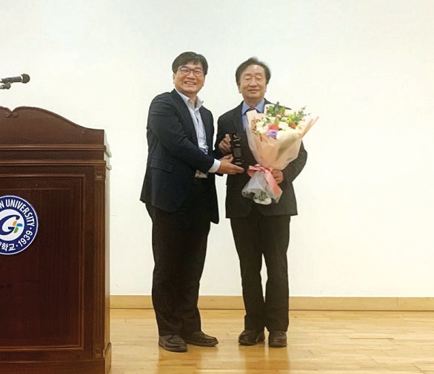

64

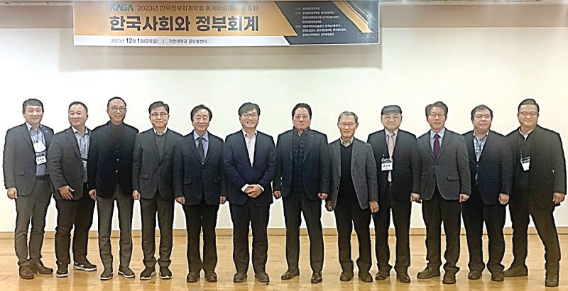

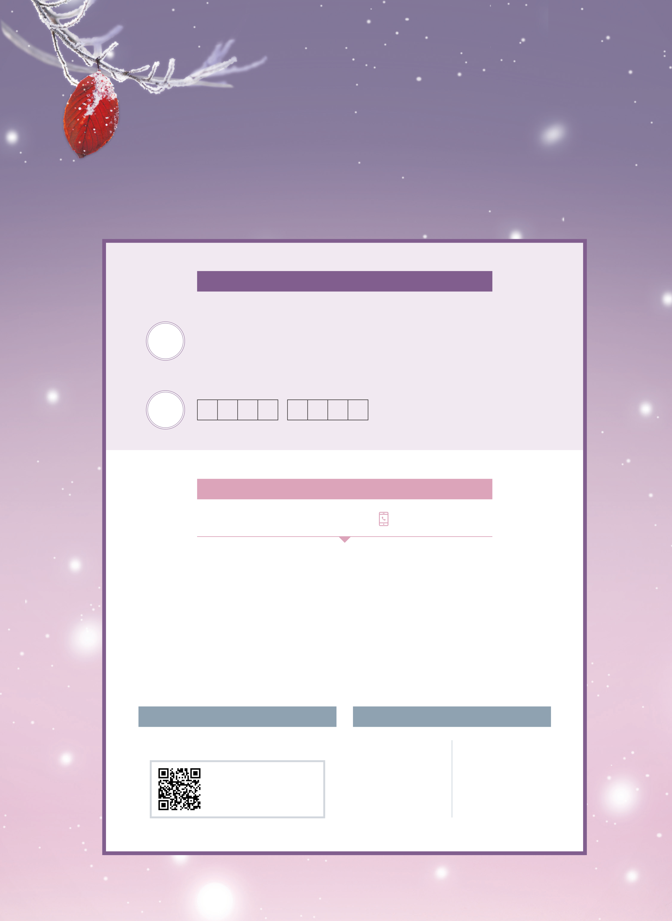

애독자 코너

독자와 함께 만들어가는 월간 <나라재정>은 많은 분들의 관심과 참여를 기다리고 있습니다. 월간 <나라재정>을 즐겁게 읽으셨다면 특별히 기억에 남는 페이지의 간단한 느낀 점을 적어 애독자 퀴즈 정답과 함께 보내주세요. 추첨을 통해 커피쿠폰을 보내드립니다.

애독자 QUIZ

미국의 ○○○○·○○○○보고서는 ‘환율보고서’라고도 불리며 2015년 제정된

문무역촉진법에 따라 미국과 교역 규모가 큰 상위 20개국의 거시정책 및 환율 정책을 제평가하고 일정 기준에 해당하는 경우 심층분석국 또는 관찰대상국으로 지정하는데, 이 보고서의 이름은 무엇일까요?

|  |  |  |
| --- | --- | --- |
| 답 | · | 보고서 |

독자편지

010-****-*824

재정 인사이트에서 기후 변화와 재정 대응을 소개한 내용이 기억에 남습니다. 재정과 환경 문제는 어찌 보면   
무슨 관련이 있는 거지? 싶은데 재정은 실상 생활의 모든 분야와 밀접하게 관련을 가지고 있기도 하고, 지속적으로 환경 문제가 대두되고 있기 때문에 재정적 측면에서도 고려해야 할 중요한 문제입니다. 그래서 월간 <나라재정>에서   
 기후위기와 대응을 소개하는 게 감명 깊었습니다.

애독자 퀴즈 정답 & 독자편지 보내주실 곳 지난 호 이벤트 당첨자

★ 응모 기간 2023. 12. 22. ~ 2023. 12. 29. 010-****-*824 010-****-*448 010-****-*830 010-****-*523

QR 코드로 접속해 010-****-*700 010-****-*424 응모해 주세요. 010-****-*654 010-****-*688 010-****-*541 010-****-*555



재정정보화를 통해  
국가 재정 업무 발전에 기여합니다

데이터 기반 재정 혁신을 선도하는   
재정 전문기관이 되겠습니다.

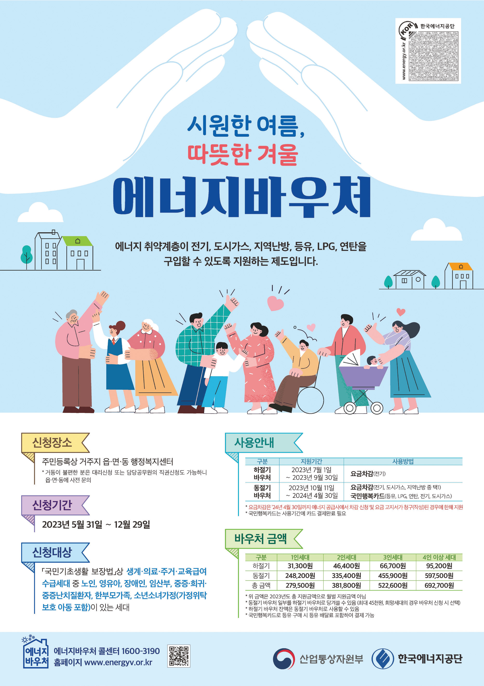

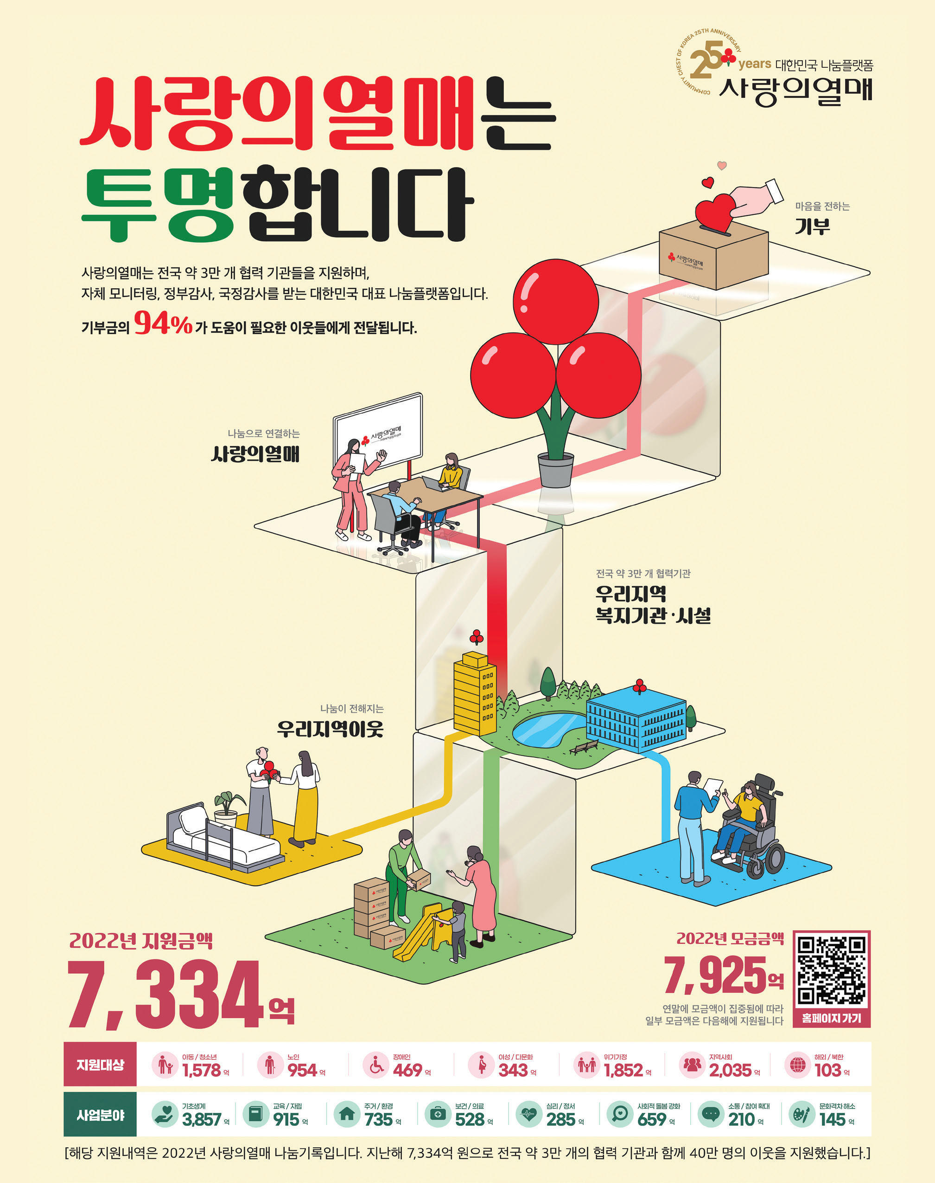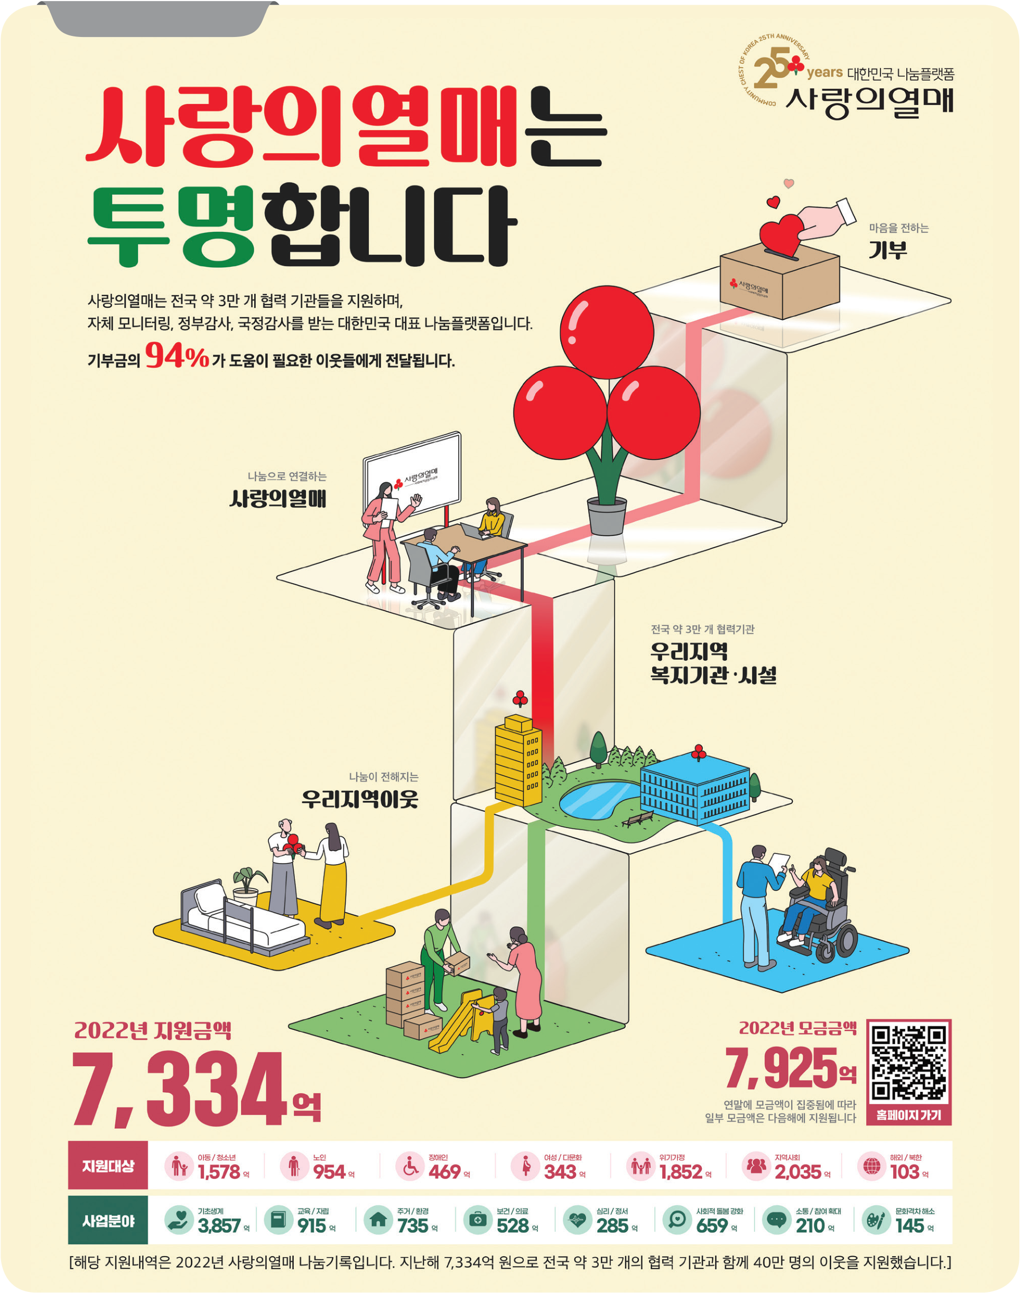

한국재정정보원 공익캠페인

본 광고는 한국재정정보원 후원으로 진행되는 사랑의열매 무료 광고입니다.

|  |  |  |
| --- | --- | --- |
|  | (04637) 서울특별시 중구 퇴계로 10, 메트로타워 |  |
| Tel 02-6908-8200 Fax 02-6312-8959 www.fis.kr |